UNIVERSIDAD DE EL SALVADOR
FACULTAD DE CIENCIAS Y HUMANIDADES
ESCUELA DE CIENCIAS SOCIALES
“Licenciado Gerardo Iraheta Rosales”



PERSPECTIVAS DE LOS ESTUDIANTES DE
BACHILLERATO DEL MUNICIPIO DE SOYAPANGO,
POR EMIGRAR A LOS ESTADOS UNIDOS DE
NORTEAMERICA (2010)

PRESENTADO POR CARNÉ
EDGAR ANTONIO MARINERO TRUJILLO MT- 88019

INFORME FINAL DE INVESTIGACION SOCIAL ELABORADO
POR EL ESTUDIANTE EGRESADO PARA OPTAR AL TITULO
LICENCIADO EN SOCIOLOGIA

LICENCIADO JUAN FRANCISCO SERAROLS RODAS
DOCENTE DIRECTOR

MASTER MARIA DEL CARMEN ESCOBAR CORNEJO
COORDINADORA GENERAL DE PROCESOS DE GRADUACION

29 DE ABRIL DE 2011
CIUDAD UNIVERSITARIA, SAN SALVADOR, EL SALVADOR.
AUTORIDADES DE LA UNIVERSIDAD DE EL SALVADOR

RECTOR:
Ingeniero Rufino Antonio Quezada Sánchez

VICERRECTOR ACADÉMICO:
Arquitecto Miguel Ángel Pérez

VICERRECTOR ADMINISTRATIVO:
Licenciado Oscar Noé Navarrete

SECRETARIO GENERAL:
Licenciado Douglas Vladimir Alfaro Chávez

AUTORIDADES DE LA FACULTAD DE CIENCIAS Y HUMANIDADES

DECANO:
Licenciado José Raymundo Calderón Moran

VICEDECANO:
Doctor Carlos Roberto Paz Manzano

SECRETARIO:
Master Julio Cesar Grande

AUTORIDADES DE LA ESCUELA DE CIENCIAS SOCIALES
“Licenciado Gerardo Iraheta Rosales”

DIRECTOR:
Master Rafael Mauricio Paz Narváez

COORDINADORA GENERAL DE PROCESOS DE GRADUACIÓN:
Master María del Carmen Escobar Cornejo

DOCENTE DIRECTOR:
Licenciado Juan Francisco Serarols Rodas
INDICE

PÁGINAS

AGRADECIMIENTOS

A Dios: Agradezco en primer lugar, por la vida, la salud y por brindarme la oportunidad de encontrar su don en lo profesional en la Sociología, que es una parte importante de la Sabiduría.

A mi familia por su incondicional apoyo, especialmente: a mi Esposa e hijo, a mi madre, hermanos, cuñado y demás familiares, que de alguna manera u otra me apoyaron de diversas formas, soportando noches de desvelos y años que me han permitido dedicarme a esta actividad académica - profesional.

A los profesores, que me enseñaron desde su experiencia teórica y pragmática, por ser facilitadores tan oportunos y corregir las imprecisiones de alumno, a todos los que me acompañaron en este proceso académico, que han aportado a mi vida, y las distintas Instituciones Educativas, que colaboraron con la investigación.

A mis hermanos de la Iglesia: al Párroco, a la Fraternidad Laical Dominicana “Fray Matías de Paz”, al MJD y mis amigos/as por su cercanía, apoyo en el desarrollo de la investigación, a la institución donde laboro, a las Hermanas Dominicas de la Anunciata, a mis compañeros/compañeras de trabajo por su apertura y cercanos consejos.

Al pueblo salvadoreño, desde el obrero hasta el más humilde campesino de mis hermanos por su contribución, sé que ellos son parte importante del País, gracias a ellas y ellos, he podido cursar en la Universidad de EL Salvador, una carrera profesional. Deberé mi compromiso para aportar a la realidad con todas las herramientas aplicables para favorecer el provecho y bien común.

PRESENTACIÓN

En la Escuela de CIENCIAS SOCIALES ““Licenciado Gerardo Iraheta Rosales”, tiene por finalidad formar profesionales en diferentes disciplinas, además fortalecer el eje de la investigación sobre la realidad salvadoreña en particular y como alumno egresado e indagado sobre el fenómeno de la emigración. PERSPECTIVAS DE LOS ESTUDIANTES DE BACHILLERATO POR EMIGRAR A LOS ESTADOS UNIDOS DE NORTEAMÉRICA, 2010. Cumpliendo con uno de los requisitos para optar al título de Licenciado en SOCIOLOGÍA.

Los estudios más relevantes sobre el fenómeno son: El informe sobre las Migraciones del Programa de las Naciones Unidas para el Desarrollo, PNUD. La Universidad de El Salvador a través de la Escuela de Ciencias Sociales que da a conocer los informes de investigación de los procesos de graduación, a su vez con otras instituciones, La Dirección Nacional de Estadística Censo, (Dygestic) del Ministerio de Economía, entre otras.

Este Informe Final de Investigación da cumplimiento al reglamento General de Procesos de Graduación de la Universidad de El Salvador, en sus dos etapas básicas:
La primera etapa, sobre la Planificación donde se elaboró el Plan de trabajo del Proceso de Grado, 2009 – 2010, Diagnóstico Documental; el Diseño de Investigación; dentro de los cual, en una primera fase, se realizó la selección del tema y tipo de investigación, quedando determinada como de tipo Hipotético Deductivo; en una segunda fase, se elaboraron los respectivos documentos para la recolección y organización de información obtenida.

Los tres documentos de planificación se incluyen en la segunda parte de este informe Diseño de Investigación Social el cual da orientación de cómo abordar dicho periodo considerado los objetivos con base a planteamiento del problema y sus herramientas teóricas como analítica para la recopilación
de informes referente al objeto de estudio.

Todo esto con base a los principios procedimentales del Método Hipótetico – Deductivo desarrollando los planteamientos de los autores siguientes: Restituto Sierra Bravo, teorías de las migraciones, usados como para facilitar
En el proceso de reflexión y análisis.

La Ejecución de dicha planificación consistió principalmente en el trabajo de colectar la información, haciendo uso de la técnica de encuesta, para la recopilación de datos y la posterior interpretación y análisis de los resultados obtenidos.

La segunda etapa, es la elaboración del Informe Final, incluye los resultados de investigación, la cual se titula: PERSPECTIVAS DE LOS ESTUDIANTES DE BACHILLERATO DEL MUNICIPIO DE SOYAPANGO POR EMIGRAR A LOS ESTADOS UNIDOS DE NORTEAMERICA, (2010) que comprende cuatro capítulos en los que se desarrolla todo el proceso de investigado, cuyo objetivo principal fue el de contribuir con la elaboración de una propuesta viable que minimice la problemática, así analizar los factores que participan en el fenómeno de la emigración estableciendo relaciones y perspectivas a través del método hipotético deductivo.

Los resultados y propuesta académica están desde la perspectiva sociológica al fenómeno de la Emigración para que sea considerado en las futuras investigaciones sociales, así como abonar a los estudios con los aportes encontrados, a los distintos estudios que se realizarán en el país. La propuesta fue socializada ante compañeras y compañeros de proceso de grado e invitados especiales.

INTRODUCCIÓN

La presente investigación fue realizada por el estudiante egresado de la Escuela de CIENCIAS SOCIALES. “Licenciado Gerardo Iraheta Rosales”, en la Facultad de Ciencias y Humanidades, es un requisito del “Reglamento General de Procesos de de Graduación de la Universidad de El Salvador”, para optar al titulo de Licenciado en SOCIOLOGÍA.

El informe final se titula: PERSPECTIVAS ESTUDIANTES DE BACHILLERATO DE MUNICIPIO DE SOYAPANGO POR EMIGRAR A LOS ESTADOS UNIDOS DE NORTEAMÉRICA (2010), el cual hace referencia al planteamiento del problema y los objetivos de la investigación.

El objetivo es indagar y conocer las diferentes perspectivas de los/las jóvenes que estudian último año de Bachillerato. Con el fin de realizar una aproximación al fenómeno social de la emigración a los Estados Unidos y las repercusiones que tiene para las familias del Municipio.

La importancia y vigencia se encuentra en el planteamiento de la investigación que por lo general están dirigidas resaltar los efectos y no las causas que le originan como en este caso.

El contenido de este documento comprende CUATRO CAPITULOS.
Los resultados del estudio están en el Informe del Proceso de Grado, esta dividido en dos. En la primera parte, se plasman los resultados obtenidos de la ejecución de la investigación que fue realizada por medio de una encuesta y en segundo lugar se presentan los documentos de planificación de la investigación.

CAPÍTULO 1: METODOLOGÍA DE INVESTIGACIÓN SOCIAL. El primer capítulo se realiza una descripción de las distintas técnicas utilizadas para la investigación a los jóvenes, se aplicó la encuesta sobre las perspectivas de emigrar de manera, previa se estableció el planteamiento del problema, el método hipotético deductivo y la técnica de
la encuesta con el apoyo de un a través del método estadístico se determino
la muestra, la formulación de la hipótesis de trabajo y sus variables para
después realizar el análisis de los datos encontrados.

CAPÍTULO 2: ANÁLISIS DE LA JUVENTUD QUE EMIGRA: PERFIL DE LAS FAMILIAS Y ESTUDIANTES DEL MUNICIPIO DE SOYAPANGO Y LOS FACTORES QUE INFLUYEN. En el segundo capítulo, se plasma el análisis de las variables determinando, las distintas características que se destacan elaborando un perfil de las familias y los estudiantes de Educación Media del Municipio de Soyapango, que poseen las perspectivas de emigrar a los Estados Unidos de Norteamérica.

CAPITULO 3: CONCLUSIONES Y RECOMENDACIONES A LAS INSTITUCIONES INTERVINIENTES EN EL FENÓMENO ESTUDIADO EN EL MUNICIPIO DE SOYAPANGO. Las distintas afirmaciones que son el resultado final de la investigación con base a la encuesta y análisis estadístico realizado, Se comprueba la hipótesis estudiada, que posee una relación inversamente proporcional por que “A Menor calidad de vida, mayor serán las perspectivas los jóvenes de emigrar a los Estados Unidos de Norteamérica, las relaciones de parentesco y lazos familiares que existen entre los jóvenes y las personas que poseen su residencia en Estados Unidos de Norteamérica de manera legal o ilegal, es determinante para emigrar tal y como lo apunta la teoría utilizada en el estudio, se recomienda a las instituciones que intervienen directamente en el proceso.

CAPITULO 4: OPORTUNIDADES: EDUCATIVO, TÉCNICO Y LABORAL QUE MEJOREN LA CALIDAD DE VIDA DE LOS JÓVENES DE SOPANGO, 2011. Es una propuesta para que sea realizada por la Alcaldía Municipal de Soyapango, la cual tiene la capacidad instalada para la ejecución del proyecto propuesto, el cual busca coordinar los esfuerzos encaminados a desarrollar las oportunidades en lo educativo brindando el estudio del inglés, en el nivel básico, intermedio y superior. El segundo componente sería el área técnica el aprendizaje en talleres: computación, electrónica, mecánica, etc. Estos pueden ser apoyados por el tercer componente que es el de insertarles en el campo laboral del municipio, a través de la bolsa de empleo

La metodología utilizada en el presente documento fue: La Planificación, en la que se elaboraron El plan de trabajo, diagnóstico y diseño de investigación social, en el que se determinaron la técnica utilizada fue de tipo cuantitativa para ejecución de la investigación a través de la encuesta. El método hipotético deductivo, con el cuál se parte de lo general hacia lo específico, se consideración la hipótesis de trabajo y fue sometida a un análisis los datos encontrados, que fue confirmada.

PRIMERA PARTE
INFORME FINAL DE INVESTIGACIÓN

PERSPECTIVAS DE LOS ESTUDIANTES DE BACHILLERATO
DEL MUNICIPIO DE SOYAPANGO, POR EMIGRAR A LOS
ESTADOS UNIDOS DE NORTEAMERICA (2010)

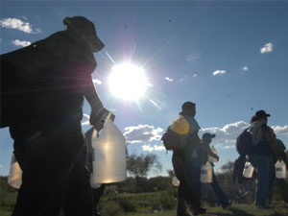
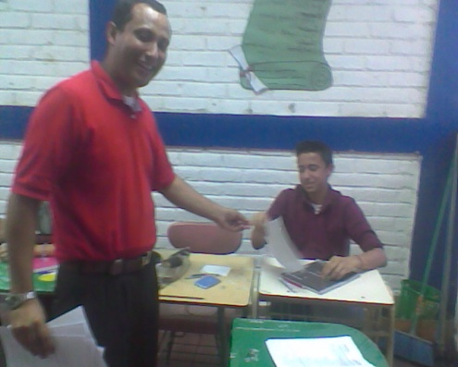

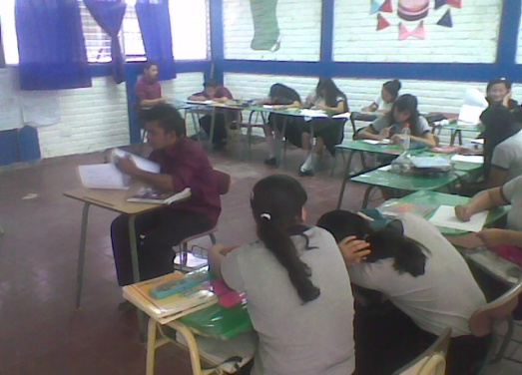
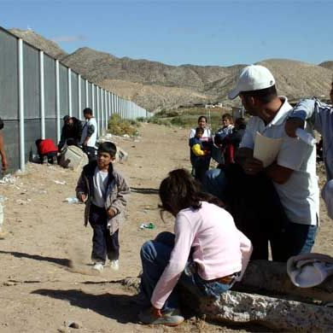

Fuente: Realización de trabajo de campo e imágenes sobre emigración de la Investigación sobre
Las Perspectivas de los Estudiantes de Bachillerato por emigrar a los Estados Unidos de
Norteamérica (2010)

CAPÍTULO No 1
MARCO DE REFERENCIA TEORICO METODOLÓGICO
DE LA PRESENTE INVESTIGACIÓN SOCIAL

1.1. PLANTEAMIENTO Y CONCEPTUALIZACIÓN DEL PROBLEMA,
MÉTODO Y TÉCNICAS UTILIZADAS

1.2. DISEÑO METODOLÓGICO APLICANDO EN LA INVESTIGACIÓN
LA FORMULACIÓN DE LA HIPÓTESIS DE TRABAJO Y SUS
VARIABLES

1.3. ANÁLISIS DE LOS DATOS ENCONTRADOS EN LAINVESTIGACIÓN

1.4. RESULTADO: EL INFORME FINAL DE INVESTIGACIÓN
CAPÍTULO No. 1 .
MARCO DE REFERENCIA TEORICO METODOLÓGICO DE LA PRESENTE INVESTIGACIÓN SOCIAL

  - PLANTEAMIENTO Y CONCEPTUALIZACIÓN DEL PROBLEMA, METODO
Y TECNICAS UTILIZADAS

La investigación siguiente busca dar respuesta al fenómeno de la movilidad humana, en especial la emigración para ello se realizaron las primeras aproximaciones al objeto de estudio y su conocimiento, por eso se utilizaron varios documentos de planificación los cuales describen de manera general como se fueron ejecutando las actividades necesarias para el desarrollo sistemático de la investigación.

El plan de trabajo facilitó la ruta estratégica en la que organizó el trabajo teniendo en cuenta que se ajustaron varias veces, por diversas razones entre ellas, las condiciones personales del investigador: enfermedades, situaciones laborales que retrazaron la ejecución que definitivamente permitieron la realización satisfactoria del estudio.

Fue necesario realizar un diagnóstico situacional para obtener un panorama global del estudio realizado, planteando de manera descriptiva las distintas etapas en que se estaba dando y desarrollando este fenómeno estudiado.

En el Diseño de Investigación Social se planteó como se realizó la investigación cuantitativa, utilizando una hipótesis que unido a un método permitió hacer una aproximación al objeto de estudio y su conocimiento del fenómeno mismo, los instrumentos que se utilizaron fue la encuesta que validó la comprobación de la hipótesis, partiendo de lo general para llegar a lo particular, utilizando el Método Hipotético Deductivo.

1.1.1. Planteamiento y conceptualización del problema
El problema investigado es: La Perspectiva de los Estudiantes de Bachillerato del Municipio de Soyapango por Emigrar a los Estados Unidos de Norteamérica. La juventud es una etapa previa a la adultez, es por ello que tiene su importancia, ya que en ella se definen y concretan la mayoría de proyectos: El independizarse de su familia de origen, el entrar en el campo laboral, el continuar una carrera profesional en el nivel superior, casarse y formar una familia para establecerse, etc. Es por ello que el último año de bachillerato es decisivo para la realización de proyectos de futuro.

1.1.2. Diseño metodológico aplicado en la institución
El método da una aproximación que parte de lo general del
fenómeno de la emigración, para ello se apoyo en la teoría de Segmentación del Mercado Laboral, luego se utilizo un supuesto que es la hipótesis de trabajo, sometiendo a prueba la hipótesis que confirma la teoría o rechaza la misma. Lo que permitió la deducción de lo general a lo particular del fenómeno. El estudio del problema tiene la intención principal de confirmar la teoría.

Ya que las instituciones educativas de bachillerato en el Municipio de Soyapango, permiten el conocer la opinión directa de los jóvenes, por ello se tomaron como población objetivo, realizando la encuesta, con el cuestionario previamente elaborado.

La primera instancia de apoyo fue la Escuela de Ciencias Sociales de la Facultad de Ciencias y Humanidades de la Universidad de El Salvador, que me facilitó las cartas necesarias, para las gestiones y visitas en las Instituciones que se relacionaban con la estudio.

La segunda institución, que se visitó fueron las oficinas Administrativas del Ministerio de Educación, conocida como la Departamental de San Salvador, en ella, se brindo la información preliminar. La Departamental de San Salvador del Ministerio de Educación, esta divida en tres zonas siendo, la Zona Oriente, la recomendada para realizar la investigación. En ella, se localiza la mayor cantidad de estudiantes y especialmente las que pertenecen al Casco Urbano del Municipio de Soyapango. Después se visitó la Sede de Núcleo que aglutina los Distritos Educativos. El Director de Núcleo es el Licenciado Walter Paredes, que tiene su sede en Centro Escolar “John Fitzgerald Kennedy” en honor a un expresidentes de los Estados Unidos, ubicada en la Colonia “Santa Lucia” es de notar la influencia de este país en El Salvador.

La Sede Distrital que pertenecen al Casco Urbano del Municipio de Soyapango, está integrado por cuatro distritos. En la sede de enlace del Ministerio, me facilitaron los nombres de las Instituciones públicas y privadas de la zona lo que ayudo también a accesar a la información y posterior acercamiento a las Instituciones. Fueron facilitados los nombres completos de las Instituciones Educativas, así como algunos nombres de Directores.

La Alcaldía del Municipio de Soyapango, concedió tres ocasiones para realizar varias entrevistas, en la cual facilitó la información necesaria para la ubicación territorial de los mapas del municipio ello, permitió visualizar las zonas y optimizar los recursos para utilizar de manera estratégica el trabajo de campo por realizar.

Dentro de la Alcaldía, el trabajo que se realiza con los jóvenes es Coordinado por Proyección Social en ella, hicieron referencia del Proyecto “La Ruta del joven”, este reúne a los jóvenes para desarrollar otras actividades que minimizan los riesgos de ingreso a Pandillas Juveniles es decir, que tiene otra orientación, después de ello, no existía una orientación sobre el fenómeno de la emigración, no facilitan de manera particular minimizar las perspectivas de los jóvenes por emigrar, si es algo inminente, debe darse otro proyecto que de una orientación adecuada que permita a los jóvenes preparar conciencia de su decisión y sus repercusiones de alguna manera, si es inminente que él o la joven lo realice. La información obtenida se realizó en distintas fechas, la mayoría se adecuo a lo programado.

La Procuraduría para la Defensa de Derechos Humanos (PDDH), facilitó la información referente a un material llamado: Mesa Permanente de la Procuraduría para la Defensa de los Derechos Humanos para las Personas Migrantes, que resalta también las condiciones que motivan la partida del país a emigrar a los Estados Unidos de Norteamérica.

También, la oficina de Fondo de las Naciones Unidas para la Infancia (UNICEF), que con ayuda del Instituto de Opinión Pública de la Universidad Centroamericana “José Simeón Cañas” (IUDOP).

Asimismo, El Ministerio de Relaciones Exteriores, algunos documentos sobre la temática de emigración hacia los Estados Unidos de Norteamérica y también el Municipio de Soyapango.

1.1.3. Las técnicas utilizadas en la investigación
El instrumento que se utilizó fue, el cuestionario a través, de la técnica de la encuesta que se realizó en los estudiantes de bachillerato en el Municipio de Soyapango, lo que permitió la obtención de los datos que requería este estudio, por ello se plantearon las perspectivas por emigrar a hacia los Estados Unidos de Norteamérica. Los factores que intervienen en la decisión, sean estos Psicosociales, económicos, políticos, culturales, etc. para emigrar hacia los Estados Unidos de Norteamérica, se realizo una prueba piloto que ayudo a la rectificación e imprecisión del instrumento y para la mejor eficacia de la obtención de los datos.

La encuesta, se realizó en base a un universo de Instituciones del Municipio de Soyapango por encontrarse en el. La segunda mayor población del Departamento de San Salvador y del resto del país, lo que dio un significado relevante e importante de los resultados obtenidos. Se tomó las Instituciones de educación de media, por ser ellas, las que aglutinan a la mayor cantidad de jóvenes y a su vez, fue más operativo que realizar la encuesta en los hogares.

La información requerida para realizar la investigación: Esta dividida en cuatro distritos, le integran 28 instituciones educativas: 9 de ellas públicas y 19 privadas ellas aglutinan una población de 3,703 estudiantes de las que seleccionó en la que había la mayor cantidad de estudiantes es decir, 7 donde se proyecto la realización del Trabajo de Campo. El proceso de ejecución de encuestas requirió una muestra de 348 estudiantes, pero no se realizó la proyección estimada de 7 instituciones, se hizo una sustitución por no contar con la accesibilidad del Colegio Don Bosco, ubicado en la misma zona, por lo que fue sustituido por otra, por ello, la selección se redujo de 7 a 6 Instituciones, también se reasigno el número de encuestas proyectadas para cada una instituciones que por diversas razones no se pudo llegar al limite previsto. Entre una de las razones es que, ese día estaban realizando actividades deportivas, religiosa y devocionarios. El Ministerio, proyecto una charla; aunque ya se había establecido realizarla previamente, la solución a esta limitante fue destinar en otro lugar las encuestas faltantes y sustituirles, se reacomodo las encuestas en estas instituciones respetando el número necesario de la muestra de 348 encuestas.

Al final se desarrollo la investigación en las siguientes instituciones:

INSTITUCIONES ENCUESTAS AJUSTES
PROYECTADAS
Complejo Educativo Católico “Fray Martín de Porres” 33 53
Instituto Nacional “San Luis” 112 112
Instituto Nacional de Soyapango 58 58
Instituto Católico “Richard Mangini” 35 55
Liceo Cristiano “Juan Bueno la Coruña” 61 48
Instituto Nacional de Ciudad Credisa 0 22
Colegio “Don Bosco” 49 0
Total 348 348

En el Colegio Don Bosco no fueron realizadas las encuestas, por la falta de autorización, se distribuyo la población en el Instituto Nacional de Ciudad Credisa y en el resto de instituciones seleccionadas.

Se realizaron trámites de logística, previos al trabajo de campo para realización y así como la aplicación de la encuesta e ingreso a las instituciones, otra tercera instancia que se visitó fueron las instituciones como: la Alcaldía del Municipio de Soyapango, precedida por el señor Alcalde Don Carlos Ruiz y su Concejo Municipal, del Partido Frente Farabundo Martí para la Liberación Nacional (FMLN).

El instrumento que se utilizo fue, el cuestionario a través, de la técnica de la encuesta que se realizó en los estudiantes de bachillerato de Municipio de Soyapango, lo que permitió la recolección de datos que se requería para este estudio, en ello se plantearon las perspectivas de emigrar hacia los Estados Unidos de Norteamérica, los factores que intervienen en la decisión, sean estos psicosociales, económicos, políticos, culturales, etc., para emigrar hacia los Estados Unidos de Norteamérica, se realizó una prueba piloto que ayudó a la rectificación e imprecisión del instrumento y para ello eficacia de la obtención de los datos que se estudian. Se realizó una prueba piloto que facilito las preguntas claves que dieron mas elementos de referencia para la aplicación del cuestionario, para el procesamiento de dichos datos, se trasladaron las respuesta a lenguaje numérico es decir, que todos los resultados se volvieron número, lo que permitió decodificar el sistema, trasladándolo a una tabla del programa Excel para luego, trasladar al sistema Paquete Estadístico de las Ciencias Sociales (Statistical Package Social Science), SPSS un programa estadístico de IBM, fue difícil, la primera parte, realice la aproximación; había una habilitación de prueba, con dificultad se obtuvo de otra forma el programa, la mayoría de empresas encuestadoras utilizan este paquete informático para realizar las encuestas.

El cruce de variables es importante para la explicación de los resultados, los planes que realice fueron muy escuetos, pero poco a poco se alcanzo los resultados previstos y también se notaron otros elementos que fueron contemplados para la adecuada interpretación de los resultados obtenidos.

La sustitución de las encuestas de una institución a otra también, ayudo
a realizar las metas necesarias para el desarrollo de la encuesta. En el caso de las Instituciones privadas, se dieron algunos problemas pero solamente una Institución obstaculizó la proyección realizada.

Por lo demás, la colaboración de los Directores y Subdirectores fue óptima. Otro elemento que favoreció es que me presente como docente e investigador de Sociología, por ser una zona con un gran alto índice delincuencial en el Municipio de Soyapango, eso hace restringir la entrada a las Instituciones educativas, cabe mencionar que las cartas de la Escuela que me extendieron abrieron muchas puertas para la obtención de la información.

1.2. DISEÑO METODOLÓGICO APLICADO EN LA INVESTGACIÓN

1.2.1. Hipótesis de Trabajo
La investigación trazó la estrategia de trabajo reflejada en los Estudiantes
de Bachillerato de último año, por tener mayor cantidad de perspectivas de emigrar.

Por ello, la hipótesis planteada dice:

“A MENOR CALIDAD DE VIDA PARA LA JUVENTUD DEL MUNICIPIO DE SOYAPANGO, MAYOR SERÁ EMIGRACIÓN PARA LOS ESTADOS UNIDOS DE NORTEAMÉRICA”.

Si no se cumple la hipótesis general anteriormente planteada. La teoría utilizada pertenece aun grupo de teorías conocidas como: Teorías Centradas en las variables “Meso”, que ellas, se refieren a los ambientes sociales que median entre las grandes cifras y las personas, poseen la particularidad que son determinantes a la hora de tomar decisiones. La teoría que sirvió para sustentar la investigación, es la Segmentación del Mercado Laboral, que pertenece a este grupo y que se divide en dos niveles: El nivel secundario que son los trabajos precarios, de baja remuneración, dificultosos y peligrosos que no cubren los nativos del lugar (de servicios varios) que lo realizan las primeros emigrantes y con el tiempo las nuevas generaciones de emigrantes se incorporan a el otro nivel de trabajo, lo que favorece una red ya instalada para la emigración a ese país. El nivel primario, que es lo mejor y que todos quisieran estar trabajando en los Estados Unidos de Norteamérica

1.2.2. Variables
Las variables utilizadas en la investigación, son la dependiente e independiente en ella, se determino que a Calidad de Vida (VD), es la variable dependiente y el fenómeno de la Emigración hacia Estados Unidos de Norteamérica (VI), es la variable independiente. La pobreza entendida como la carencia de los servicios básicos son parte de los elementos que han impulsado la perspectiva de emigrar. La operacionalización de la misma también se confirma, también la comprobación de la hipótesis y las variables dependiente e independientes en el proceso de investigación, para probar la hipótesis se utilizó la relación de los números de parientes con la perspectiva de emigración que tenían los estudiantes, es por ello, que se utilizó la Chi cuadrada .

CUADRO No 1
PARIENTES RESIDENTES EN LOS ESTADOS UNIDOS SEGÚN INTERÉS DE
EMIGRAR DE LOS ESTUDIANTES BACHILLERATO DE SOYAPANGO 2010
PARIENTES EN  ESTADOS UNIDOS | VIAJAR |  |  |  | TOTAL | %
PARIENTES EN  ESTADOS UNIDOS | Si | % | No | % | TOTAL | %
No tiene parientes | 52 | 14.95 | 52 | 14.94 | 104 | 29.88
Tiene parientes | 180 | 51.72 | 64 | 18.39 | 244 | 70.12
TOTAL | 232 | 66.67 | 116 | 33.33 | 348 | 100
Fuente: Elaborado con base a resultados de la encuesta de la Investigación sobre la Perspectivas
de los Estudiantes de Bachillerato por emigrar hacia los Estados Unidos de Norteamérica, 2010
CUADRO No 2
RELACIÓN ENTRE LOS PARIENTES QUE RESIDEN EN ESTADOS
UNIDOS Y EL INTERES DE LOS ESTUDIANTES POR EMIGRAR
 | Valor | Gl | Sig. Asintótica (bilateral) | Sig. Exacta (bilateral) | Sig. exacta (unilateral)
Chi-cuadrado de Pearson | 18.541ª | 1 | .000
Corrección por continuidad^{b} | 17.487 | 1 | .000
Razón de verosimilitudes | 18.023 | 1 | .000
Estadístico exacto de Fisher |  |  |  | .000 | .000
N de casos válidos | 348
Fuente: Elaborado con base a resultados de la encuesta de la Investigación sobre la Perspectivas de los Estudiantes de
Bachillerato por emigrar hacia los Estados Unidos de Norteamérica, 2010
a. 0 casillas (.0%) tienen una frecuencia esperada inferior a 5. La frecuencia mínima esperada es 34.67.
b. Calculado sólo para una tabla de 2x2.

Esto se comprobó por la información que proporcionaron, la mayoría de los encuestados en un dos terceras partes de los estudiantes 66.67% tienen parientes que emigraron al Estados Unidos es decir, que ya esta establecida la red de relación para que puedan emigrar hacia esa tierra y los que solo 33.33% de los encuestados expresan que no desean hacerlo, los que emigraran en su mayoría, lo realizarán de manera legal o ilegal, se afirma que la relación es directamente proporcional pues el valor estadístico es menor a cero lo que confirma base teórica utilizada.

1.2.3. Dimensiones e índices
La Variable Emigración (VI)

Las distintas dimensiones que comprende este fenómeno están.
Lo psicosocial, siendo los indicadores de ella. El atractivo de emigrar; oportunidades de vida (Calidad de Vida); La dimensión económica, se encuentran indicadores como la salida de la pobreza familiar, el incremento del gasto familiar; en lo político, la estabilidad de las políticas y políticas claras para los ciudadanos; y en la última dimensión cultural, se tomaron indicadores como: el acceso a la educación y la calidad de educación. Dan una aproximación global de la investigación sobre la emigración obteniendo de esa manera los mejores resultados.

La Variable Dependiente: Calidad de Vida (VD)
Las dimensiones trabajadas fueron las siguientes dimensiones, siendo la primera la dimensión Social, con los indicadores integración y desintegración familiar; política, los indicadores del interés del Gobierno Municipal y Central por resolver la emigración; económica, en ella se plantean las estrategias de sobrevivencia y desempleo; como última dimensión cultural pérdida de valores y desinterés por la cultura propia.

La divulgación se realizará en una reunión, en la que se compartirá las conclusiones de los resultados obtenidos de la investigación, se hará participes de las recomendaciones aportadas a las distintas instituciones educativas y la municipalidad.

1.3. ANALISIS DE LOS DATOS ENCONTRADOS EN LA INVESTIGACIÓN
1.3.1. Preguntas sobre el cuestionario
Las preguntas seleccionadas para la investigación dieron los resultados
previstos a través de la planificación del trabajo de campo en el que se consideró el análisis descriptivo de frecuencias, el cruce de variables, los cálculos de Chi cuadrada, este cálculo correlacionó directamente las variables seleccionadas. Lo que favoreció la aproximación al fenómeno de la emigración de El Salvador de una manera mas clara. La información fue procesada con ayuda de una base de datos realizada en programa de Excel de Office, para la formación de la base de datos, también se apoyo en otros programas para la captura de información como el SPSS; que realizó el análisis estadístico. Los diferentes aspectos que exploraba la hipótesis de trabajo planteada, las respuestas esperadas, y hay que resaltar las dificultades para la aplicación de la encuesta.

1.3.2. Resultados de los datos sobre la emigración a norteamericana
La investigación ha dado los resultados previstos según la hipótesis planteada y se ha realizado el proceso de validación de los mismos, también corrigieron algunas inconsistencias aparecidas que ocurren por diferentes dificultades en la captura de información, pero luego, de una exhaustiva revisión y validación se paso a la presentación una selección de hallazgos relevantes de los encuestados, en ella se confirma las carencias o pobreza que limitan la calidad de vida de los jóvenes y sus familias, los distintos factores que intervienen entre ellos, el económico que evidencia que los salarios de las familias están mayoritariamente en el mínimo, lo que restringe la participación de otros espacios que permiten el desarrollo integral del los individuos es mas en algunos casos los encuestados declaran que reciben remesas familiares, a pesar de tener en un 95% familiares en los Estados Unidos de Norteamérica puede que haya influido su restricción de esta información a los niveles alarmantes de inseguridad que se vive en estos momentos el país y especialmente en este Municipio.

Otro factor importante es que confirma la teoría de Segmentación del Mercado Laboral, es existe un alto porcentaje que se vuelve significativo al preguntarles que si tienen perspectivas de emigrar hacia los Estados Unidos de Norteamérica, por cualquiera de las dos vías legal e ilegal que están directamente relacionadas con tener parientes que están en el status legal e ilegal en ese país.

La calidad de vida de los encuestados, que es la variable independiente de la hipótesis planteada, se ha verificado lo que confirma la comprobación de la hipótesis de trabajo que si con toda seguridad la calidad de vida tiene una alta incidencia en las perspectivas de los jóvenes por emigrar.

1.3.3. Tiempo y Naturaleza del estudio
La ejecución del trabajo de campo de la investigación se desarrollo en la última semana junio y la primera semana de julio del segundo trimestre del año dos mil diez, tiempo necesario en el que se ejecuto la encuesta explorando la naturaleza psicosocial de la investigación permitió identificar, comprender y afirmar, las distintas perspectivas que poseen los jóvenes. Exploradas por el cuestionario. Esto favoreció la elaboración o creación de un perfil más definido, de los y las estudiantes de último año de Bachillerato del Municipio de Soyapango que cursaron el año lectivo dos mil diez.

Contribuyeron a la construcción de este perfil las diferentes instituciones educativas que participan en el Municipio de Soyapango, dieron a conocer la importancia e interrelación a las instituciones públicas y privadas con el Ministerio de Educación y con otras instancias a nivel local como la Alcaldía y a nivel nacional la Procuraduría para la Defensa de Derechos Humanos, El Ministerio de Trabajo con la bolsa de empleo entre otras.

1.4. EL RESULTADO: INFORME FINAL DE INVESTIGACIÓN

1.4.1. Recopilación de Capítulos
El proceso de investigación fue culmino en el año lectivo dos mil diez.
El proceso de recolección de la información se realizó a través de una encuesta que facilitó la exploración de fenómeno de la emigración está redactado un informe que posee cuatro capítulos para la base del informe final de la investigación y estos consisten en:

CAPÍTULO No 1: TÉCNICA Y METODOLOGÍA DE LA PRESENTE INVESTIGACIÓN SOCIAL. El primero, hace descripción de las técnicas potenciando las cuantitativas y el Método Hipotético – Deductivo. CAPÍTULO No 2: ANÁLISIS DE LA JUVENTUD QUE EMIGRA: PERFILES DE LAS FAMILIAS Y LOS JÓVENES ESTUDIANTES DEL MUNICIPIO DE SOYAPANGO. LOS FACTORES QUE INFLUYEN. El segundo, plantea el análisis de las variables en estudio con base al papel de las familias y los estudiantes de Educación Media de Soyapango y que desean emigrar a los Estados Unidos de Norteamérica. CAPÍTULO No 3: CONCLUSIONES Y RECOMENDACIONES A LAS INSTITUCIONES INTERVINIENTES EN EL FENÓMENO ESTUDIADO EN EL MUNICIPIO DE SOYAPONGO. Es el resultado, como producto del análisis y comprobación de la hipótesis de trabajo. CAPÍTULO No 4: PROPUESTA A LA ALCALDIA MUNICIPAL DE SOYAPANGO. PROYECTO OPORTUNIDADES QUE MEJOREN LA CALIDAD DE VIDA EN LO EDUCATIVO, TECNICO, LABORAL DEL MUNICIPIO, 2011. Es la contribución académica desde la perspectiva sociológica que realiza el
estudiante egresado para optar al titulo de Licenciatura en Sociología de la Escuela
de Ciencias Sociales “Licenciado Gerardo Iraheta Rosales” de la Universidad de El
Salvador.

1.4.2. Socialización y Ejemplares
La divulgación de este estudio, estarán plasmados desde una
perspectiva sociológica, pretende dar a conocer de manera clara y directa el análisis
de las siguientes afirmaciones sobre el fenómeno de la emigración de los
jóvenes, según los resultados de la encuesta ejecutada en las Instituciones
Educativas del Nivel Medio en el Municipio de Soyapango y en la Alcaldía
Municipal de Soyapango.

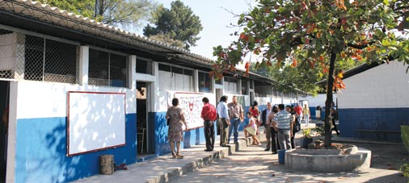

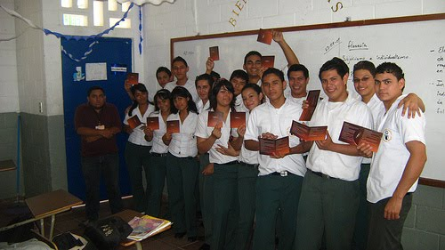

Fuente: Investigación sobre las Perspectivas de los Estudiantes de Bachillerato por emigrar a los
Estados Unidos de Norteamérica

CAPÍTULO No 2
ANÁLISIS DE LA JUVENTUD QUE EMIGRA: PERFILES DE LAS FAMILIAS Y LOS JÓVENES ESTUDIANTES DEL MUNICIPIO SOYAPANGO. LOS FACTORES QUE INFLUYEN

2.1. PERFIL SOCIOECONÓMICO DE LAS FAMILIAS DE LOS
JÓVENES

2.2. PERFIL SOCIOEDUCATIVO DE LOS JÓVENES
ESTUDIANTES CON PERSPECTIVA DE EMIGRAR

2.3. FACTORES QUE INTERVIENEN EN LAS PERSPECTIVAS
DE LA EMIGRACIÓN DE LOS JÓVENES
CAPITULO No 2
ANÁLISIS DE LA JUVENTUD QUE EMIGRA: PERFILES DE LAS FAMILIAS Y LOS JÓVENES ESTUDIANTES DEL MUNICIPIO SOYAPANGO. LOS FACTORES QUE INFLUYEN
El análisis de los datos obtenidos de la encuesta realizada en las Instituciones Educativas de Nivel Medio del Municipio de Soyapango, se ejecuto en 348 estudiantes de bachillerato que fueron la población objetivo de la muestra calculada que dio los siguiente información.

2.1. PERFIL SOCIOECONÓMICO DE LAS FAMILIAS
Los tipos de familias se clasificaron en dos agrupaciones:
desintegradas e Integradas.

2.1.1. Las familias integradas
Lo componen las familias nucleares y extensas. Las familias nucleares son las que cuentan con un padre, madre e hijos a estas también se agregaron las familias extensas es decir, las familias en las que están integradas por uno de los padres generalmente la madre y los parientes cercanos su filiación es por consanguinidad como: tíos, abuelos. Es ha este grupo al que pertenecen la mayoría de las familias.

2.1.2. Las familias desintegradas
Las que son monoparentales en la que está compuesta por uno de los padres generalmente la madre y los hijos.

En relación a los dos tipos de familias a las que pertenecen, los resultados obtenidos señalan que 232 estudiantes, están interesados en emigrar hacia Estados Unidos de Norteamérica y de lo contrario son 116 estudiantes que manifiestan que no estar interesados y que no emigraran, según el tipo de familia de procedencia, ver el gráfico No 1. Esto quiere decir que no es determinante, el tipo de familia donde proceden, los jóvenes tienen como perspectiva viable el emigrar. El 14.94% son pertenecen a las familias desintegradas están interesadas en emigrar. Las familias integradas son las que están con mayor interés de emigrar. Ellas poseen un alto porcentaje de 51.73 % por lo que se afirma que en ambos tipos de familia del Municipio Soyapango, poseen un alto interés que representa al 66.67% estudiantes de bachillerato que emigrarán (Ver cuadro Anexo No. 1 )

GRÁFICO No. 1


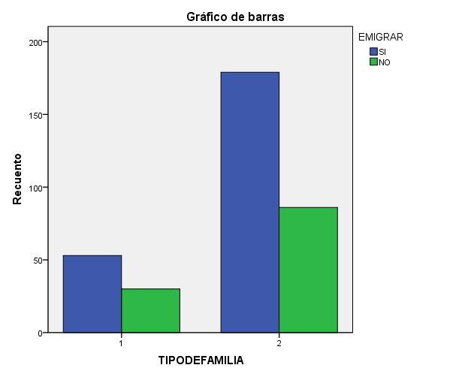


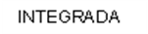

Fuente: Elaborado con base a la encuesta realizada a los Estudiantes
de Bachillerato del Municipio de Soyapango por emigrar a
los Estados Unidos de Norteamérica , 2010

Las familias residen en el Municipio de Soyapango, se clasificaron por el lugar en el que habitan.

2.1.3. Las urbanizaciones
El tipo de vivienda que pertenecen a la zona urbana y comprende las viviendas que se ubican en colonias que pertenecen a la ciudad, repartos que son grupos de casas de construcción mixta ellas cuentan con todos los servicios básicos: agua potable, aguas negras, energía eléctrica, telefonía, etc.

2.1.4. Las residenciales
Son viviendas lujosas ubicadas en la ciudad cuenta con mayor terreno o área libre para la construcción, por contar ellas con los mismos servicios básicos, la diferencia está en que se encuentran en la zona exclusiva que cuenta con mayor privacidad y seguridad.

2.1.5. La lotificación
A las viviendas que se ubican en las parcelas de un terreno rustico o lotes que cuentan con servicios básicos las construcciones de viviendas son libres.

2.1.6. Las viviendas Marginales
Las viviendas que se encuentran en zonas marginales ubicadas en
la periferia de la ciudad. En son construidas con cartones, plásticos, lamina. Las habitan familias de escasos recursos.

2.1.7. El mesón
Es una vivienda colectiva, con múltiples piezas o cuartos que comparten energía eléctrica, con servicio sanitario y ducha en común, también la habitan personas de escasos recursos económicos.

Las urbanizaciones son los lugares en que la mayoría de jóvenes habitan en el Municipio. 274 estudiantes habitan en este tipo vivienda, que es 78.74 % que es representativo de una muestra de 348 estudiantes, como lo indica el gráfico No 2, de entre ellos los interesados en viajar de los distintos tipos de vivienda son 232 estudiantes que representa al 66.67 %, ellos pertenecen diferentes lugares de habitación. El viaje para el que se preparan, requiere de un pago que asciende los US $7,000.00 para el coyote.

Coyote, es como le llaman a la persona popularmente, que realiza la función de trasladar a una persona de un país de origen, a otro país, por la vía ilegal. Los jóvenes poseen una proporción mayoritaria indistintamente del lugar en que sus familias residan, contrario a un 33.33% que no emigrará (Ver cuadro anexo No. 2)

GRÁFICO No 2
LUGARES QUE HABITAN LAS FAMILIAS DE LOS ESTUDIANTES DE BACHILLERATO DE SOYAPANGO CON INTERÉS DE EMIGRAR A LOS ESTADOS UNIDOS DE NORTEAMÉRICA, 2010

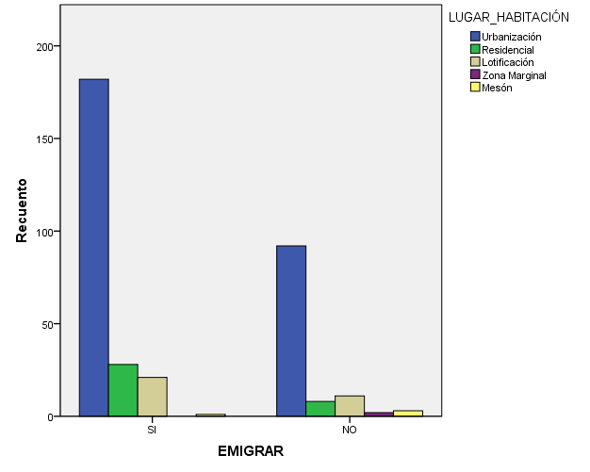

Fuente: Elaborado con base a la encuesta realizada a los Estudiantes de Bachillerato
del Municipio de Soyapango por emigrar a los Estados Unidos de
Norteamérica, 2010

A su vez se ha clasifico el tipo de viviendas de las familias, según el tipo de propiedad: los primeros poseen vivienda propia.

2.1.8. Vivienda Propia
Las viviendas que por sus propios medios o por medio de un préstamo hipotecario a largo plazo han adquirido ese bien inmueble material que fue cancelado en su totalidad.

2.1.9. Las viviendas en alquiler
Son las viviendas que prestan un servicio de habitacional a terceras personas que no son los propietarios del inmueble por una cantidad “x”, estas familias por diferentes razones no pueden adquirir el inmueble.

2.1.10. Viviendas en promesa de venta
Las viviendas de las familias han adquirido un tipo de vivienda mixta, a través de un préstamo hipotecario, con instituciones privadas es decir con el sistema financiero o con instituciones públicas como las autónomas del Estado el Fondo Social de Vivienda, FSV o Fondo Nacional de Vivienda Popular, FONAVIPO.

En relación a los distintos tipos de propiedad de las viviendas y el interés por emigrar a los Estados Unidos de Norteamérica, se presenta un 66.67%, que tienen interés por emigrar de los distintos tipos de propietarios y un 33.33% que no emigrará (ver cuadro anexo No. 3), la afirmación anteriormente, se observa en el Gráfico No 3 de la encuesta.

Los tipos de propiedad de las viviendas que habitan las familias de los estudiantes con relación al interés de emigrar a los Estados Unidos de Norteamérica. Se confirma que la ausencia de una propiedad no es, un factor que desencadene la emigración. Lo que se mantiene como una constante, es el interés por emigrar indistintamente del tipo de propiedad al que pertenezcan. El grupo más interesados es que posee vivienda propia, por la ubicación del Municipio Soyapango y encontrarse una zona industrializada (Ver Gráfico No. 3)


GRÁFICO No 3

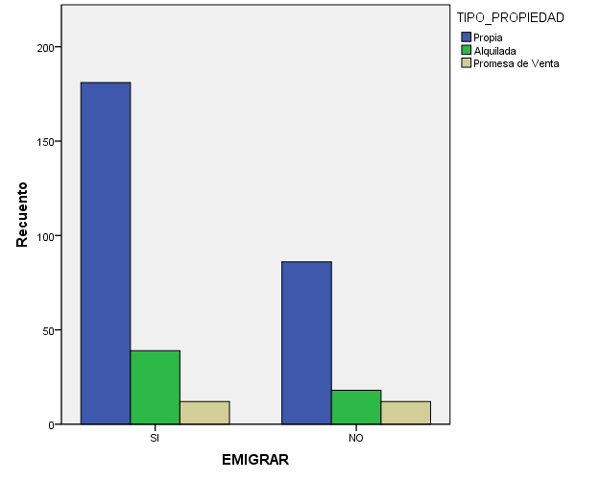

Fuente: Elaborado con base a la encuesta realizada a los Estudiantes de Bachillerato
del Municipio de Soyapango por emigrar a los Estados Unidos de
Norteamérica, 2010

La mayoría de las familias posee una fuerte relación con familiares o parientes en primero o segundo grado de consanguinidad, ellos o ellas han emigrado a los Estados Unidos de Norteamérica.

Los grados parentesco son determinados por una línea de sucesión de consanguinidad.

2.1.11. El primer grado de consanguinidad
Se establece en la familia por los lazos de filiación de sangre que tiene con el padre y la madre. Ejemplo: los hermanos.

2.1.12. El segundo grado de consanguinidad
Es determinado por la filiación sanguínea de una segunda generación, Ejemplo: tíos/ tías y primos hermanos.

El estudio realizado confirmo que 175 estudiantes que representa a 69.16% de la población encuestada poseen de uno a cinco familiares en los Estados Unidos de Norteamérica y que solo 78 que equivale a 30.84% no posee parientes residiendo en ese país.

Las familias salvadoreñas, fomentan los lazos de solidaridad y familiaridad que se vuelven más estrechos cuando emigran. En el Municipio de Soyapango, no es la excepción los estudiantes desarrollan fuertes lazos, que no permiten que se pierda, esta cercanía. Es de acotar que la mayoría de los encuestados tienen parientes en los Estados Unidos de Norteamérica, estos familiares que se encuentran habitando ese país, están íntimamente relacionado con perspectiva de familia por emigrar y especialmente de los jóvenes estudiantes. Esto permite que sea este factor determinante para la decisión de esa perspectiva. Las perspectivas o interés de emigrar, es alta en porcentaje el 44.66% es significativo, ellos poseen de 1 a 5 parientes que residen en los Estados Unidos de Norteamérica, esto confirma la teoría utilizada La Segmentación del Mercado Laboral, que prepara a los familiares que emigran en el futuro, ellos realizan trabajos que son muy duros, destinados a servicios básicos, estableciendo una plataforma que acoja a los que están por emigrar y puedan dar el salto en calidad de vida., (Ver gráfico No 4 y el cuadro anexo No 4)

GRÁFICO No 4

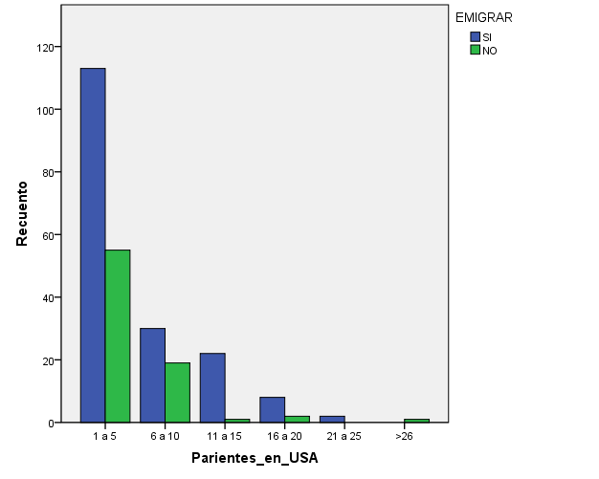
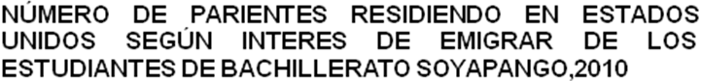

Fuente: Elaborado con base a la encuesta realizada a los Estudiantes de Bachillerato
del Municipio de Soyapango por emigrar a los Estados Unidos de
Norteamérica, 2010
.
2.1.13. Desempleo
La población que se encuentra en edad y disposición para trabajar pero en el momento que se realizó el estudio no posee trabajo, es considerada en desempleo.

232 estudiantes del grupo familiar se encuentran desempleadas que representa al 66.67%

Es otra característica de las familias; podemos apreciar los niveles altos, encontrándose con ello en una economía muy frágil, que no le permiten desarrollarse integralmente, por esta falta de empleo sobre todo en El Salvador, donde las personas dejan de conseguir empleo por la alta tasa de desempleo, algunos buscan la salida en el sector informal y otros buscan la mejor salida, que no necesariamente tiene que coincidir con lo que se debe proveer en una familia (Ver gráfico No. 5 y tabla anexa No. 5)

GRÁFICO No 5
NIVELES DE DESEMPLEO EN LAS FAMILIAS DE LOS ESTUDIANTES DE BACHILLERATO DE SOYAPANGO CON INTERÉS DE EMIGRAR A LOS ESTADOS UNIDOS DE NORTEAMÉRICA, 2010

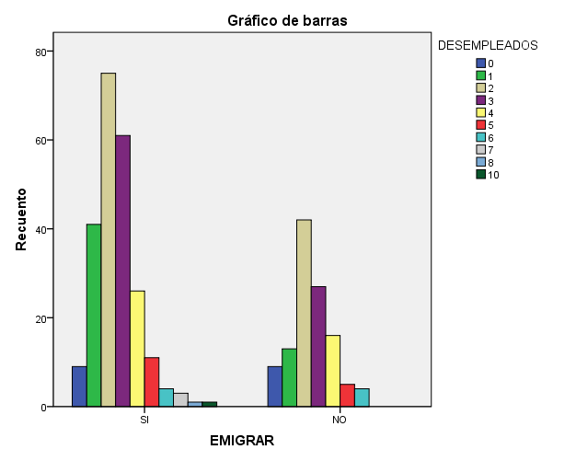

Fuente: Elaborado con base a la encuesta realizada a los Estudiantes de Bachillerato
del Municipio de Soyapango por emigrar a los Estados Unidos de
Norteamérica, 2010

Es mayoritariamente en proporción mayor el número de desempleados en las familias, según la investigación realizada que las personas que no poseen empleo y que están dentro del grupo que quiere emigrar, sin ninguna otra alternativa.

2.1.14. Empleado
Son las que están en la edad económicamente activa que están entre 18 años a 65 años y en el momento que se realizó la encuesta estaban trabajando en algún establecimiento, empresa o institución pública o privada.

Las familias que cuentan con un empleo, también tienen el interés en emigrar hacia los Estados Unidos de Norteamérica se destaca que el 66.67% que pertenece a 232 estudiantes que respondieron que si estaban dispuestos a emigrar contrario a los que no emigrarían 33.33 % que son 116 estudiantes, el grupo mayoritario, las familias que poseen dos miembros del grupo familiar con empleo eso representa 43.39%. y si agregamos los que poseen un empleo que 31.52% entre los dos suman el 74. 91% de la familias que poseen empleo (Ver cuadro anexo No. 6) también es la proporción disminuye el interés de emigrar, si aumenta el número de empleados, debido a que se ayudan solidariamente con los gastos, las familias que poseen varios empleados. Así como también, se mantiene el mayor interés por emigrar en el caso de las familias que poseen de uno a dos empleados (Ver gráfico No 6)

GRÁFICO No 6
NÚMERO DE PERSONAS EMPLEADAS EN LAS FAMILIAS DE LOS ESTUDIANTES DE BAHILLERATO DE SOYAPANGO CON INTERÉS DE EMIGRAR A ESTADOS UNIDOS DE NORTEAMÉRICA
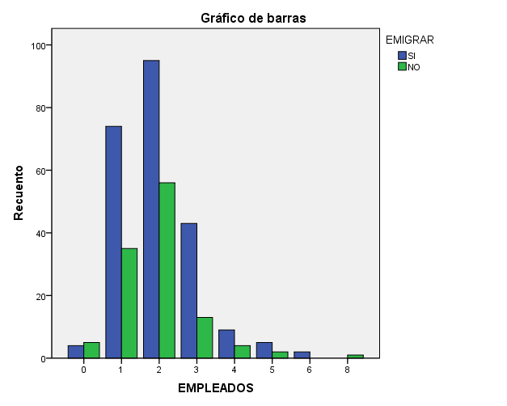

Fuente: Elaborado con base a la encuesta realizada a los Estudiantes de Bachillerato
del Municipio de Soyapango por emigrar a los Estados Unidos de
Norteamérica, 2010

En los dos tipos de familias mayoritariamente encuestadas poseen salarios mínimos, es decir, de subsistencia una tercera parte gana US $ 185.00 y muy pocos los que tienen una remuneración mayor al salario mínimo que es de US $ 208.00 , un segundo tercio gana US $ 281.00 y tercer tercio gana US $ 450.00 mensualmente con salarios arriba de US $ 500.00 a US $ 600. (cuadro anexo No. 7)

Las familias que poseen ingresos mayores al mínimo, es minoritaria como se puede observar (Ver gráfico No. 7). Es importante aclarar que cuando aumenta el ingreso familiar es uno de los factores, que permiten obtener mayor calidad de vida, el factor determinante es la decisión de emigrar.

GRÁFICO No 7
LOS INGRESOS FAMILIARES Y LA EMIGRACION DE LOS ESTUDIANTES DE BACHILLERATO DEL MUNICIPIO DE
SOYAPANGO, 2010
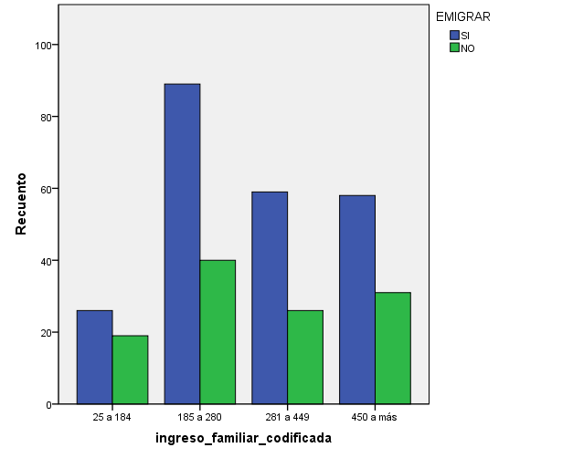
Fuente: Elaborado con base a la encuesta realizada a los Estudiantes de Bachillerato
del Municipio de Soyapango por emigrar a los Estados Unidos de
Norteamérica, 2010

Lo que confirma uno de los elementos de la teoría “Messo”, de Segmentación del Mercado Laboral, de alcance intermedio, en la que esta basada la investigación que permite, a los que emigran una oferta de trabajo de segundo nivel. En un primer lugar, se conforman con los trabajos: mal remunerados, para luego con los años formar las bases necesarias para construir una red y ofertarla a los parientes, que llegan como nuevos emigrantes. Son ellos, los que obtienen mejores oportunidades.

Pese a que la remuneración en la economía es muy baja en las familias, lleva afirmar que poseen limitaciones en la calidad de vida. Los estudiantes reconocen que sus familias mejorarían, al recibir salarios mejores que El Salvador. Las diferencias de salario son dramáticas, citaremos un ejemplo para compararles, la remuneración entre ambos países de los Estados Unidos de Norte América y El Salvador. La hora de trabajo en Estados Unidos es pagada a US $ 8.00 la hora, cuando la persona que se encuentra con sus documentos en regla, versus US $ 6.00 dólares el día en El Salvador.

Es importante aclarar que los emigrantes por su estatus ilegal (sin documentos en regla) y unido a esto la falta de no saber hablar y escribir el idioma inglés, les pagan salarios muy bajos, incluso recibiéndolo de esta manera en los Estados Unidos superan a los de El Salvador, en algunos casos ganan US $ 3.50 la hora, que siempre sobrepasan por mucho a los que ganaría en El Salvador.

Es un factor importante y determinante para la perspectiva de emigrar en la mayoría de casos, es la situación económica pero, esto no significa que sea la única, en la investigación realizada a los estudiantes de bachillerato es una condición importante para tomar esa decisión.

Por esa razón ellos responden a la pregunta ¿por qué razón emigraría? las respuestas eran múltiples y en una de ellas se plantea la perspectiva de hacerlo por qué la economía en El Salvador esta mal. La respuesta confirma, que las condiciones de vida en El Salvador, no son las mejores y que por ello, son mejores

las condiciones en los Estados Unidos de Norteamérica, que es el destino de su camino por ello emigrarían 80.13%. que corresponde a 125 estudiantes y a 19.87% que corresponde a 31 estudiantes que no. En varios aspectos de sus razones resumen la visión del famoso sueño Americano (Ver Gráfico No. 8 y cuadro anexo No. 8)

GRÁFICO No 8
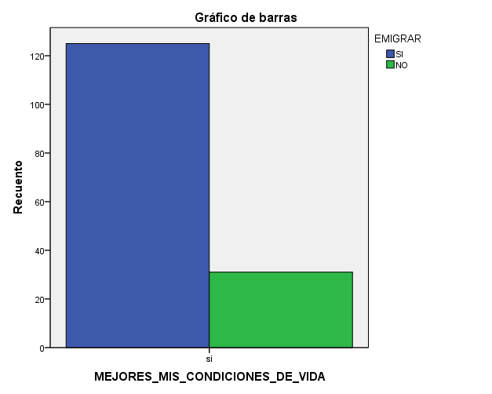
EXPECTATIVAS DE MEJORAR LAS CONDICIONES DE VIDA DE LOS ESTUDIANTES DE BACHILLERATO DEL MUNICIPIO DE SOYAPANGO AL EMIGRAR A ESTADOS UNIDOS DE NORTEAMÉRICA

MEJORAR MIS CONDICIONES DE VIDA

Fuente: Elaborado con base a la encuesta realizada a los Estudiantes de
Bachillerato del Municipio de Soyapango por emigrar a los
Estados Unidos de Norteamérica, 2010

Pero, al preguntarle que si, ¿mejorará la calidad de vida? respondieron que sí en su mayoría, 80.13% ¿ estarán concientes del proceso que llevará el mejorar esas condiciones? y ¿ qué beneficios traerá a las familias? Nadie reflexiona o toma en cuenta, los riesgos que lleva el emigrar por la vía ilegal.

2.1.15. La calidad de vida
Es la satisfacción de las necesidades básicas fundamentales que permiten a las personal desarrollarse de manera integral
Las familias del Municipio de Soyapango son en un alto porcentaje:
integradas, ellas cuentan con salarios muy bajos poseen una relación
estrechacon los parientes que emigraron a los Estados Unidos de
Norteamérica, también estaría entre los elementos a resaltar. El impulso
que posee el fenómeno de la emigración, no se limita a pocas, si no, a
muchas familias que encuentran una solución viable a sus problemas, es
más, les ven como una alternativa real para mejorar su calidad de vida.

PERFIL DE LAS FAMILIAS, según la información encontrada en el estudio: Pertenecen a familias integradas; el lugar de habitación y el tipo de propiedad no influyen en la decisión de emigrar; bajo nivel de ingresos del grupo familiar, es cercano al salario mínimo urbano US $ 207.65; poseen de 1 a 5 familiares en los Estados Unidos de Norteamérica, el desempleo es un generador mayoritario de crisis en las familias y por ello es más determinante para emigrar.

2.2. PERFIL SOCIOEDUCATIVO DE LOS JÓVENES ESTUDIANTES CON
PERSPECTIVA DE EMIGRAR

Los estudiantes de último año de bachillerato del Municipio de Soyapango, son mayoritariamente de género femenino según los datos 57.18% de la población de encuestada y 42.82% son del género masculino, el 39.08%. De ellas emigrarán el 39.08% de las jóvenes y solo el 27.59% de los hombres llegando a un total de población interesada en emigrar de 66.67% ( Ver cuadro anexo No. 9 ) la tendencia a emigrar es directamente proporcional en los encuestados y mayoritaria, pude observarse en el Gráfico No. 9.

GRÁFICO No. 9
SEXO DE LOS ESTUDIANTES DE BACHILLERATO Y EL INTERES POR
EMIGRAR HACIA LOS ESTADOS UNIDOS DE NORTEAMÉRICA
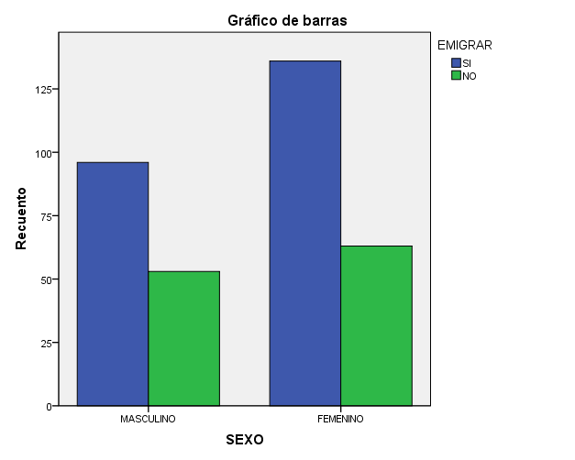

Fuente: Elaborado con base a la encuesta realizada a los Estudiantes de Bachillerato
del Municipio de Soyapango por emigrar a los Estados Unidos de
Norteamérica, 2010

Las edades en que oscilan los estudiantes encuestados es 15 a 26 años,
en ésta etapa de la vida tiene principal significado por las decisiones
que se tomen, por lo que serán trascendentes y determinantes en la
vida adulta lo que le confirma. Ellos y ellas muestran en su gran
mayoría interés por emigrar hacia los Estados Unidos de Norteamérica.

Se destaca que los jóvenes encuentran mayor interés están entre los 17
a 19 años. Si se suman los porcentajes de esas edades los que tienen 17
años representan 16.95%; los de 18 años, el 30.17% y los de 19 años, el
12.93%, llegando a una población que está interesada en emigrar del
60.05% de la población total de 66..67% encuestada ( Ver cuadro
anexo No 10). Es notorio el interés de estas tres edades que tienen interés
por emigrar hacia los estados unidos de América ( ver la Gráfica No 10 )

GRÁFICO No 10
EDADES DE LOS ESTUDIANTES DE BACHILLERATO E INTERES POR
EMIGRAR HACIA LOS ESTADOS UNIDOS DE NORTEAMÉRICA
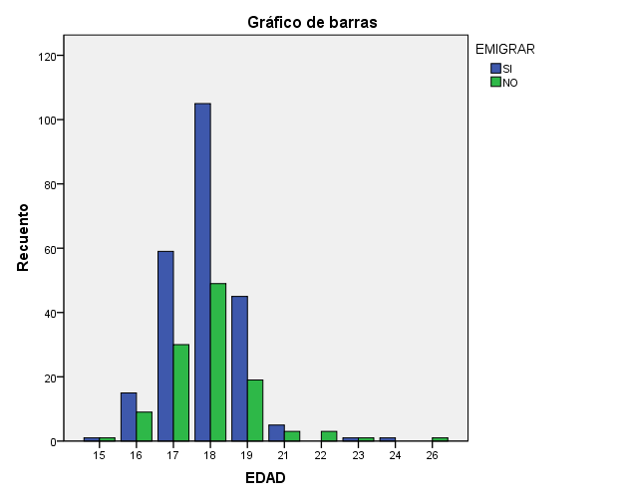

Fuente: Elaborado con base a la encuesta realizada a los Estudiantes de Bachillerato
del Municipio de Soyapango por emigrar a los Estados Unidos de
Norteamérica,2010

2.1.1. El estado familiar
Es la calidad jurídica que tiene la persona en relación a la familia y a la cual la ley atribuye determinados derechos y deberes. EL estado familiar se puede originar por vinculo matrimonial o por vinculo parental entre ellos están clasificados y porcentajes, en el cuadro anexo No. 11:

Soltero: quien no ha contraído matrimonio o cuyo matrimonio ha sido
anulado, el 93.10% son solteros.

La unión libre, son los que están ligados entre ellos por mutuo
acuerdo, pero no poseen ningún respaldo jurídico, en El Salvador estas personas son reconocidas como: acompañadas. Ellas/os son 4.02% de los encuestados

Casado: quien ha contraído matrimonio, suscriben un contrato los cónyuges para la constitución de una familia con igualdad de deberes y derechos de 2.30% están en esta condición.es la unión legal de un hombre y una mujer, con el fin de establecer una familia.

Viudo: aquél cuyo matrimonio se ha disuelto la muerte del cónyuge.
El matrimonio plena y permanente comunidad de vida, ello representa el 0.57%.

Al preguntar por ¿Quiénes tienen la perspectiva de emigrar hacia los Estados Unidos de Norteamérica? el resultado obtenido es significativo, en el caso de las mujeres son las que mayoritariamente han decidido hacerlo, contrario a los hombres se mantiene la indiferencia entre ellos. La formación familiar que posee los jóvenes estudiantes en su gran mayoría son solteros 232 estudiantes representa el 66.67% de la población total encuestada. Son los solteras/os femeninos y masculinos, los que poseen interés por emigrar 61.49%, entre las razones por qué, no poseen un compromiso con su grupo familiar; para el caso, solo estudian y dependen económicamente de sus familias. Esto les permite tener la libertad para aventurarse a buscar también otros caminos para cambiar su situación familiar particular.. (Ver gráfico No. 11)

GRÁFICO No 11
ESTADO FAMILIAR Y LAS PERSPECTIVAS DE EMIGRAR DE LOS
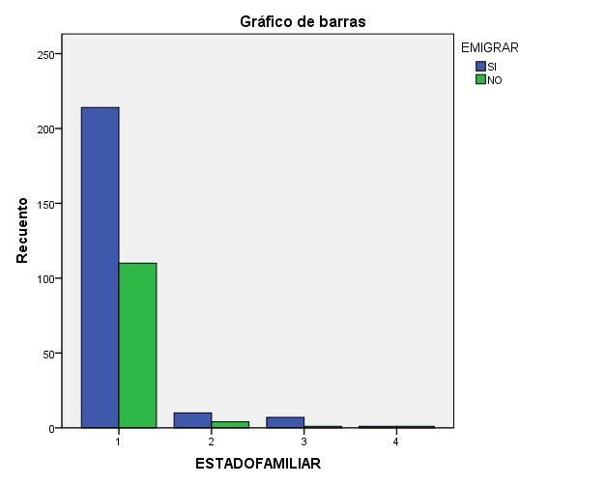
ESTUDIANTES DE BACHILLERATO DEL MUNICIPIO DE SOYAPANGO

SOLTERA/O UNION LIBRE CASADO VIUDA/O
ESTADO FAMILIAR

Fuente: Elaborado con base a la encuesta realizada a los Estudiantes de Bachillerato
del Municipio de Soyapango por emigrar a los Estados Unidos de
Norteamérica, 2010

Las iniciativas encaminadas a mejorar las condiciones de vida del Municipio de Soyapango a través de políticas o proyectos son ignoradas por los jóvenes. Son muy poca la población estudiantil con las dimensiones del municipio que están siendo atendidas pero en su gran mayoría no.

PERFIL DE LOS JÓVENES ESTUDIANTES DE BACHILLERATO MUNICIPIO DE SOYAPANGO, según el análisis realizado se obtuvo la siguiente información: El género femenino muestra mayor interés por emigrar; su estado familiar es soltero, en su gran mayoría; están entre las edades 17 a 19 años, tienen la perspectiva de emigrar por la alta expectativa de mejorar sus condiciones de vida, al encontrar según ellos un empleo seguro y bien remunerado; buscan oportunidades de empleo que no encuentran en el país. La remuneración debe de ser mayor que el mínimo urbano US $ 207.65; Ignoran las oportunidades que brinda el Gobierno Local y Nacional así como las empresas privadas que participan en estas iniciativas

2.3. FACTORES QUE INTERVIENEN EN LAS PERSPECTIVAS DE LA
EMIGRACION DE LOS JÓVENES

Los distintos factores que intervienen en el fenómeno de la emigración fueron explorados, contrastados comparativamente entre la situación actual de El Salvador y la perspectiva de los estudiantes por emigrar hacia los Estados Unidos de América, estos factores son considerados e incluidos entre las necesidades básicas y elementales del ser humano, que necesita encontrar las condiciones para desarrollar la Calidad de Vida. Claro que todos estos factores son el resultado del interés y las esperanzas de resolver su situación familiar y personal al salir de El Salvador.

Es por ello, que se les pregunto: ¿Cuál es la razón del viaje? A lo que
ellos respondieron: A las distintas alternativas planteadas en respuesta
múltiple, las cinco alternativas, se ordenaron por prioridad:

2.3.1. Mejorar sus condiciones de vida, es decir su calidad de vida
2.3.2. Mejorar su economía e ingreso
2.3.3. Conocer otro país
2.3.4. Reunirse con sus familiares
2.3.5. Reunirse con sus padres

La primera prioridad es mejorar las condiciones de vida, es decir la
Calidad de vida con un 30.77% y la segunda prioridad, es mejorar
económicamente llegando a un 28.99%, la tercera fue, conocer otro país
20.12%, la cuarta reunirse con su familia representa el 14.50% y la última
fue el reunirse con sus padres 5.52 % ( ver el cuadro anexo No. 12),
eso refleja la esperanza o proyección que poseen los estudiantes
quiere decir, que la calidad de vida es una dignificación y
que económicamente se posee una condición difícil y que lamentable
les empuja a tomar esa decisión, es importante tener en cuenta que esta
alternativa era de opción múltiple por esa razón presentan mayor cantidad
de frecuencia de intereses en hacer la selección de emigrar .(Ver gráfico
No. 12)

GRÁFICO No 12
PRIORIZACIÓN DE EXPECTATIVAS DE LOS ESTUDIANTES DE
BACHILLERATO QUE TIENEN INTERÉS POR EMIGRAR A LOS ESTADOS
UNIDOS DE NORTEAMERICA

Fuente: Elaborado con base a la encuesta realizada a los Estudiantes de Bachillerato
del Municipio de Soyapango por emigrar a los Estados Unidos de
Norteamérica, 2010.

Los factores más votados son los que tres mejorar la condiciones de
vida, el mejorar la economía , conocer otro país indica que en El Salvador,
que carece de estas condiciones. Teniendo claro que los que tienen
mayores posibilidades de hacerlo son solteros y solteras, por no tener
ningún compromiso familiar.

Los beneficios económicos que genera el país en las áreas que el gobierno a promulgado de los intereses mas bajos la apertura de créditos cuando se inicio la dolarización de la economía como parte de la restructuración del estado no se lograron palpar con el tiempo al implementar el sistema neoliberal, los beneficios que obtuvieron fueron para unos pocos que son los poseen gran capital por invertir y recuperar. Se dado mayor énfasis e impulso al sector económico servicios, lo que fomenta el consumo.

No mejoran la mayoría de personas de El Salvador, si no el grupo pequeño que genero esos cambios que le favorecieron. La riqueza no esta distribuida de manera desigual por esa razón, la mayoría de salvadoreños no perciben esos beneficios económicos, a los que los intelectuales aducen que debe esperarse el rebalse de la economía para que llegue a los sectores populares los beneficios. Esos todos salvadoreños todavía le están esperando, pero ya la gran mayoría por varios años están desencantados.

Los jóvenes se sienten excluidos el 54.31% de la población encuestada de 438 estudiantes de bachillerato de los beneficios económicos que genera el país por ello están interesados en emigrar 232 estudiantes que forman el 66.67%, de estos 40.23% se sienten excluidos y no se sienten 26.42% pero que están interesados en emigrar, por lo que se determina que es otro de los motivos que se relacionan directamente. La prueba de Chi cuadrada muestra la relación directa entre ambas variables, exclusión económica y la emigración en que se tiene un valor de 0.002 del sigma bilateral; no es mayor a 0.5 por que se aprueba esta hipótesis de trabajo alternativa de la investigación. (Ver gráfico No. 13, Cuadro No 13 y Cuadro 14)

GRÁFICO No. 13
EXCLUSIÓN ECONÓMICA DE LOS ESTUDIANTES DE
BACHILLERATO Y EL INTERES POR EMIGRAR HACIA
LOS ESTADOS UNIDOS DE NORTEAMERICA
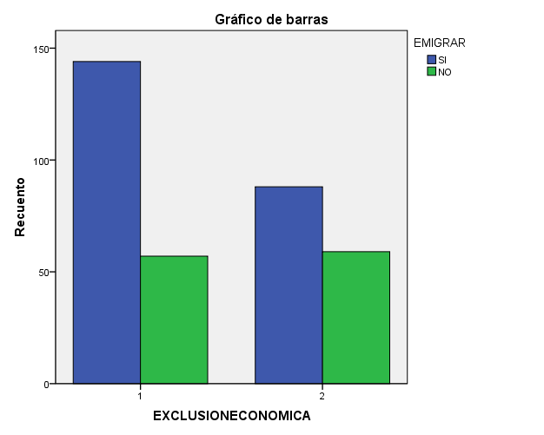

NO
SI
EXCLUSIÓN ECONÓMICA

Fuente: Elaborado con base a la encuesta realizada a los Estudiantes
de Bachillerato del Municipio de Soyapango por emigrar
a los Estados Unidos de Norteamérica, 2010

CUADRO No 13
EXCLUSIÓN ECONÓMICA DE LOS ESTUDIANTES
DE BACHILLERATO Y INTERÉS POR EMIGRAR
HACIA LOS ESTADOS UNIDOS DE NORTEAMÉRICA

EXCLUSIÓN | VIAJAR |  |  |  | TOTAL | %
EXCLUSIÓN | SI | % | NO | % | TOTAL | %
SI | 140 | 40.23 | 49 | 14.08 | 189 | 54.31
NO | 92 | 26.42 | 67 | 19.25 | 159 | 45.69
TOTAL | 232 | 66.67 | 116 | 33.33 | 348 | 100
Fuente: Investigación sobre las Perspectivas de los Estudiantes de Bachillerato
del Municipio de Soyapango por emigrar a los Estados Unidos de América,2010

CUADRO No 14
RELACIÓN ENTRE LOS PARIENTES QUE EXCLUSION ECONÓMICA
UNIDOS Y EL INTERES DE LOS ESTUDIANTES POR EMIGRAR
Relación entre Parientes y Exclusión Económica | Valor | Gl | Sig. asintótica (bilateral) | Sig. exacta (bilateral) | Sig. exacta (unilateral)
Chi-cuadrado de Pearson | 10.214ª | 1 | .001
Corrección por continuidad ^{b} | 9.497 | 1 | .002
Razón de verosimilitudes | 10.218 | 1 | .001
Estadístico exacto de Fisher |  |  |  | 0.002 | .001
N de casos válidos | 348
. 0 casillas (.0%) tienen una frecuencia esperada inferior a 5.
La frecuencia mínima esperada es 53.00.
b. Calculado sólo para una tabla de 2x2
Fuente: Elaborado con base a la encuesta realizada a los Estudiantes
de Bachillerato del Municipio de Soyapango por emigrar
a los Estados Unidos de Norteamérica, 2010

Las políticas públicas son las decisiones del gobierno o de la oposición, en torno a políticas públicas se puede: acotar las discusiones políticas, diferenciar problemas y soluciones de manera específica, precisar las diferencias, vincular los temas a soluciones más amplias o secuenciales, plantearse esfuerzos compartidos, participar de manera específica.

Los jóvenes perciben que se encuentran excluidos de las políticas que minimicen la emigración. En las condiciones actuales las políticas generadas. No existe nada que evite la emigración. La mayoría de políticas están encaminadas a recibir a los emigrantes que han sido deportados por alguna razón: por no portar documentos en
regla, por delinquir o faltar a las leyes en ese país. No se dan las condiciones en El Salvador para generar políticas que le eviten o lo minimicen, indirectamente lo que se busca es impulsarle. Es una cantidad significativa la que se encuentra son 220,000 salvadoreños, que poseen permiso de trabajo o el Status de Protección Temporal, TPS y también se conoce que están viviendo dos millones y medio de Salvadoreños, según los datos de la Dirección General de Migración y Extranjería, del 2011.

La institución anteriormente mencionada, con el apoyo de varias instituciones continúa ejecutando, el Programa ¡Bienvenido a Casa! que posee la finalidad enfrentar la situación de los salvadoreños deportados de los Estados Unidos de Norteamérica que va desde orientarlos sobre las diferentes aspectos de la realidad nacional, alimentación a la llegada, chequeo básico de salud, al momento de ingresar al territorio se esta implementando desde el año 2007 con el objetivo de minimizar el impacto físico y psicológico que sufren los salvadoreños durante la repatriación. Parte del programa incluye la reinserción en la vida productiva y educativa. Es decir que la mayoría de los estudios realizados a nivel nacional y local confirman que el fenómeno tiene vigencia.

El Fondo de las Naciones Unidas para la Infancia ( Unicef) a firma que 40% de los jóvenes esta dispuesto a irse del país por la crisis económica. lo que mas preocupa a los jóvenes es la falta de oportunidades de un empleo digno. En la que el costo de la vida va desplazando a la inseguridad, Una encuesta realizada por el Instituto Universitario de Opinión Pública (IUDOP) de la Universidad Centroamericana “José Simeón Cañas ”(UCA). Da a conocer que 70% de los encuestados muestra una frustración por la falta de empleo desde esas fechas el fenómeno de emigración se continua marcando, la misma tendencia desde el año 2008.

Las condiciones de vida no son las adecuadas por eso los jóvenes buscan emigrar hacia los Estados Unidos como se aclaro anteriormente. Uno de los costos de la emigración es, la desintegración familiar entendiéndola como el rompimiento de la unidad o la quiebra en los roles de sus integrantes, producto del quebrantamiento de la unidad familiar y/o la insatisfacción de las necesidades primarias que requieren sus miembros. La familia en pocos casos llega a la reunificación familiar, más continua siendo un factor por considerar, también considerado en la investigación .( Ver gráfico No. 14 y tabla anexa No 14)

GRÁFICO No 14
REUNIFICACIÓN DE LA FAMILIA Y EL INTERÉS DE LOS
ESTUDIANTES DE BACHILLERATO DE MUNICIPIO DE SOYAPANGO
POR EMIGRAR A LOS ESTADOS UNIDOS DE NORTEAMÉRICA
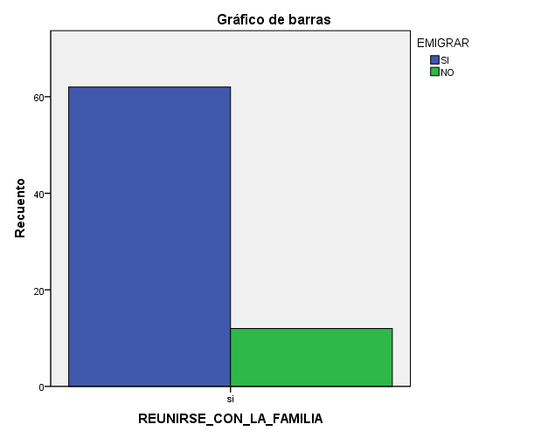

Fuente: Elaborado con base a la encuesta realizada a los Estudiantes
de Bachillerato del Municipio de Soyapango por emigrar
a los Estados Unidos de Norteamérica, 2010.

La educación es una esperanza de cambio que es considerada en las perspectivas de los jóvenes, así también las oportunidades que tendrá en los Estados Unidos de Norteamérica, refleja la esperanza que tiene ellos de que mejorará su situación. (Ver gráfico No. 15 y tablas anexa No. 15), por no encontrarse en el País, las condiciones de vida ideales, no se ven perspectivas que esta situación mejore.

Se da desinterés de su propia cultura. No existe interés en proteger el patrimonio cultural que apoye las raíces históricas de los pueblo salvadoreño y el apoyo a otra culturas como la Estados Unidos de Norte América. Se abre una esperanza con el Asocio para el Desarrollo con la inclusión en el Programa BRIGE, como el único país considerado por la Administración del Presidente estadounidense, Barack Obama en su reciente visita a El Salvador. Que será una medida a largo plazo.

GRAFICO No 15
MEJORES CONDICIONES DE EDUCACIÓN Y EL INTERES DE LOS
ESTUDIANTES DE BACHILLERATO DE MUNICIPIO DE SOYAPANGO
POR EMIGRAR A LOS ESTADOS UNIDOS DE NORTEAMERICA
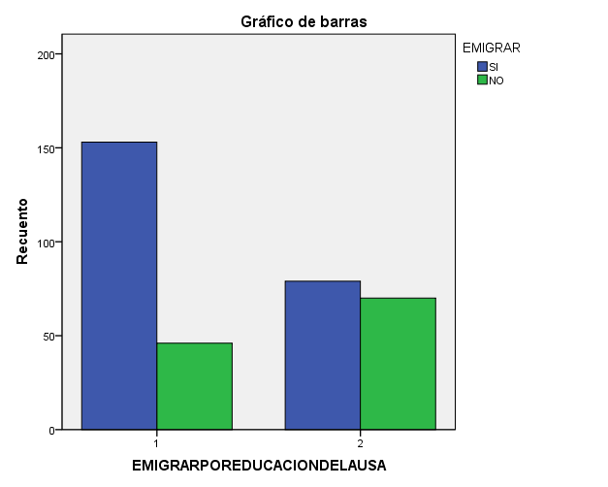

NO
SI
EMIGRACIÓN POR MEJOR EDUCACION EN LOS ESTADOS UNIDOS

Fuente: Elaborado con base a la encuesta realizada a los Estudiantes
de Bachillerato del Municipio de Soyapango por emigrar
a los Estados Unidos de Norteamérica, 2010.

Las oportunidades de mejorar la vida o Las condiciones de vida presentan una mejoría significativa estabilidad: seguridad, económica, confort, etc. Que son reunidas en la calidad de vida. Por eso los estudiantes al ser consultados sobre ello,

respondieron descubriendo su mejor expectativa que es mejorar sus condiciones de vida. ( Ver gráfico No. 16 y tabla anexa No. 16)

GRÁFICO No 16
MEJORAR SUS CONDICIONES DE VIDA Y EL INTERES DE LOS
ESTUDIANTES DE BACHILLERATO DE MUNICIPIO DE SOYAPANGO
POR EMIGRAR A LOS ESTADOS UNIDOS DE NORTEAMERICA
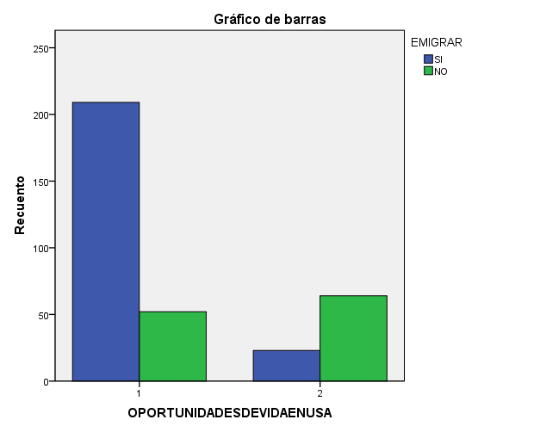

SI
NO

MEJORES OPORTUNIDADES DE VIDA EN LA USA

Fuente: Elaborado con base a la encuesta realizada a los Estudiantes de Bachillerato del
Municipio de Soyapango por emigrar a los Estados Unidos de Norteamérica
, 2010.

Las personas que no emigrarán son 28% que 1036 estudiantes. No importando la vía en que realizará el viaje de emigrar hacia Estados Unidos de Norteamérica, la población encuestada se encuentra decidida y difícilmente lo hará cambiar de la perspectiva de emigrar, es de hacer notar que el número de personas que realizarán el viaje sobre pasa 248 estudiantes, representa a dos tercios de la población encuestada. Las tendencias de que vía tomaran también están claras: La vía legal, es la respuesta mayoritaria con un 49% que son una población de 1,815 estudiantes seguramente por el número de parientes que se encuentran en el país destino. La otra alternativa fue elegida por varias personas que generalmente, son los que poseen menos recursos. Ellos también decidieron emigrar por la vía ilegal a pesar de los riesgos representa a un 23 % son 852 estudiantes, sumadas las dos poblaciones son 2,667 estudiantes que saldrán del país (Ver gráfico No. 17 y tabla anexa No. 17)

GRÁFICO No 17

POSIBLE VIA DE EMIGRAR DE LOS ESTUDIANTES DE
BACHILLERATO DE MUNICIPIO DE SOYAPANGO POR
EMIGRAR A LOS ESTADOS UNIDOS DE NORTEAMERICA

Fuente: Elaborado con base a la encuesta realizada a los Estudiantes
de Bachillerato del Municipio de Soyapango por emigrar
a los Estados Unidos de Norteamérica, 2010.









Fuente: Investigación sobre las Perspectivas de los Estudiantes de Bachillerato por emigrar a los Estados
Unidos de Norteamérica

CAPÍTULO No 3
CONCLUSIONES Y RECOMENDACIONES A LAS INSTITUCIONES EN LA PROBLEMATICA

3.1. CONCLUSIONES

3.2. RECOMENDACIONES

CAPÍTULO No 3
CONCLUSIONES Y RECOMENDACIONES A LAS INSTITUCIONES
INTERVINIENTES EN LA PROBLEMÁTICA

3.1. CONCLUSIONES

Se afirma en la investigación que los jóvenes son el grupo que mayoritariamente emigran, es importante reconocer que el fenómeno estudiado posee una relación inversamente proporcional con la calidad de vida y que están íntimamente relacionadas, así también, es determinante para las perspectivas de los jóvenes, que buscan solucionar sus problemas con la emigración hacia Estados Unidos de Norteamérica.

Se concluye, que los lazos familiares y relaciones de parentesco existentes entre los jóvenes y la personas que poseen su residencia en Estados Unidos de Norteamérica con documentos en regla o no, es efecto importante que se vuelve determinante y que permite la viabilidad y hace posible la emigración.

La emigración se ha acelerado y crecido es una salida que están experimentando las distintas poblaciones a la crisis actual, que está afectando a nivel mundial, que se agrava por carecer de políticas claras en los distintos países y El Salvador, no es la excepción.

Finalmente, es importante todas las políticas públicas dirigidas por el Gobierno Central y el Gobierno Local, este encaminadas a generar el crecimiento económico, en el país. Esto es limitado debido, al planteamiento de la política económica, volcada a solo fortalecer uno de los sectores de la economía que es el sector servicios lo que facilita y apoya los esfuerzos encaminados a las causas que hacer perpetuarse el fenómeno de la emigración.

3.2. RECOMENDACIONES

3.2.1. A la Familia
Las familias deben orientar a sus hijos sobre dificultades de la emigración, variaciones en la estructura de la familia con respecto al ejercicio de la autoridad y la delegación de los roles, que son determinantes para cada uno de los miembros de la familia, es decir los pro y los contra.

3.2.2. Instituciones Educativas de Educación Media
Las instituciones educativas que den conocer el problema a través de foros, charlas e investigaciones o tesis finales : la temática de la emigración, para dar a conocer las dificultades que originan el fenómeno emigración de manera que sensibilice a los alumnos y alumnas.

3.2.3. La Alcaldía Municipal de Soyapango
El incorporar dentro de su plan estratégico de la Alcaldía, el componente específico que minimice la emigración y favorezca la calidad de vida. Los proyectos que están en ejecución como: La ruta joven y la selección de futbol, están relacionada con las condiciones de vida, como minimizar jóvenes en riesgo. El componente educativo puede fortalecerse reduciendo las condiciones para minimizar la emigración en los jóvenes de bachillerato hacia los Estados Unidos de Norteamérica.

Una de las formas de minimizar las causas de la emigración de los estudiantes de bachillerato en el Municipio de Soyapango, está en unir esfuerzos encaminados a nivel local con las Instituciones que intervienen, fortaleciendo los proyectos encaminados a resolver las necesidades básicas de los jóvenes, así también coordinar los esfuerzos a nivel nacional con el Gobierno Central.

3.2.4. Interinstitucional
Fortalecer los esfuerzos a nivel de Gobierno Central, con la municipalidad para generar condiciones encaminadas a mejorar la Calidad de Vida de los jóvenes de Soyapango.

La Alcaldía como puede fortalecer los esfuerzos.; uno de los entes son las Instituciones educativas y la empresa privada del municipio de Soyapango. El apoyar la gestiones encaminadas a capacitar, para luego incorporar a fuentes de trabajo. Las fundaciones privadas que están trabajando entre ellas son: La Fundación ADOC y la Universidad Don Bosco, que se encuentran en el mismo Municipio.

Los proyectos de las instituciones se denominan: “Supérate” el de la primera Institución y “Compite” de la segunda, ambas Instituciones proveen la enseñanza del idioma Inglés y computación (sistemas informáticos, reparación de equipos, etc.) a los estudiantes. Debe aprovechar los convenios existentes para coordinarse con el servicio social de la Universidad de El Salvador. Al concluir la formación, les provee de un trabajo seguro generando oportunidades reales de mejorar su calidad de vida.

Debe de fortalecerse los esfuerzos encaminados a brindar una solución integrar multidisciplinaria e interinstitucional para que se mas evidente y representativo, el minimizar las causas que generan el fenómeno emigración en los jóvenes del Municipio de Soyapango

3.2.5. A los jóvenes
Ellos y ellas deberán buscar alguna Institución que le facilite los medios necesarios para sensibilizarse, concientizar los riesgos y las dificultades que conlleva el concretar esa perspectiva de emigrar hacia los Estados Unidos de Norteamérica.

CAPITULO No 4
OPORTUNIDADES: EDUCATIVO, TÉCNICO Y LABORAL PARA MEJORAR LA CALIDAD DE VIDA DE LOS JOVENES DE SOYAPANGO, 2011”

UNIVERSIDAD DE EL SALVADOR
FACULTAD DE CIENCIAS Y HUMANIDADES
ESCUELA DE CIENCIAS SOCIALES
“Licenciado Gerardo Iraheta Rosales”

PROYECTO: “OPORTUNIDADES: EDUCATIVO, TECNICO Y LABORAL PARA MEJORAR LA CALIDAD DEL VIDA DE LOS JOVENES DEL MUNICIPIO DE SOYAPANGO, 2011”

RESPONSABLE
MARINERO TRUJILLO, EDGAR ANTONIO

PROPUESTA DIRIGIDA A LA ALCALDIA MUNICIPAL DE SOYAPANGO PARA EL BENEFICIO DE LA JUVENTUD, APORTE DEL ESTUDIANTE EGRESADO DE LA LICENCIATURA EN SOCIOLOGÍA, 2011

11 DE MAYO DE 2011
CIUDAD UNIVERSITARIA, SAN SALVADOR, EL SALVADOR

INDICE

PRESENTACIÓN …………………………………………………………………… 62

PROYECTO: “OPORTUNIDADES: EDUCATIVO, TECNICO Y LABORAL
PARA MEJORAR LA CALIDAD DEL VIDA DE LOS JOVENES DEL
MUNICIPIO DE SOYAPANGO, 2011”

4.1. IDENTIFICACIÓN …………………………………………………………… | 64
4.2. DESCRIPCIÓN DEL PROYECTO ……………………………………….… | 65
4.3. OBJETIVO GENERAL Y ESPECÍFICOS …………………………….……. | 66
4.4. JUSTIFICACIÓN ……………………………………………………………... | 67
4.5. COMPONENTES DEL PROYECTO ……………………………………..… | 67
4.6. POBLACIÓN OBJETIVO ……………………………………………….…… | 68
4.7. FUENTES DE FINANCIAMIENTO …………………………………………. | 68
ANEXOS:  TABLA DE CUADROS SOBRE LA INVESTIGACIÓN DE LA EMIGRACIÓN……………………………………………………………………….. | 69
REFERENCIAS BIBLIOGRAFICAS……………………………………………… | 78

PRESENTACIÓN

El proyecto denominado “OPORTUNIDADES”. Es producto del estudio realizado en el Municipio de Soyapango, por el estudiante egresado en proceso de graduación para optar para la Licenciatura en Sociología, de la Escuela de Ciencias Sociales, Facultad de Ciencias y Humanidades, de la Universidad de El Salvador.

El proyecto OPORTUNIDADES, ha sido elaborado de acuerdo al estudio realizado sobre “Las Perspectiva de los Estudiantes de Bachillerato por Emigrar hacia los Estados Unidos de Norteamérica, 2010” con el fin de brindar un espacio que potencie la Oportunidades de realización personal de los jóvenes o mejorar la Calidad de vida de la juventud.

La finalidad de este proyecto es fortalecer la Coordinación de los distintos proyectos que están trabajando de manera aislada o segregada, evitando con ello la duplicidad de esfuerzos, el constituir una red de proveedores que faciliten las oportunidades directas en el Municipio. El ente con mayor capacidad instalada para coordinar es, la Alcaldía Municipal de Soyapango. Ella puede fortalecer los esfuerzos privados y públicos. Así como fortalecer las áreas: publicitarlos, de gestión y empleo para fomentar el desarrollo del Municipio.

La primera parte de este se encuentra en el establecer un programa que unifique los esfuerzos de todos los proyectos existentes e impulsar y crear con el apoyo de la Municipalidad una red coordinadora a nivel local.

La segunda es incrementar el número de oportunidades que faciliten la: orientación técnico – vocacional, educativa en aprendizaje complementario: idioma inglés y de empleo a todos los jóvenes del municipio.

La tercera fase deberá establecer la divulgación de los distintos proyectos o programas del Municipio de Soyapango para informar a través de campañas publicitaria a través los diferentes medios de comunicación, las distintas ofertas a las distintas instituciones educativas, así como en los Centros Comerciales del Municipio.

La importancia de esta propuesta esta en la consulta que se realizo a los jóvenes que están en una etapa crucial en la vida y quienes respondieron que no existen oportunidades reales de calidad de vida en el Municipio y en El Salvador y que por ello la solución viable para ellos era emigrar en busca del Sueño Americano.

CAPÍTULO No 4
PROYECTO: “OPORTUNIDADES: EDUCATIVO, TECNICO Y LABORAL PARA MEJORAR LA CALIDAD DEL VIDA DE LOS JOVENES DEL MUNICIPIO DE SOYAPANGO, 2011”

4.1. IDENTIFICACION DEL PROYECTO

DEFINICIÓN DEL PROBLEMA
El Bajo nivel de oportunidades de vida de los y las jóvenes de bachillerato del Municipio de Soyapango, influyen en las perspectivas para emigrar a los Estados Unidos de Norteamérica.

RELACION DE LOS LINEAMIENTOS INSTITUCIONALES
La Alcaldía Municipal de Soyapango, con la Legislación Municipal (Código Municipal, Art. 2) y de la participación en la formación del Municipio de Soyapango/

POBLACIÓN AFECTADA CORRESPONDIENTE AL AREA AFECTADA
Jóvenes del Municipio de Soyapango que actualmente estudian Bachillerato en Instituciones educativas de nivel medio.

GRAVEDAD DEL PROBLEMA
El equipo investigador observa, que existen estudiantes de bachillerato que tienen las perspectivas de emigrar a los Estados Unidos de Norteamérica, se percibe que los factores que contribuyen a esta decisión es la falta de oportunidades o calidad de vida en: Oportunidades de empleo y de formación complementaria (idioma inglés).

POSIBILIDADES Y LIMITACIONES (SOCIALES Y/ O POLITICAS) RELACIONADAS
Con el apoyo de la Universidad Don Bosco y la Fundación ADOC, existen varios estudios relacionados con la Emigración por parte de la Escuela de Ciencias Sociales de la Facultad de Ciencias y Humanidades de la Universidad de El Salvador.
La limitante que poseen es la carencia de políticas, que minimicen las causas de la emigración y no los efectos que genera.

SOLUCIONES PLANTEADAS ANTERIORMENTE
- La creación del Programa “Supérate”, por parte de la fundación ADOC y Programa “COMPITE”, por parte de la Universidad Don Bosco.
- Ley de Protección y Desarrollo del migrante/

4.2. DESCRIPCIÓN DEL PROYECTO
El proyecto es una propuesta para el Municipio de Soyapango, esta orientado a la población de los y las jóvenes estudiantes de bachillerato que están interesados en emigrar a los Estados Unidos de Norteamérica.

El fenómeno esta generando varias problemáticas a los jóvenes, también es importante acotar que poseen una estrecha relación con la ausencia de oportunidades reales para insertarse en el campo laboral y educativo por diversas razones, siendo esta causa la que les motiva, el abandonar el país.

Al facilitar soluciones a las causas que generan la emigración de los y las jóvenes del Municipio de Soyapango hacia los Estados Unidos de Norteamérica para que se minimice al generar, aquí en su país las condiciones que satisfagan sus necesidades básicas y que le permitan el desarrollo integral.

Por esa razón se ha generado este proyecto que permite en una primera instancia coordinar para a unir esfuerzos y divulgar los proyectos que están favoreciendo a la juventud y lo que se esta realizando como otra alternativa que continúe una vida estable en este país a través de la generación de oportunidades reales. Los jóvenes poseen estas características:

- El género femenino es mayoritariamente esta interesado en emigrar
- Están entre las edades 17 a 19 años
- Tienen la perspectiva de emigrar por tener la expectativa de que mejorará sus condición vida que les dará un empleo seguro y bien remunerado
- Buscan oportunidades de empleo
- La remuneración debe de ser mayor que el mínimo urbano US $ 207.60
- Ignoran las oportunidades que brinda el Gobierno Local y Nacional así como las empresas privadas que participan en estas iniciativas

Su grupo familiar posee las siguientes características
- Pertenecen a familiar integradas
- Bajo nivel de ingresos del grupo familiar, esta por cercano al salario mínimo
- Poseen de 1 a 5 familiares en Estados Unidos de Norteamérica
- Existe nivel de desempleo mayor

La importancia para la juventud de Soyapango es que posee esta en la apertura generar condiciones educativas y laborales en el área técnica que requieren de socializar o dar a conocer el proyecto que fomentará la participación activa de los jóvenes y las instituciones con que se interrelaciona con ellos brindando soluciones realizables y concretas.

4.3. OBJETIVOS GENERAL Y ESPECÍFICOS
4.3.1. Objetivo General
Fortalecer e incrementar las oportunidades de vida a los y las jóvenes
de Bachillerato del Municipio de Soyapango.

4.3.2. Objetivos Específicos
Elaborar un programa que unifique los esfuerzos de todos los proyectos
existentes para impulsar y crear una red coordinadora a nivel local.

Dar a conocer los distintos programas del Municipio de Soyapango para
informar con campaña publicitaria a través los diferentes medios de
comunicación.

Incrementar el número de oportunidades en orientación técnico –
vocacional, educativa en aprendizaje complementario: idioma inglés y de
empleo

4.4. JUSTIFICACIÓN
La propuesta plantea una manera de unir los esfuerzos que se encuentran en la actualidad de manera aislada, lo que incrementará los beneficios que se brindan a los jóvenes que estudian bachillerato, esto permitirá acercar las oportunidades Municipio a ellos y ellas logrando acceder a estas oportunidades de una manera directa.

La relevancia que posee el proyecto social OPORTUNIDADES, es el garantizar los beneficios, con el mejoramiento de las condiciones de vida de los y las jóvenes que se encuentran motivados y poseen la perspectiva de emigra hacia los Estados Unidos de Norteamérica. Al brindar otra opción que llevará ha disminuir las causas genera el fenómeno de la emigración.

La importancia que se tiene es el apertura y fortalecer la mayor cantidad de oportunidades para los jóvenes del Municipio de Soyapango.

La factibilidad se dará al unir los esfuerzos de los diferentes entes públicos, privados o entes sin fines de lucro que apoyen el proyecto social planteado.

El aporte que dará esta iniciativa será el fortalecer la coordinación dentro del Municipio, así como esta nueva modalidad de ejecutar los proyectos como lo es, el asocio público - privado que tanto propone y gestiona el Gobierno Central que no quedará aislado de esta iniciativa.

4.5. COMPONENTES DEL PROYECTO
EDUCATIVO
Brindar la enseñanza del idioma inglés en nivel avanzado en las instituciones establecidas para ello.

TÉCNICO VOCACIONAL
En los jóvenes que estén interesados en el área técnicas vocacionales se les orientará y proporcionará un curso varias especialidades.

LABORAL
Coordinar con las distintas empresas las distintas necesidades para formar una bolsa de empleo del Municipio

POBLACIÓN OBJETIVO

Las y los jóvenes que se encuentran entre las edades de 17 a 21 años y que pertenecen al Municipio de Soyapango

FUENTES DE FINANCIAMIENTO

Serian las mismas instituciones que están desarrollando ese apoyo a las instituciones que participan a nivel local de la solución.
Entre ellas la Comunidad Económica Europea, fundación diagrama, Ayuntamiento de Murcia y Valencia, etc.

ANEXOS

CUADROS DE INVESTIGACIÓN SOBRE EMIGRACIÔN

ANEXO: CUADROS SOBRE LA INVESTIGACIÓN DE LA EMIGRACIÓN

CUADRO No 1
TIPOS DE FAMILIAS Y EL INTERÉS DE EMIGRAR
HACIA LOS ESTADOS UNIDOS DE NORTEAMÉRICA

TIPO DE FAMILIA | VIAJAR |  |  |  | TOTAL | %
TIPO DE FAMILIA | Si | % | No | % | TOTAL | %
DESINTEGRADA | 52 | 14.94 | 29 | 8.33 | 81 | 23.28
INTEGRADA | 180 | 51.73 | 87 | 25.00 | 267 | 76.72
TOTAL | 232 | 66.67 | 116 | 33.33 | 348 | 100

CUADRO No 2
LUGAR DE HABITACIÓN DE LAS FAMILIAS E INTERÉS DE
EMIGRAR A LOS ESTADOS UNIDOS DE NORTEAMERICA
INTERÉS POR EMIGRAR | LUGAR HABITACIÓN |  |  |  |  |  |  |  |  |  | TOTAL | %
INTERÉS POR EMIGRAR | Urbanización | % | Residencial | % | Lotificación | % | Zona Marginal | % | Mesón | % | TOTAL | %
SI | 182 | 52.30 | 28 | 8.04 | 21 | 6.03 | 0 | 0 | 1 | 0.29 | 232 | 66.67
NO | 92 | 26.44 | 8 | 2.30 | 11 | 3.16 | 2 | 0.58 | 3 | 0.86 | 116 | 33.33
TOTAL | 274 | 78.74 | 36 | 10.34 | 32 | 9.19 | 2 | 0.58 | 4 | 1.15 | 348 | 100

CUADRO No 3
TIPO DE PROPIEDAD E INTERÉS POR EMIGRAR
A LOS ESTADOS UNIDOS DE NORTEAMÉRICA
INTERÉS POR EMIGRAR | TIPO DE PROPIEDAD
INTERÉS POR EMIGRAR | PROPIA | % | ALQUILADA | % | PROMESA PROMESA  DE VENTA | % |  | TOTAL | TOTAL %
SI | 181 | 52.01 | 39 | 11.21 | 12 | 3.45 |  | 232 | 66.67
NO | 86 | 24.71 | 18 | 5.17 | 12 | 3.45 |  | 116 | 33.33
TOTAL | 267 | 76.72 | 57 | 16.38 | 24 |  | 6.9 | 348 | 100

CUADRO No 4
NÚMERO DE PARIENTES RESIDIENDO EN ESTADOS UNIDOS
SEGÚN EL INTERÉS DE EMIGRAR DE LOS ESTUDIANTES DE BACHILLERATO EN SOYAPANGO

PARIENTES EN ESTADOS UNIDOS DE NORTEAMERICA | EMIGRAR |  |  |  |  | TOTAL | TOTAL %
PARIENTES EN ESTADOS UNIDOS DE NORTEAMERICA | SI | % | NO | % |  | TOTAL | TOTAL %
1 a 5 | 113 | 44.66 | 55 |  | 21.74 | 168 | 66.40
6 a 10 | 30 | 11.86 | 19 |  | 7.51 | 49 | 19.37
11 a 15 | 22 | 8.70 | 1 |  | 0.39 | 23 | 9.09
16 a 20 | 8 | 3.16 | 2 |  | 0.79 | 10 | 3.95
21 a 25 | 2 | 0.79 | 0 |  | 0 | 2 | 0.79
>26 | 0 | 0 | 1 |  | 0.39 | 1 | 0.40
TOTAL | 175 | 69.16 | 78 |  | 30.84 | 253 | 100

CUADRO No 5
NIVELES DE DESEMPLEO EN LAS FAMILIAS DE LOS ESTUDIANTES DE BACHILLERATO DE SOYAPANGO CON INTERES DE EMIGRAR A LOS ESTADOS UNIDOS DE NORTEAMERICA

CUADRO No 6
NIVELES DE EMPLEO EN LAS FAMILIAS DE LOS ESTUDIANTES DE BACHILLERATO DE SOYAPANGO CON INTERES DE EMIGRAR A LOS ESTADOS UNIDOS DE NORTEAMERICA

EMPLEADOS | EMIGRAR |  |  |  |  | TOTAL | %
EMPLEADOS | SI | % | NO | % |  | TOTAL | %
0 | 4 | 1.15 | 5 |  | 1.44 | 9 | 2.59
1 | 74 | 21.26 | 35 |  | 10.06 | 109 | 31.32
2 | 95 | 27.30 | 56 |  | 16.09 | 151 | 43.39
3 | 43 | 12.36 | 13 |  | 3.74 | 56 | 16.09
4 | 9 | 2.58 | 4 |  | 1.15 | 13 | 3.74
5 | 5 | 1.44 | 2 |  | 0.57 | 7 | 2.01
6 | 2 | 0.57 | 0 |  | 0 | 2 | 0.57
8 | 0 | 0 | 1 |  | 0.29 | 1 | 0.28
TOTAL | 232 | 66.67 | 116 |  | 33.33 | 348 | 100

CUADRO No 7
LOS INGRESOS FAMILIARES Y LA EMIGRACIÓN DE LOS
ESTUDIANTES DE BACHILLERATO DEL MUNICIPIO DE SOYAPANGO
INGRESOFAMILIAR
N | Válidos | 348
N | Perdidos | 3
Media |  | $383.10
Mediana |  | $281.00
Percentiles | 25 | $185.00
Percentiles | 50 | $281.00
Percentiles | 75 | $450.00

CUADRO No 8
EXPECTATIVAS DE MEJORAR LAS CONDICIONES DE VIDA DE LOS ESTUDIANTES DE BACHILLERATO DEL MUNICIPIO DE SOYAPANGO AL EMIGRAR A LOS ESTADOS UNIDOS DE NORTEAMÉRICA

MEJORES CONDICIONES DE VIDA | EMIGRAR |  |  |  | TOTAL | %
MEJORES CONDICIONES DE VIDA | SI | % | NO | % | TOTAL | %
SI | 125 | 80.13 | 31 | 19.87 | 156 | 100
TOTAL | 125 | 80.13 | 31 | 19.87 | 156 | 100

CUADRO No 9
SEXO DE LOS ESTUDIANTES DE BACHILLERATO Y EL INTERÉS POR EMIGRAR HACIA LOS ESTADOS UNIDOS DE NORTEAMERICA
 | VIAJAR
SEXO | SI | % | NO | % | Total General | %
Masculino | 96 | 27.59 | 53 | 15.23 | 149 | 42.82
Femenino | 136 | 39.08 | 63 | 18.10 | 199 | 57.18
Total general | 232 | 66.67 | 116 | 33.33 | 348 | 100

CUADRO No 10
EDADES DE LOS ESTUDIANTES DE BACHILLERATO Y EL INTERES
POR EMIGRAR HACIA LOS ESTADOS UNIDOS DE NORTEAMÉRICA

EDADES | EMIGRAR |  |  |  | TOTAL | %
EDADES | SI | % | NO | % | TOTAL | %
15 | 1 | 0.28 | 1 | 0.28 | 2 | 0.57
16 | 15 | 4.31 | 9 | 2.59 | 24 | 6.90
17 | 59 | 16.95 | 30 | 8.62 | 89 | 25.57
18 | 105 | 30.17 | 49 | 14.08 | 154 | 44.25
19 | 45 | 12.93 | 19 | 5.46 | 64 | 18.39
21 | 5 | 1.44 | 3 | 0.86 | 8 | 2.30
22 | 0 | 0 | 3 | 0.86 | 3 | 0.86
23 | 1 | 0.28 | 1 | 0.28 | 2 | 0.57
24 | 1 | 0.28 | 0 | 0 | 1 | 0.28
26 | 0 | 0 | 1 | 0.28 | 1 | 0.28
TOTAL | 232 | 66.66 | 116 | 33.33 | 348 | 100

CUADRO No 11
ESTADO FAMILIAR DE LOS ESTUDIANTES DE BACHILLERATO DEL MUNICIPIO DE SOYAPANGO Y LAS PERSPECTIVAS DE EMIGRAR HACIA LOS ESTADOS UNIDOS DE NORTEAMÉRICA

ESTADOFAMILIAR | EMIGRAR |  |  |  | TOTAL | %
ESTADOFAMILIAR | SI | % | NO | % | TOTAL | %
SOLTERO | 214 | 61.49 | 110 | 31.61 | 324 | 93.10
UNIÓN LIBRE | 10 | 2.87 | 4 | 1.15 | 14 | 4.02
CASADO | 7 | 2.01 | 1 | 0.28 | 8 | 2.30
VIUDIO | 1 | 0.28 | 1 | 0.28 | 2 | 0.57
TOTAL | 232 | 66.66 | 116 | 33.34 | 348 | 100

CUADRO No 12
PRIORIZACIÓN DE EXPECTATIVAS DE LOS ESTUDIANTES DE BACHILLERATO QUE TIENEN INTERÉS POR EMIGRAR A LOS ESTADOS UNIDOS DE NORTEAMÉRICA

EXPECTATIVAS | TOTAL | %
Reunirse con familia | 74 | 14.50
Reunirme con Padres | 28 | 5.52
Mejorar mis condiciones de Vida | 156 | 30.77
Mejorar mi economía | 147 | 28.99
Conocer otro país | 102 | 20.12
TOTAL | 507 | 100

CUADRO No 13
EXCLUSIÓN ECONÓMICA DE LOS ESTUDIANTES DE BACHILLERATO Y INTERÉS POR EMIGRAR HACIA LOS ESTADOS UNIDOS DE NORTEAMÉRICA

EXCLUSIÓN | VIAJAR |  |  |  | TOTAL | %
EXCLUSIÓN | SI | % | NO | % | TOTAL | %
SI | 140 | 40.23 | 49 | 14.08 | 189 | 54.31
NO | 92 | 26.42 | 67 | 19.25 | 159 | 45.69
TOTAL | 232 | 66.67 | 116 | 33.33 | 348 | 100

CUADRO No 14
REUNIFICACIÓN DE FAMILIA Y EL INTERÉS DE LOS ESTUDIANTES DE LOS ESTUDIANTES DE BACHILLERATO DEL MUNICIPIO DE SOYAPANGO POR EMIGRAR A LOS ESTADOS UNIDOS DE NORTEAMÉRICA

REUNIRSE CON LA FAMILIA | EMIGRAR |  |  |  | TOTAL | %
REUNIRSE CON LA FAMILIA | SI | % | NO | % | TOTAL | %
SI | 62 | 83.78 | 12 | 16.22 | 74 | 100
TOTAL | 62 | 83.78 | 12 | 16.22 | 74 | 100

CUADRO No 15
MEJOR CONDICIONES DE EDUCACIÓN EN ESTADOS UNIDOS DE NORTEAMÉRICA Y EL INTERÉS DE LOS ESTUDIANTES POR EMIGRAR HACIA LOS ESTADOS UNIDOS DE NORTEAMÉRICA

EMIGRAR POR EDUCACION  DE LA USA | EMIGRAR |  |  |  | TOTAL | %
EMIGRAR POR EDUCACION  DE LA USA | SI | % | NO | % | TOTAL | %
SI | 153 | 43.97 | 46 | 13.21 | 199 | 57.18
NO | 79 | 22.70 | 70 | 20.12 | 149 | 42.82
TOTAL | 232 | 66.67 | 116 | 33.33 | 348 | 100

CUADRO No 16
MEJORES OPORTUNIDADES DE VIDA EN LOS ESTADOS UNIDOS Y EL INTERÉS POR EMIGRAR HACIA LOS ESTADOS UNIDOS DE NORTEAMÉRICA

OPORTUNIDADES DE VIDA EN USA | EMIGRAR |  |  |  | Total | %
OPORTUNIDADES DE VIDA EN USA | SI | % | NO | % | Total | %
SI | 209 | 60.06 | 52 | 14.94 | 261 | 75
NO | 23 | 6.61 | 64 | 18.39 | 87 | 25
Total | 232 | 66.67 | 116 | 33.33 | 348 | 100

CUADRO No 17
POSIBLE VÍAS DE EMIGRAR DE LOS ESTUDIANTES DE BACHILLERATO DEL MUNICIPIO DE SOYAPANGO POR EMIGRAR A LOS ESTADOS UNIDOS DE NORTEAMERICA

VIA DE EMIGRACIÓN
VÍAS | TOTAL | %
LEGAL | 153 | 65.95
ILEGAL | 79 | 34.05
TOTAL | 232 | 100

Fuente: Todos los cuadros han sido tomados en base a la encuesta de la Investigación
Perspectiva de los Estudiantes de Bachillerato del Municipio de Soyapango por
Emigrar a los Estados Unidos de Norteamérica, 2010

REFERENCIAS BIBLIOGRÁFICAS

FUENTES DE INFORMACION (PRIMARIAS Y SECUNDARIAS)
1. FUENTES PRIMARIAS
1.1. ESTUDIANTES: de último año de bachillerato de las Instituciones Educativas
de Educación Media de la Zona Urbana del Municipio de Soyapango del
año 2010.

  - SERAROLS RODAS, Juan Francisco: Asesorías del Docente Director del
Proceso de Graduación, Escuela de Ciencias Sociales “Licenciado Gerardo Iraheta Rosales”, Facultad de Ciencias y Humanidades, Universidad de El Salvador.

2. FUENTES SECUNDARIAS

2.1. AGUILAR, Jesús: “El Impacto de las Migraciones en El Salvador y los
Desafíos” CARECEN Internacional, EL Salvador. www.carecen.org, Pág. 8.

2.2. ASAMBLEA LEGISLATIVA DE LA REPÚBLICA DE EL SALVADOR:
Código de Familia, 2010, Páginas 128.

2.3. CEPAL, Hoja Web http://www.eclac.org.

2.4. HERRERA CARASSON: “Perspectiva Teórica en el estudio de las
Migraciones“, Edit. Siglo XXI, México, 2006, Pág. 33.

2.5. IDHES: Informe sobre el Desarrollo Humano El Salvador 2005. Una
mirada al nuevo nosotros: El impacto de las migraciones (IDHES 2005),
publicado por El Programa de Naciones Unidas para el Desarrollo (PNUD)
a finales de año 2005.

2.6. ESCOBAR CORNEJO, María del Carmen: Instructivo específico sobre
Egreso y Proceso de Graduación en la Escuela de Ciencias Sociales,
Facultad de Ciencias y Humanidades, Universidad de El Salvador, 2008,
Pág. 20.

2.7. SERAROLS RODAS, Juan Francisco: Dossier de folletos de los autores
Varios sobre la temática de las Migraciones preparado por el Docente
Director del Proceso de Graduación del ciclo I – 2009, Escuela de Ciencias
Sociales, de la Facultad de Ciencias y Humanidades, Universidad de El
Salvador. 2009. Págs. 30.

2.8. SIERRA BRAVO, Restituto: “Técnicas de Investigación Social, teoría y
ejercicios”, Editorial. Paraninfo, Madrid, España, 1976, Pág. 715.

2.9. DYGESTIC, Encuesta de Hogares Múltiples, Ministerio de Economía,
El Salvador, 2009, 508.

2.10. DIARIO DE HOY: Según Encuesta UNICEF el cuarenta de los jóvenes
dispuestos a irse del país, Artículo, El Salvador, 2008, Pág.30.

2.11. MARINERO TRUJILLO, Edgar Antonio: Diseño de Investigación Social
sobre Estudiantes de Educación Media de la Zona Urbana de
Municipio de Soyapango, por emigrar a los Estados Unidos de
Norteamérica, 2010, Pág. 128.

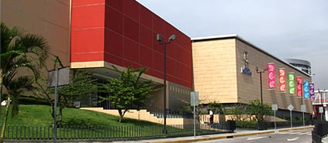


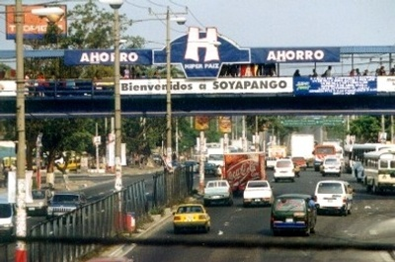
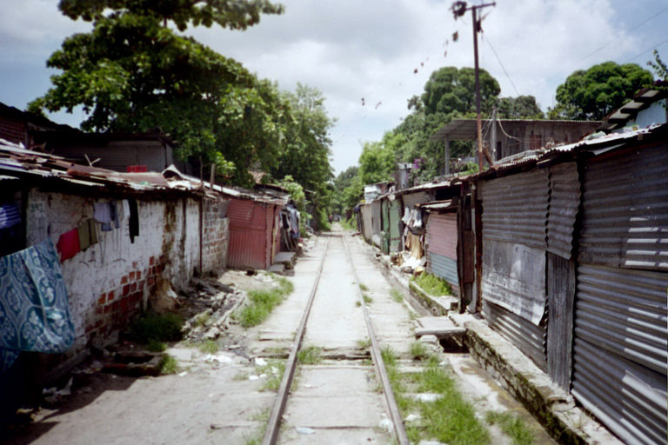

Fuente: Realización de trabajo de campo e imágenes sobre emigración de la Investigación sobre
Las Perspectivas de los Estudiantes de Bachillerato por emigrar a los Estados Unidos de
Norteamérica (2010)

SEGUNDA PARTE

DOCUMENTOS DE PLANIFICACIÓN DEL
PROCESO DE GRADO

- PLAN DE TRABAJO DEL PROCESO DE GRADO, 2009 – 2010

- DIAGNÓSTICO DOCUMENTAL:
HISTORIA, ORIGEN, FACTORES DEL FENÓMENO DE LA EMIGRACIÓN EN EL SALVADOR: JÓVENES DE EDUCACÓN MEDIA EN BUSCA DEL SUEÑO AMERICANO.

- DISEÑO DE INVESTIGACIÓN: ESTUDIANTES DE EDUCACIÓN MEDIA DE LA ZONA URBANA DEL MUNICIPIO DE SOYAPANGO, POR EMIGRAR A LOS ESTADOS UNIDOS DE NORTEAMÉRICA, 2010

1.
PLAN DE TRABAJO DEL PROCESO DE GRADO, 2009 - 2010

UNIVERSIDAD DE EL SALVADOR
FACULTAD DE CIENCIAS Y HUMANIDADES
ESCUELA DE CIENCIAS SOCIALES
“Licenciado Gerardo Iraheta Rosales”



PLAN DE TRABAJO EN PROCESO DE GRADO, 2009 - 2010

PRESENTADO POR CARNÉ
MARINERO TRUJILLO, EDGAR ANTONIO MT- 88019

PLANIFICACIÓN PRESENTADO POR EL ESTUDIANTE DE LA LICENCIATURA EN SOCIOLOGÍA PARA LA UNIDAD DE PROCESOS GRADO, CICLO II - 2009

LICENCIADO JUAN FRANCISCO SERAROLS RODAS
DOCENTE DIRECTOR

MASTER MARÍA DEL CARMEN ESCOBAR CORNEJO
COORDINADORA GENERAL DE PROCESOS DE GRADUACIÓN

13 DE ABRIL DE 2009
CIUDAD UNIVERSITARIA, SAN SALVADOR, EL SALVADOR

INDICE

Pág.
INTRODUCCIÓN……..………………………………………………………………..……. | 83
PLAN DE TRABAJO EN PROCESO DE GRADO, 2009- 2010
1. DESCRIPCION DEL PROCESO DE GRADO
1.1. ORGANIZACIÓN…………………………………………………………………….. | 85
1.2. RECURSOS …………………………………………………………………………. | 86
1.3. PRODUCTOS ……………………………………………………………………….. | 87
2. OBJETIVOS GENERALES Y ESPECÍFICOS
2.1. OBJETIVOS GENERALES ……………………………………………………… | 88
2.2. OBJETIVOS ESPECÍFICOS ………………………………………………………. | 88
3. ACTIVIDADES, ESTRATEGIAS Y METAS …………………………………………... | 89
4. POLITICAS: INSTITUCIONALES Y DEL INVESTIGADOR  4.1. POLÍTICA INSTITUCIONALES ………………………………………………….....  4.2. POLÍTICAS DEL INVESTIGADOR ………………………………………………... | 90  90
5. RECURSOS: HUMANOS, MATERIALES, FINANCIEROS Y TIEMPO
5.1. RECURSOS HUMANOS …………………………………………………………... | 91
5.2. RECURSOS MATERIALES………………………………………………………... | 91
5.3. RECURSOS FINANCIEROS ……………………………………………………… | 91
5.4. RECURSO TIEMPO ………………………………………………………………. | 91
6. MECANISMOS DE EVALUACIÓN Y CONTROL ……………………………………. | 92
ANEXOS:
- CRONOGRAMA GENERAL DE ACTIVIDADES PARA  EL PROCESO DE GRADO, 2009 – 2010 ……………………………… | 93
2. PRESUPUESTO PARA LA INVESTIGACIÓN ………………………… | 94
3. OTROS………………………………………………………………………. | 95
REFERENCIAS BIBLIOGRAFICAS ……………………………………………………… | 96

INTRODUCCIÓN

La planificación elaborada por el estudiante egresado de la Escuela de Ciencias Sociales “Licenciado Gerardo Iraheta Rosales”, en la Facultad de Ciencias y Humanidades, como un de los requisitos del “Reglamento General de Procesos de Graduación de la Universidad de El Salvador” y optar al grado de Licenciatura en Sociología.

La Planificación se titula: Plan de trabajo de Proceso de Grado, 2009 – 2010, donde se jornaliza las actividades que se realizarán en la investigación.

El Objetivo es el analizar la movilidad de uno de los municipios del Área Metropolitana de San Salvador mas representativos y el efecto que lleva este Fenómeno de la Emigración en las Perspectivas de los Jóvenes que estudian último año de Bachillerato.

La importancia que tiene para la realización del estudio de la emigraciones trazar las líneas generales de investigación desde el inicio hasta la finalización, para lograr los objetivos planteados y sus metas.

La metodología a utilizar en la investigación será cuantitativa por ello se ha recopilado la bibliográfica necesaria, la visita a varias instituciones, así como las entrevistas a distintas personas que tienen la información del municipio.

El siguiente Plan de Trabajo presenta los siguientes apartados: OBJETIVOS que se pretenden alcanzar con la investigación, los RECURSOS, ACTIVIDADES necesarias las ESTRATEGIAS para cumplir las METAS propuestas durante el desarrollo de la investigación, al igual que las POLÍTICAS institucionales y las del investigador.

La metodología utilizada en el presente documento fue: “El Reglamento General de Procesos de Graduación de la Universidad de El Salvador”, el instructivo referente a este proceso, el planteamiento metodológico, asesoría del docente Director.

PLAN DE TRABAJO DEL PROCESO DE GRADO, 2009 - 2010

1.
DESCRIPCIÓN DEL PROCESO DE GRADUACIÓN

1.1.ORGANIZACIÓN

En la organización del Proceso de Graduación participan el personal docente de la Escuela de Ciencias Sociales “Gerardo Iraheta Rosales” y el equipo o investigador, para la realización de la investigación se establecerá el periodo de estudio, periodos de recolección de información, selección de actividades a realizar, evaluaciones en diferentes fases y actividades que permitieron, observar el avance y proceso de exposición.

Los avances de la planificación, ejecución y presentación de los resultados en un informe escrito final, serán entregados de manera gradual. La presentación de los resultados se realizarán en un documento escrito, pero a su vez, se presentará una exposición de síntesis, con el debido apoyo de materiales necesarios para presentación de los resultados obtenidos. La entrega de avances de las actividades y revisiones de observaciones a los documentos.

La evaluación de la investigación será según el nivel de análisis empleo de las categorías, la calidad de la interpretación de los párrafos y discursos, capacidad de análisis y síntesis, la presentación e integración de los informes parciales y final de acuerdo a un cronograma establecido. Bibliografía consultada e identificada, las reuniones generales, parciales y asesorías, se controlarán con fecha y firma.

La exposición serán evaluadas: la planificación de la exposición, guía y guión. En ella se tomará en cuenta el orden lógico de la exposición, secuencia de los apartados y claridad de lo que se explica, el uso de los recursos didácticos, pizarra y/o cartel o retroproyector, Proyector de luz, el tiempo de la exposición por equipo y la presentación del expositor.

Las asesorías serán en los horarios y locales serán asignados para el investigador o equipo investigador.

1.2. RECURSOS
Los recursos con los que cuenta para realizar la investigación del Proceso de Grado seleccionados son los respectivos nombramientos del personal docente: El o la Coordinadora de Procesos de Graduación, el docente director de la Escuela Ciencias Sociales y el equipo o investigador, que son los estudiantes egresados de las distintas carreras que brinda la Escuela.

El nombramiento de la “Coordinadora General de Procesos de Graduación” de la Escuela de Ciencias Sociales. Seleccionándole entre el personal, por la experiencia en investigación y otros que exige el Reglamento General de Procesos de Graduación de la Universidad de El Salvador.

El nombramiento del Docente Director para el proceso de grado para asesorar la investigación. Los nombramientos los realizará la Coordinadora General del Proceso de Graduación y el Jefe Director de la Escuela Ciencias Sociales, si no existiera personal en las Unidades Académicas para desarrollar el proceso de graduación: se hace una propuesta a Junta Directiva de la Facultad para su nombramiento eventual.

Las funciones del personal docente participante, tanto para la docente Directora de Procesos de Graduación, como el docente Director, son las que en específico realiza el reglamento respectivo de la Facultad de Ciencias y Humanidades.

La investigación que puede realizarse en equipos de trabajo, sub equipo o de manera individual. Se deberá para ello seleccionar los subtemas pertinentes a la temática y la distribución para su recopilación de la información por que debe distinguirse, el periodo de estudio, las características y relaciones de los subtemas y se presentará el perfil del subtema.

1.3. PRODUCTOS
La presentación del documentos de investigación por parte del alumno/a egresado/a con base a los requerimientos de la Universidad de El Salvador y los específicos de la Facultad de Ciencias y Humanidades.

EL tipo de documento a presentar es un Informe Final de Investigación deberá contener la estructura del tipo de investigación que se adopte.

Deberá realizar una exposición de Trabajo, El egresado o egresada tiene que respetar los criterios para preparar la información a exponer, utilizando los recursos necesarios para la adecuada presentación del informe final.

Los documentos resultantes del Proceso de Graduación deben de seguir los elementos formales de la investigación. El producto esperado de la investigación son de dos tipos: los de planificación y ejecución. Los documentos deberán ser revisados por el Docente Director con base a los requerimientos del proceso, posteriormente incorporar las observaciones a los documentos, si fuese necesario.

La presentación deberá concluir con la entrega de dos ejemplares impresos de la investigación en original, en la Administración Académica de la Facultad de Ciencias y Humanidades.

Por medios digitales dos diskette o discos, debidamente identificados en la administración Académica.

El tercer ejemplar impreso del Informe final y su correspondiente disco, identificado, a la Coordinadora General de Procesos de Graduación de la Escuela Ciencias Sociales “Licenciado Gerardo Iraheta Rosales”, la cual remitirá al Centro de Documentación de dicha Escuela.

Los tres ejemplares del informe final de la investigación, deberán ser presentados con empastado simple y un color seleccionando por la Escuela, para el caso de la Licenciatura en Sociología, el asignado es color rojo.
2.
OBJETIVOS GENERALES Y ESPECÍFICOS

2.1. OBJETIVO GENERALES

2.1.1. Construir una Planificación, sistemática para desarrollar la
investigación sobre las distintas perspectivas que poseen los
Estudiantes de Educación Media en el Zona Urbana, del Municipio
de Soyapango de emigrar a los Estados Unidos de Norteamérica.

2.1.2. Aplicar en la Investigación Social, el Método Hipotético Deductivo y sus
técnicas para la academia de Trabajo de Proceso de Grado 2009

2.2. OBJETIVOS ESPECIFICOS
2.2.1. Elaborar un Diagnóstico y Plan de Trabajo para determinar cómo se
realizará la Investigación Social en el Municipio de Soyapango.

2.2.2. Colectar y clasificar los documentos sobre el tema de investigación
para analizar los datos estadísticos de la situación actual de la
problemática.

2.2.3. Formular avances sobre la ejecución de los documentos de planificación
sobre la temática de Emigrar a los Estados Unidos de Norteamérica por
parte de los jóvenes.

2.2.4. Seleccionar las técnicas de Investigación idóneas para procesar la
información obtenida.

2.2.5. Formular una Hipótesis de Investigación sobre la temática a investigar
para establecer que datos conducen a la realización de una
comprobación o no del fenómeno.

2.2.6. Elaborar el Diseño de Investigación Social que plasme el desarrollo
que oriente, la temática seleccionada y a su vez de sirva de
modelo para la investigación.

3.
ACTIVIDADES, ESTRATEGIAS, METAS,
3.1. ACTIVIDADES | 3.2. ESTRATEGIAS | 3.3. METAS
3.1.1. Organizar las  actividades  Lecturas y  asesorías.  3.1.2. Recolectar  Información:  emigración en  Soyapango e  Instituciones. | 3.2.1. Coordinar con el  docente  responsable  de la investigación.  3.2.2 Determinar y  definir las priorida -  des de la investiga  ción. | 3.3.1. Presentar el plan  de trabajo el 13  de abril  3.3.2. Exposición sobre  el plan de trabajo  el 30 de abril de  2009
3.1.3. Elaborar  cronograma de  visitas a las  instituciones.  3.1.4. Construir:  diseño de  investigación  sobre el tema  3.1.5. Elaborar:  cuestionario para  estudiantes de  educación media | 3. 2.3. Indagar las  condiciones que  generan esas  diferentes  perspectivas  sobre  la emigración  utilizando el  Método Hipotético  Deductivo.  . | 3.3.3. Elaborar y  presentar  Diagnóstico y un  Diseño de  Investigación del  de 21 de julio y al  16 de noviembre  de 2009.  3.3.4. Sistematizar la  Información  recolectada en los  documentos de  investigación del  7 de agosto al 16  de noviembre
3.1.6. Asistir a las  asesorías  3.1.7. Ejecutar la  entrevistas  a los estudiantes e  instituciones  3.1.8. Sistematización  de documentos  finales.  3.1,9. Preparar  exposiciones  parciales y final | 3.2..4. Sistematizar la  Información de la  Emigración de los  Estudiantes de  media. | 3.3.5. Elaborar el  informe  Final de  investigación  3.3.6. Presentar y  exponer  informe final
Fuente: Cuadro de actividades, estrategias y metas elaboradas por el estudiante de la
Licenciatura en Sociología de la Universidad, para la presente investigación, 2009

4.

RECURSOS HUMANOS, MATERIALES, FINANCIEROS Y TIEMPO

4.1. RECURSOS HUMANOS

Se Contará con un investigador del quinto año de la Licenciatura en Sociología, 2009.

El estudiante tendrá que dividir en fases de investigación para facilitar la Colección, Sistematización y Procesamiento para la posterior redacción de los Documentos de Investigación requeridos en la planificación (Diagnóstico, Plan de Trabajo y Diseño de Investigación Social)

Se contará con la asesoría de la Licenciado Juan Francisco Serrarlos, Docente de la Acción Académica de Seminario de Graduación, 2009

4.2. RECURSOS MATERIALES

Para realizar la investigación documental y práctica se requiere de los siguientes recursos materiales: cuadernos grabadora, transporte público, fotocopias y engrapadora. Papel Bond, CD´s, memoria USB, calculadora, servicios telefónico y la computadora en ella se vaciara la información sistematizada para la posterior presentación a la Acción Académica.

Se contará con una resma de papel que servirán para presentar los avances de los documentos que se vaya produciendo como producto de la investigación y los documentos finales.

4.3. RECURSOS FINANCIEROS

En el desarrollo de la investigación se contarán con fondos propios del estudiante que cursa la Acción Académica.

4.4. RECURSO TIEMPO

Para el desarrollo del Seminario de Graduación en el 2009 Se cuentan con tres meses que comprende 16 semanas que va desde 21 de Julio al 16 de Noviembre.

4.5. POLÍTICAS

4.5.1. Políticas Institucionales

Los instrumentos de investigación científica y tecnológica de la Universidad de El Salvador estarán en manos de los investigadores en activo.

La Universidad de El Salvador buscará la conformación de grupos investigación multidisciplinarios Adhoc para el abordaje de la investigación

4.5.2. Políticas de Investigación

Asistir puntualmente a las asesorías y actividades sugeridas con el asesor.

Mantener los acuerdos tomados por asesor y el alumno Informar al asesor sobre los avances de la investigación y las dificultades que se plantean para la realización de la misma.

4.6. CONTROL Y EVALUACIÓN

4.6.1. Control

Es necesaria el mantener un estricto control de las actividades que se realizan para el desarrollo de la investigación por ello se elabora un cronograma de actividades en las que se detalla cada una de ellas con el fin de tener control para la evaluación de la distribución y uso del tiempo que se ha programado para la realización de la investigación para ello se han tomado los siguientes criterios a seguir.

4.6.2. Evaluación
Evaluación formativa
Puntualidad en las reuniones destinadas para la asesoría y Exposición e informe de avance de la investigación. Calidad de aporte las ideas que son expresadas en los avances de la investigación. Responsabilidad en entregar las tareas asignadas.

Respeto a las sugerencias aportadas por el Docente Director, asesor.

Evaluación sumativa
1. Asistencia y participación 10%

2. Plan de trabajo, diagnóstico y diseño 20%

3. Avances de documentos de planificación 20%

4. Exposición parcial 10%

5. La segunda parte de la investigación con
la exposición del informe final 20%

.6. Entrega del informe final y con las
observaciones finales 20%

Total de puntos 100 %

ANEXO No 1

CRONOGRAMA DE ACTIVIDADES DEL PLAN DE TRABAJO DEL PROCESO DE GRADO, 2009 - 2010

Fuente: Cuadro elaborado por el estudiante de la Licenciatura en Sociología para Escuela de Ciencias Sociales “Licenciado Gerardo Iraheta Rosales”, Facultad de Ciencias y

Humanidades, Universidad de El Salvador.

OBSERVACION: ACTUALIZADA POR PRORROGAS

DOCUMENTOS DE PLANIFICACIÓN DOCUMENTOS DE EJECUCIÓN PRIMERA PLANIFICACIÓN 1ª REPROGRACIÓN 2ª REPROGRAMACIÓN

ANEXO No 2
CUADRO DE PRESUPUESTO

CANTIDAD | DESCRIPCION | COSTO  UNITARIO | COSTO TOTAL | SUB  TOTAL
 | HUMANOS
Coordinadora General de
Procesos de Graduación
Estudiantes de la Licenciatura en
en Proceso de Graduación
 | PAPELERIA
3 | Resma de papel bond (carta) | $4.50 | $13.50
3 | Libretas de apuntes | $0.60 | $1.80
2000 | Fotocopias | $0.02 | $40.00 | $89.80
3 | Empastado | $7.00 | $21.00
6 | Anillados | $2.00 | $12.00
10 | Folders tamaño carta | $0.15 | $1.50
 | MATERIAL DE OFICINA
 | Bolígrafos | $0.25
3 | Lápices | $0.15
4 | Borradores | $0.20 | $0.80
2 | Regla | $0.25 | $0.50
3 | Sacapuntas | $0.35 | $105 | $24.40
2 | Liquid paper | $1.45 | $2.90
1 | Caja de fasteners | $1.50 | $1.50
1 | Caja de clips | $1.00 | $1.00
1 | Engrapadora | $3.00 | $3.00
2 | Calculadora | $5.00 | $10.00
6 | Tinta para impresora | $25.00 | $150.
 | EQUIPO
2 | Cámara fotográfica | $300 | $600
1 | Computadora | $600 | $600
2 | Grabadora | $35.00 | $70.00
60 | Tarjetas telefónicas | $2.00 | $120 | $1905.3
500 | Horas de internet | $0.80 | $400
3 | Cajas de CD | $0.50 | $1.50
 | TRABAJO DE CAMPO
6 meses | Transporte | $5.00 | $3.60
8 | Refrigerio | $1.00 | $24.00
1 año | Pago de mensualidad de la UES | $17.14 | $171.40
 | LOGISTICA
25 | Refrigerio para invitados de la defensa | $2.00 | $50.00
 | final |  |  | $74.00
4 | Alquiler de cañón | $6.00 | $24.00
SUB-TOTAL |  |  |  | $2,093.60
10% de improviso |  |  |  | $ 209.36
TOTAL GENERAL |  |  |  | $2,302.96

Fuente: Presupuesto general de investigación elaborado por el estudiante de la Licenciatura en Sociología,
Escuela de Ciencias Sociales ”Licenciado Gerardo Iraheta Rosales”, Facultad de Ciencias y
Humanidades, Universidad de El Salvador.
ANEXO No 3
CUADRO RESUMEN DE EVALUACIÓN DEL PROCESO DE GRADUACIÓN, 2009 – 2010
CARRERA: LICENCIATURA EN SOCIOLOGÍA FECHA DE EXPOSICIÓN Y SOCIALIZACIÓN DEL INFORME FINAL DE INVESTIGACIÓN: 29 DE ABRIL DE 2011
DOCENTE DIRECTOR: LIC. JUAN FRANCISCO SERAROLS RODAS LOCAL: SALA DE REUNIONES DE LA ESCUELA DE CIENCIAS SOCIALES HORA:3:30 – 6:00 PM
TEMA: PERSPECTIVAS DE LOS ESTUDIANTES DE BACHILLERATO DEL MUNICIPIO DE SOYAPANGO POR EMIGRAR A LOS ESTADOS UNIDOS DE NORTEAMERICA,
2010___________________________________________________________________________________________________________________________________
NOMBRE DEL  ESTUDIANTE | CARNÉ | PLANIFICACIÓN Y EJECUCIÓN DE LA INVESTIGACIÓN |  |  |  |  |  |  |  | TOTAL  60% | EXPOSICIÓN Y DOCUMENTO FINAL |  |  |  | TOTAL  40 % | CALIFICACIÓN  FINAL
NOMBRE DEL  ESTUDIANTE | CARNÉ | ASISTENCIA Y PARTICIPACIÓN  10% |  | PLAN DE TRABAJO DIAGNÓSTICO  20% |  | AVANCES DE DOCUMENTOS  20% |  | EXPOSICIÓN  DEL PROCESO  10% |  | TOTAL  60% | EXPOSICIÓN  DEL INFORME | 20% | DOCUMENTO INFORME FINAL | 20% | TOTAL  40 % | CALIFICACIÓN  FINAL
EDGAR ANTONIO MARINERO TRUJIILLO | MT88019

LICENCIADO JUAN FRANCISCO SERAROLS RODAS Ciudad Universitaria, .
DOCENTE DIRECTOR DE PROCESO DE GRADUACIÓN
NOMBRE Y FIRMA
FECHA DE ENTREGA: .

MASTER MARIA DEL CARMEN ESCOBAR
NOMBRE DE COORDINADORA GENERAL DE PROCESOS DE GRADUACIÓN FIRMA: .
DE LA ESCUELA DE CIENCIAS SOCIALES Y FIRMA EDGAR ANTONIO MARINERO TRUJILLO

MCE: 16 / 04 / 08
Fuente: Cuadro de Control de Actividades y Evaluaciones, archivo de Unidad de Procesos de Grado de la Licenciatura en Sociología, Escuela de Ciencias Sociales
”Licenciado Gerardo Iraheta Rosales”, Facultad de Ciencias y Humanidades, Universidad de El Salvador.

REFERENCIAS

DOCUMENTOS

1.1. ESCOBAR CORNEJO, María del Carmen: Plan de Trabajo ( Ideas

Preliminares) 2ª Edic. Escuela de Ciencias Sociales, Facultad de Ciencias y

Humanidades, Universidad de El Salvador, 1993, págs. 43.

1.2. ESCOBAR CORNEJO, María del Carmen: Guía General para los
estudiantes Egresados y Proceso de Graduación en la Escuela de
Ciencias Sociales, Facultad de Ciencias y Humanidades, Universidad de
El Salvador, 2008, Pág. 20.

1.3. ESCOBAR CORNEJO, María del Carmen: Instructivo específico sobre
Egreso y Proceso de Graduación en la Escuela de Ciencias Sociales,
Facultad de Ciencias y Humanidades, Universidad de El Salvador, 2008,
Pág. 20.

1.4. SERAROLS RODAS, Juan Francisco: “Dossier de folletos de actores varios

sobre la temática de las Migraciones No 1” , Docente de la Acción

Académica Seminario de Graduación, Ciclo II – 2008”, Escuela de Ciencias

Sociales “Licenciado Gerardo Iraheta Rosales”, Facultad de Ciencias y

Humanidades, Universidad de El Salvador, 2008, Pág. 30.

1.5. SERAROLS RODAS, Juan Francisco: Dossier de folletos de actores varios

sobre la temática de las Migraciones No 2”, Docente Director del

Proceso de Graduación del ciclo I, 2008, Escuela de Ciencias Sociales,

Facultad de Ciencias y Humanidades, Universidad de El Salvador. 2008,

Pág. 30.

1.6. SIERRA BRAVO, Restituto: “Técnicas de Investigación Social, teoría y
ejercicios”, Editorial. Paraninfo, Madrid, España, 1976, Pág. 715.

2.
DIAGNÓSTICO DOCUMENTAL
HISTORIA, ORIGEN Y FACTORES DEL FENÓMENO DE LA EMIGRACIÓN EN EL SALVADOR: JÓVENES DE EDUCACIÓN MEDIA EN BUSCA DEL SUEÑO AMERICANO

UNIVERSIDAD DE EL SALVADOR
FACULTAD DE CIENCIAS Y HUMANIDADES
ESCUELA DE CIENCIAS SOCIALES
“Licenciado Gerardo Iraheta Rosales”

HISTORIA, ORIGEN Y FACTORES DEL FENÓMENO DE LA EMIGRACIÓN EN EL SALVADOR: JÓVENES DE EDUCACIÓN
MEDIA EN BUSCA DEL SUEÑO AMERICANO, 2009

PRESENTADO POR CARNÉ
MARINERO TRUJILLO, EDGAR ANTONIO MT- 88019

DIAGNÓSTICO DOCUMENTAL PRESENTADO POR EL ESTUDIANTE DE LA LICENCIATURA EN SOCIOLOGÍA PARA LA UNIDAD DE PROCESOS GRADO, CICLO II - 2009

LICENCIADO JUAN FRANCISCO SERAROLS RODAS
DOCENTE DIRECTOR

MASTER MARÍA DEL CARMEN ESCOBAR CORNEJO
COORDINADORA GENERAL DE PROCESOS DE GRADUACIÓN

11 DE MAYO DE 2009
CIUDAD UNIVERSITARIA, SAN SALVADOR, EL SALVADOR
INDICE

INTRODUCCIÓN

El Diagnóstico elaborado por el estudiante egresado de la Escuela en CIENCIAS SOCIALES “Licenciado Gerardo Iraheta Rosales”, en la Facultad de Ciencias y Humanidades, como uno de los requisitos del “Reglamento General de Procesos de Graduación de la Universidad de El Salvador” para optar al grado de Licenciatura en Sociología.

El diagnóstico se titula: Historia, Origen Y Factores del Fenómeno de la
Emigración en El Salvador: Jóvenes de Educación Media en Busca del Sueño Americano, 2009.

El objetivo que se pretende es indagar para conocer, los distintos factores que están generando un problema de la emigración en el país.

La importancia que da el presente diagnóstico son las consideraciones y los acercamientos que se establecen a la realidad de los jóvenes del Municipio de Soyapango que buscan el Sueño Americano. Al descubrir los diferentes aspectos de las instituciones que están siendo afectadas y sensibilizadas, al desarrollar el proceso de la movilidad humana, con los jóvenes estudiantes, familias es instituciones educativas de nivel medio, Bachillerato buscando las causas que le originan.

El diagnóstico contiene la HISTORIA y ORIGEN DEL FENÓMENO, Las POLÍTICAS APLICADAS A LOS GOBIERNOS, así como también los FACTORES que intervienen, LA BUSQUEDA CALIDAD DE VIDA y el Sueño Americano, LA AUSENCIA DE POLÍTICAS de la juventud, INSTITUCIONES familiar educativa, PROPUESTA DE INVESTIGACIÓN de emigración.

La metodología utilizada para la recolección de información: es la documental relacionada con el fenómeno estudiado, realizada a través la compilación de: documentos, revistas, artículos periodísticos, así como bancos estadísticos de las investigaciones realizadas hasta la fecha.

1.
HISTORIA Y ORIGEN DEL FENÓMENO DE LA EMIGRACIÓN EN EL SALVADOR

En la República de El Salvador en América Central se manifiestan frecuentemente varias estrategias para resolver su condición de vida, que se ve afectada por las diversas dimensiones: social, económica, política y cultural. Entre ellas destacaremos, una estrategia de sobrevivencia como lo es: La Movilidad Humana o migración.

En un inicio la migración era hacia el interior del país buscando los polos desarrollo que se encontraban en la Ciudad Capital. Los primeros salvadoreños y salvadoreñas, buscaron la manera de salir de la crisis económica, que generaban el sistema económico capitalista.

Desde la décadas de años 30’s, permanece de manera latente esta estrategia de solución, que por múltiples razones se continua creciente y desarrollado hasta nuestros días.

En la economía, el país ha implementado, por dirección directa de organismos internacionales entre ellos el Consenso de Washington, políticas económicas de tipo Neoliberal. Generando las condiciones para que según ellos se saliera del subdesarrollo a través de liberalización del Mercado, Libre Comercio. Esta aplicación trajo a El Salvador una relación directa y mayor nivel de dependencia económica, más que en la década de 90’s.

De manera contraria a la implementación de las políticas económicas se no dieron los resultados que estaban esperando, percibieron en la población mayores niveles de exclusión o marginación por causa del modelo económico Neoliberal, que fueron impulsadas por parte del Gobierno Central, GOES, como una estrategia que recorre transversalmente la relaciones con todas a las dimensiones.

2.
POLÍTICAS APLICADAS POR LOS GOBIERNOS PARA LA
REESTRUCTURACIÓN DEL ESTADO

La políticas van encaminadas a desregular la participación del Estado dentro del país hasta reducirlo a un simple espectador del comportamiento del Mercado, ello no fortalece y genera mayores ingresos en la población, que tiene las condiciones económicas para participar de estos beneficios que son muy pocos.

El privilegio de la participación del sector privado en detrimento de lo público, que de paso se dice: “El estado es ineficiente frente a la empresa privada”.

La dolarización de la económica fue una de las medidas que beneficio a los que manejan, grandes cantidades de capital y se les evita trasladar su capital fuera del país con mayor rapidez y facilidad; pero en el caso de los trabajadores los efectos, de esa ley de integración monetaria, que convierte el automáticamente los colones a dólares, pero se olvida. Las grandes diferencias en la convertibilidad de la moneda, con la promesa que van a bajar las tasas de interés y mejorar la estabilidad macroeconómica.

La verdad, es que el poder adquisitivo fue perdiendo a pesar de los subsidios implementados con el correr del tiempo por parte del GOES, para palear la crisis económica en la que se encuentra el país, desde el año 2008 por parte del Partido Alianza Republicana Nacionalista, ARENA; que gobernó por 20 años.

3.
FACTORES QUE INTERVIENEN EN EL FENÓMENO DE LA EMIGRACIÓN

Esta situación unida a otras particulares, han llevado a los salvadoreños y salvadoreñas, a buscar estrategias para palear la crisis, que no pudo detener varias de las medidas como el incremento salarial de 5% al inicio del año, al salario mínimo y luego de 5% para el fin de año 2008, pero son medidas insuficientes.

El aumento del desempleo es evidente en el Área Metropolitana de San Salvador, (AMSS) en el Departamento de San Salvador. Solo realizar una observación empírica y sencilla para darse cuenta que la mayoría que se encuentra desempleado. Que lo llevaron a formar parte del Sector Informal como una estrategia de sobrevivencia.

Estas situaciones y otras algunas de las causales, que impulsaron a los sectores de la sociedad especialmente los y las jóvenes, los beneficios de seguridad, salud, educación y otros servicios que son restringidos por la falta de oportunidades de empleo o carencia de empleo, la mayoría de las y los jóvenes encuestados en el 2008, casi el 70 % menciona se su principal frustración es el desempleo.

Es por que las y los jóvenes, buscan otros caminos que le llevan a utilizar esta estrategia de sobrevivencia como lo es la migración, este fenómeno de la migración, se ha vuelto una estrategia de sobrevivencia permanente y latente en El Salvador.

A continuación se detallaran algunos aspectos a considerar para la realización de la investigación de la investigación el por qué surgen de esta manera.

4.
LA EMIGRACÓN BUSQUEDA DE CALIDAD DE VIDA
Y EL SUEÑO AMERICANO

La serie de dificultades no ayudan a realizar las necesidades básicas planteadas en los indicadores Desarrollo a Escala Humana, por la ausencia y carencia de servicios básicos, que permiten desarrollar a los individuos de manera integral, lo que esta llamado a generar el Estado Salvadoreño por acuerdo de ley .

Es la ausencia de estas condiciones mínimas generan: la marginación, más exclusión, y las pobrezas que son desde una perspectiva transdisciplinario y con principal énfasis enfoque desde un enfoque sociológico estudiadas.

“La calidad de vida entendiendo esto como la satisfacción de las necesidades humanas básicas existenciales y axiológicas. Las necesidades básicas: el ser, tener, hacer y estar; y, por las otras necesidades de subsistencia, protección, afecto, entendimiento, participación, ocio, identidad y libertad.” La carencia de las satisfacciones básicas hace hablar de las pobrezas como un término, más amplio, no solo referido al ingreso.

De esta manera el plantear la necesidades que son finitas. Está, motivo el salir a buscar en el extranjero una estrategia de sobrevivencia a través de la emigración, que ofrece mejores condiciones de vida, permite volverse una opción más recurrente.

“El Sueño Americano”, es el la oportunidad que ofrece ese país a los que emigran a Estados Unidos para realizarse con mejores condiciones de vida. Que no es más que el progreso cifrado en la estabilidad económica que le permite desarrollarse una serie de necesidades que genera una vida estable en el país desarrollado como lo es Estados Unidos.

Los espacios reales de participación política, son muy pocos para la gran mayoría de los jóvenes este sector. Solo es fortalecido por medio de las artes, concursos: canto, pintura, etc. El arte ayuda a desarrollar la creatividad.

En realidad, son muy pocos los espacios, que han permitido por cuotas representativa de este sector en los partidos políticos, el cual es marginado por varios espacios de participación política, al no renovar la brecha generacional de los lideres partidarios.

5.
LA AUSENCIA DE PARTICIPACIÓN POLÍTICA DE LA JUVENTUD

La Secretaria Nacional de la Juventud, actualmente en el 2009, ha desaparecido, la dedicación y los espacios que favorezcan la participación activa de los y las jóvenes son escasos todavía.

La mayoría de los jóvenes son invisibilizados, hasta el momento de los comicios presidenciales y diputados. Son llamados tomados en cuenta para la participación adecuada, según ellos, es decir, solo para emitir su sufragio y con ello reducen a solo ese espacio la participación ciudadana en la Democracia.

La juventud es uno de los sectores de la población más representativos en número y proporción en la sociedad salvadoreña.

La población del Área Metropolitana de San Salvador es mayoritariamente joven, es por ello que iniciaremos nuestra aproximación hacia el fenómeno multicausal de la emigración.

La mayoría de las y los salvadoreños creen que la solución, es emigrar tienen como destino los Estados Unidos de Norteamérica, así como varios países de otras latitudes, que ofrecen su desarrollo versus el subdesarrollo del país y propuesta como la única solución para resolver sus condiciones de vida principalmente la económica.

6.
INSTITUCIONES: FAMILIA, INSTITUCIONES EDUCATIVAS SEGÚN
EL MINISTERIO DE EDUCACIÓN,

Otros de los factores que están correlacionados con la emigración es la desintegración familiar a pesar de ello están conscientes, los encuestados que es el precio de mejorar sus condiciones de vida. La Departamento de san Salvador es de 1,567,156 habitantes.

Una de las poblaciones más representativas del AMSS, es el Municipio población de 241,403 de Soyapango, jóvenes 151,501 en san Salvador 139,956 en la zona urbana de 15 a 19 años, 54,900 población de jóvenes en la zona urbana en Soyapango en el cual cuenta con una población de jóvenes de 3221 habitantes.

La encuesta sobre la juventud de la IUDOC afirma que el 55% de la población habita la zona urbana es por ello que será más representativo el tomar en cuenta. Cuatro de cada diez jóvenes entre 18 a 25 años, confiesa decidido a irse del país.

Las instituciones educativas son lugares donde están presente muy buena parte del tiempo, es en ella donde se maduran los juicios de valor que conoceremos con el nombre de perspectivas.

Las instituciones públicas y privadas de Educación Media que se encuentran en la zona urbana de Soyapango son varias están agrupadas en 3 distritos estos son 0618, 0619 y 0620 según la distribución del Ministerio de Educación en la Zona Oriente, 7 de modalidad pública, semiautónoma y 18 modalidad privada, estas son:

INSTITUCIONES PÚBLICAS
- Centro Escolar “Reina de Dinamarca”
- Complejo Educativo Católico “Fray Martín de Porres”
- Instituto Nacional de “Ciudad Credisa”
- Centro Escolar Montes de San Bartolo 4
- Complejo Educativo Católico “María Auxiliadora”
- Instituto “San Luís”
- Instituto Nacional de “Soyapango”

INSTITUCIONES PRIVADAS
- Colegio Peniel
- Liceo Cristiano Juan Bueno, Coruña
- Colegio “Albert Einstein”
- Liceo Leonardo Ascunaga
- Colegio San Antonio
- Colegio Adrian Chavarría
- Colegio Don Bosco
- Colegio Bautista Mies
- Colegio Español Padre Arrupe
- Instituto José Gustavo Gáldamez
- Colegio Anibal Ponce
- Colegio Adventista de Soyapango
- Colegio Rey Salomón
- Colegio Cultural renovación
- Colegio Cristiano Juan Bueno Bosques del Río
- Colegio Sor Isabel Castillo

Se realizará importantes consideraciones que ayudarán aproximarse a las múltiples y posibles causas que intervienen en el desarrollo de esa perspectiva generada en las y los jóvenes. Lo que será una herramienta importante para el desarrollo de la temática a investigar.

El primero que la proyecciones del crecimiento población estimada fue desacertada, por el hecho que son menos los habitantes de lo esperado según el crecimiento poblacional según el Censo 1992 y por ellos es necesario tener en cuenta estos datos que permitirán dimensionar con mayor magnitud la importancia del fenómeno en la actualidad. Solo los datos oficiales del Ministerio de Relaciones Exteriores existe una población aproximada de 2.9 millones de salvadoreños en los Estados Unidos, teniendo presente que existe un extraoficialmente existe un sub - registro de las personas que están indocumentadas y que no utilizaron las vías legales para emigrar, otro dato importante que las personas que emigran son principalmente la población joven, a su ves otra de las consideraciones a tomar en cuenta es la información generada por la encuesta de UNICEF el 40 % de la jóvenes está dispuesto a irse del país por la crisis económica como una perspectiva es decir que prefiere emigrar hacia un país que le de mejores condiciones de vida como los Estados Unidos de Norte América.

La últimas declaraciones que dio la Casa Blanca en el cierre de diciembre de 2008, declarando a los Estados Unidos de Norte América, en recesión económica marcaran la tendencia hacia cambios en el flujo migratorio, así como los problemas que genera a El Salvador con una economía dolarizada y con el agravante de su estabilidad macroeconómica y social depende de las remesas que envían los salvadoreños y salvadoreñas radicados en el extranjero en ese país y las exportaciones que realiza ese mismo socio estratégico.

Lo que modificará las perspectivas de los jóvenes por emigraran hacia Estados Unidos de Norte América y especialmente los que estudian último año de bachillerato en el sistema de Educación

7.
PROPUESTA DE INVESTIGACIÓN DE LA EMIGRACIÓN EN LA JUVENTUD

El periodo de tiempo será realizada la investigación será desde enero a el mes de agosto de año dos mil nueve, que coincide con los Ciclos I de 2009.

Después de haber planteado y descrito su origen e historia, las causas, relaciones, tendencias del problema a investigar es:

“ Perspectivas de los Estudiantes de Bachillerato de Educación Media del Municipio de Soyapango por Emigrar a los Estados Unidos de Norteamérica, 2010 ”

BIBLIOGRAFÍA

1. DOCUMENTOS
1.1. ASAMBLEA LEGISLATIVA: Constitución de la República de El
Salvador, Artículo 1, 2009, Pág. 7.

1.2. CEPAUR: Desarrollo a Escala Humana, una opción para el futuro,
Dinamarca, 1986, Pág. 94.

1.3. DYGESTIC: VI Censo de Población y V de Vivienda, Ministerio de
Economía, El Salvador, 2008, 509.

1.4. ESCOBAR CORNEJO, María del Carmen: Diagnóstico Documental

(Informe Escrito) 2ª Edic. Escuela de Ciencias Sociales, Facultad

de Ciencias y Humanidades, Universidad de El Salvador, 1993,

págs. 43.

1.5. SERAROLS RODAS, Juan Francisco: “Dossier de folletos de actores

Varios sobre la temática de Las Migraciones No 1” Docente de la

Escuela de Ciencias Sociales “ Licenciado Gerardo Iraheta Rosales”,

Facultad de Ciencias y Humanidades, Universidad de El Salvador,

2008, Pág. 30.

1.6. SERAROLS RODAS, Juan Francisco. “Dossier de folletos de actores

varios sobre la temática de Las Migraciones No 2”, Docente Director

del Proceso de Graduación, 2010, Escuela de Ciencias Sociales,

Facultad de Ciencias y Humanidades, Universidad de El Salvador.

2008, Pág. 30.

1.7. UNICEF: Encuesta sobre la juventud 16 de julio a 8 de agosto de
2008, El Salvador, Pág. 20.

3.
DISEÑO DE INVESTIGACIÓN SOCIAL
ESTUDIANTES DE EDUCACION MEDIA DE LA ZONA URBANA DEL MUNICIPIO DE SOYAPANGO, POR EMIGRAR A LOS ESTADOS UNIDOS DE AMÉRICA, 2010

UNIVERSIDAD DE EL SALVADOR
FACULTAD DE CIENCIAS Y HUMANIDADES
ESCUELA DE CIENCIAS SOCIALES
“Licenciado Gerardo Iraheta Rosales”

ESTUDIANTES DE EDUCACION MEDIA DE LA ZONA URBANA DEL MUNICIPIO DE SOYAPANGO, POR EMIGRAR A LOS ESTADOS UNIDOS DE AMÉRICA, 2010

PRESENTADO POR CARNÉ
MARINERO TRUJILLO, EDGAR ANTONIO MT- 88019

DISEÑO DE INVESTIGACIÓN PRESENTADO POR EL ESTUDIANTE DE LA LICENCIATURA EN SOCIOLOGÍA PARA LA UNIDAD DE PROCESOS GRADO, CICLO II - 2009

LICENCIADO JUAN FRANCISCO SERAROLS RODAS
DOCENTE DIRECTOR

MASTER MARÍA DEL CARMEN ESCOBAR CORNEJO
COORDINADORA GENERAL DE PROCESOS DE GRADUACIÓN

13 DE MAYO DE 2010
CIUDAD UNIVERSITARIA, SAN SALVADOR, EL SALVADOR

INDICE
Pág.
INTRODUCCIÓN ……..……………………………………………………. | 117
DISEÑO DE INVESTIGACION SOCIAL ESTUDIANTES DE EDUCACION MEDIA DE LA ZONA URBANA DEL MUNICIPIO DE SOYAPANGO, POR EMIGRAR A LOS ESTADOS UNIDOS DE AMÉRICA, 2010

1. NIVEL TEORICO DEL DISEÑO DE INVESTIGACION SOCIAL
1.1. DETERMINACION DEL PROBLEMA
1.1.1. Planteamiento del Problema……………………………………. | 119
1.1.2. Historia del Problema …………………………………………… | 121
1.1.3. Marco Teórico y Naturaleza ……………………………………. | 124
1.1.4. Relaciones del Problema ………………………………………... | 125
1.1.5. Formulación del Problema ………………………………………. | 127
1.2. PLANTEAMIENTO Y FORMULACION DE LA HIPOTESIS
DE TRABAJO
1.2.1. Planteamiento …………………………………………………… | 129
1.2.2. Formulación de la Hipótesis ……………………………………. | 130
1.3. OPERACIONALIZACION DE LAS VARIABLES DE LA
HIPOTESIS Y CONSTRUCCION DE NUMEROS INDICES
1.3.1. Operacionalización de Variable Independiente ………………... | 132
1.3.2. Operacionalización de Variable Dependiente ………………….. | 135
1.3.3. Interpretación de los Resultados ……………………………….. | 138
2. NIVEL PRACTICO DEL DISEÑO DE INVESTIGACION SOCIAL
2.1. DELIMITACION DEL CAMPO DE INVESTIGACION
2.1.1. Límites temporales de la Investigación ………………………. | 139
2.1.2. Límites Espaciales de Investigación ………………………….. | 139
2.2. SELECCIÓN DE METODOS Y TECNICAS
2.2.1. Técnica Fundamental …………………………………………... | 140
2.2.2. Técnica Secundaria …………………………………………….. | 140
2.2.3. Otras Técnicas ………………………………………………….. | 140
ANEXOS:
1. UBICACIÓN ESPACIAL DEL MUNICIPIO DE  SOYAPANGO……………………………………………………………………… | 143
2. MAPA DE DISTRITO DE SOYAPANGO ……………………………………….. | 144
3. LISTADO DE INSTITUCIONES PUBLICAS Y PRIVADAS ………………….. | 145
4. INSTITUCIONES DE EDUCACIÓN MEDIA SELECCIONADAS PARA LA  INVESTIGACION………………………………………………………………….. | 146
5. INTRUMENTO DE UTILIZADO EN LA INVESTIGACIÓN……………………. | 147

REFERENCIAS……………………………………………………………………… | 152

INTRODUCCIÓN

El Diseño de Investigación Social elaborado por el estudiante egresado de la Escuela de CIENCIAS SOCIALES “Licenciado Gerardo Iraheta Rosales”, en la Facultad de Ciencias y Humanidades, como uno de los requisitos del Reglamento General de Procesos de Graduación de la Universidad de El Salvador” para optar al grado de Licenciatura en Sociología.

El diseño se titula: “Perspectivas sobre el fenómeno de la emigración en los estudiantes de Educación Media del Municipio de Soyapango por Emigrar a los Estados Unidos de Norteamérica, 2010”, en este se establecieron las pautas para lo que se indagar sobre las causas que lo originan y así como los efectos que ella causa en el torno social.

El Objetivo es el Analizar la movilidad de uno de los Municipios del Área Metropolitana de San Salvador y el efecto que lleva este fenómeno de la Emigración en las Perspectivas de los Jóvenes que estudian último año de Bachillerato, se destaca la importancia que tiene el estudio para la Planificación y Desarrollo Local que realiza el Municipio de Soyapango por ser este uno de los más representativos por su alta densidad poblacional del Área.

El siguiente Diseño presenta los apartados: NIVEL TEÓRICO, donde se plantea su MARCO DE REFERENCIA, sus DIMENSIONES el problema a investigar en y el NIVEL PRÁCTICO en el que se formulan la Hipótesis, el cual esta planteada la delimitación del campo de estudio.

La metodología a utilizar para el desarrollo de la investigación será el Método Hipotético Deductivo, que junto a las asesorías del Licenciado encargado del Seminario de Graduación brindando el apoyo requerido en el proceso para la realización del mismo. El proceso iniciara con la recolección y análisis de contenido que permitirá: seleccionar, clasificar la información de diferentes fuentes escritas, la visita a varias instituciones, así como las entrevistas a distintas personas del municipio con lo que pretende manejar la mayor cantidad de información referida al mismo para obtener una visión integral que será utilizada para realización de la comprobación o negación de la hipótesis formulada utilizada para la realización de la comprobación o negación de la hipótesis formulada.

1.

NIVEL TEORICO DEL DISEÑO DE INVESTIGACION SOCIAL

  - DETERMINACION DEL PROBLEMA

1.1.1. Planteamiento del Problema
El fenómeno de la Migración en la República de El Salvador,
en la región Centroamérica, esta cada día ampliamente difundido y ha sido objeto de estudio de varias ramas de las Ciencias Sociales, es frecuentemente presentado como una opción que es utilizada por algunos salvadoreños y salvadoreñas, sin escudriñar tanto las causas que llevaron a tomar esa decisión y que tipo de población es la que recurre a ello.

Lo que dan a conocer los medios escritos y audiovisuales como: radiales y televisivos, en algunas de sus secciones. Es el éxito que genera a las personas el realizar esta opción de migrar. Lo hace interpretar que es una estrategia parcializada e indirecta que promueve, pero invisibiliza de forma sistemática, los riesgos que trae consigo el optar por esta estrategia de vida que utilizan los sujetos sociales al emprender ese camino.

Es por ello que esta temática puede estudiarse, desde diferentes enfoques teóricos metodológicos. La migración es el objeto de estudio. Lo que facilita la aproximación desde las Ciencias Sociales, y específicamente, se hará desde el campo de la Sociología. Esto permitirá estudiar desde diferentes niveles y permitirá destacar la importancia que trae para los sujetos seleccionado.

A nivel mundial las cifras van en aumento, 200 millones de migrantes en el mundo los según el último informe de la Organización Internacional de Migraciones (OIM) según el reporte anual de 2008 hay 60 millones se trasladan a países en vías de desarrollo y 62 millones en el eje sur – norte. La mayor cantidad de los migrantes están 45 millones según estimaciones en Norte América. Además cita el informe que desde el 2005 al año 2007, Unos 337 millones de dólares fueron enviados en 2007 a través de canales oficiales es decir que existe un incremento de 99 por ciento de las remesas destinadas a los países de origen, en vías de desarrollo y que esta puede decaer por la actual crisis económica. Los trabajadores indocumentados representan el 15 por ciento de la población migrante a nivel mundial.

El Salvador no es esta fuera de este fenómeno las migraciones, se entenderá ello como el movimiento que realizan relativamente las personas que se trasladan de un lugar a otro puede ser a una distancia significativa, la emigración se atribuye a la movilidad humana que realizan las personas de un país hacia el exterior, en este caso se centraran los esfuerzos en la Emigración a los Estados Unidos de Norte América y en especial de un grupo importante de la población salvadoreña como lo es la juventud, en el municipio de Soyapango que es el segundo densamente poblado del departamento de San Salvador y de todo El Salvador, según el Censo de Población y Vivienda de El Salvador 2007. Que han generado diferentes situaciones que deberían ser factores representativos a considerar, entre ellas están: la falta de oportunidades, violencia, la desintegración familiar, inseguridad permanente, las catástrofes naturales, etc.

1.1.2. Historia del Problema
Causas

Es importante mencionar que este fenómeno ha tenido varias etapas que han venido transformando las causas originaron la emigración hacia el exterior al inicio hacia el interior de Centro América y después se fueron cambiando las expectativas para otras latitudes entre ellas Europea y Estados Unidos de Norteamérica, siendo este último el destino más representativo y frecuente de los salvadoreños y salvadoreñas. Así como los destinos van cambiando también las causas y las perspectivas de las personas que emigrar con el correr del tiempo, la crisis económicas son una de las más determinante, así como la falta de empleo entre otras como los niveles de inseguridad. Lo que obliga a la mayoría de salvadoreños y salvadoreñas a tomar esta determinación según las perspectivas que se plantean para salir de estas crisis que buscan mejorar su calidad de vida.

Historicidad y Tendencia
La posibilidad de poder estudiar este fenómeno a través del tiempo es importante pues ayudará a comprender el desarrollo del mismo, apoyado a su vez a la aproximación que requiere la investigación planteada utilizaremos los datos que planteo, el informe de PNUD 2005 . Se plasman en las etapas siguientes:

Primera Etapa (1920 - 1969) : Motivaciones fueron cambiando acceso a tierra, oportunidades de empleo en la zona norte de Honduras 25,000 a 40,000. Expulsados por el cultivo. 60´s llegaron a 350mil Segunda Guerra Mundial hacia dos destino Panamá y Estados Unidos.

Segunda Etapa (1970 - 1979): En Segunda se vuelve otra motivación la carencia de tierras Refugio político , delincuencia común. Las acciones militares par cubrir los grandes problemas. Comienza el flujo migratorio Legal e ilegal en aumento. Se notan tres indicadores: 1.Se incrementa las personas 2. Composición social de modifica, 3. Se Orienta hacia la USA.

Tercera Etapa (1980 - 1991): Este periodo motivaciones incrementan la
Inestabilidad social, Inseguridad permanente, asesinatos políticos, secuestros. Seda la mayor flujo de salvadoreños por ilegalidad. Mojados.

Cuarta Etapa (1992 - 2008): Entre los años sesenta y ochenta la emigración creció en 73% mientras que entre las décadas de los ochenta y noventa lo hizo en 307% . En 1,070 promedio migran y son deportados 146, 1 millón 117 mil y 960 salvadoreños es una población en Estados Unidos. Esta última etapa va siendo modificada con el correr del tiempo, varias estadísticas muestran el aumento de los salvadoreños y salvadoreñas según las últimas aproximaciones de datos reales por medio del Censo de Población y Vivienda de 2007 demostraron dos hechos contundentes.

El primero que la proyecciones del crecimiento población estimada el Censo 1992 , fue desacertada por el hecho que son menos los habitantes de lo esperado según el crecimiento poblacional, al ser confrontados con los datos del Censo 2007 y por ellos es necesario tener en cuenta estos datos que permitirán dimensionar con mayor magnitud, la importancia del fenómeno en la actualidad. Solo los datos oficiales del Ministerio de Relaciones Exteriores existe una población aproximada de 2.9 millones de salvadoreños en los Estados Unidos, teniendo presente que existe extraoficialmente un sub - registro de las personas que están indocumentadas y que no utilizaron las vías legales para emigrar, otro dato importante que las personas que emigran son principalmente la población joven, a su vez otra de las consideraciones a tomar en cuenta es la información generada por la encuesta de UNICEF el 40 % de la jóvenes está dispuesto a irse del país por la crisis económica como una perspectiva es decir que prefiere emigrar hacia un país que le de mejores condiciones de vida como los Estados Unidos de Norte América.

La últimas declaraciones que dio la Casa Blanca en el cierre de diciembre de 2009, declarando a los Estados Unidos de Norte América, en recesión económica marcaran la tendencia hacia cambios en el flujo migratorio, así como los problemas que genera a El Salvador con una economía dolarizada y que han perdido 45,000 empleos y con el agravante de su estabilidad macroeconómica y social depende de las remesas que envían los salvadoreños y salvadoreñas 10,000 millones de dólares por caída de las remesas de radicados en el extranjero en ese país y las exportaciones que realiza ese mismo socio estratégico.

Lo que modificará o no las perspectivas de los jóvenes por emigraran hacia Estados Unidos de Norte América y especialmente los que estudian último año de bachillerato en el sistema de Educación.

1.1.3. Marco Teórico y Naturaleza
La emigración de los jóvenes salvadoreños y salvadoreñas hacia Estados Unidos de Norteamérica puede verse como algo normal que las personas optan. Estos criterios son muy reducidos y simplistas que a la larga, no permiten encontrar una o varias explicaciones más precisas, ni un razonamiento que tenga una sustentación teórica y metodológica que de una mayor validez. Por ello diremos que tiene una naturaleza de carácter: Psicosocial, ya que es desde un enfoque sociológico que nos permita analizar los motivos que llevan a los sujetos sociales a tomar esa decisión dentro de las distintas perspectivas. ¿Por qué la emigración se ve como el único recurso viable?

El presente Diseño de Investigación Social utilizará la Metodología Hipotética Deductiva que conlleva la comprobación teórica que parte lo general a lo específico que es confrontada con una hipótesis. Se tomará de base: La teoría de nivel medio Segmentación del Mercado Laboral a su vez se tendrán en cuenta encuestas e investigaciones relacionadas y realizadas anteriormente para establecer los distintos factores para empezar a indagar con mayor grado de precisión los distintos factores que intervienen. Realizando un análisis sociológico e incluir los cambios que se presentan en el fenómeno y la relación con la búsqueda de oportunidades o calidad de vida. Que incluye la estructura de la sociedad en la totalidad y como puede esta afectar a corto, mediano y largo plazo la emigración de los jóvenes a los salvadoreños y salvadoreñas para poder implementar estrategias para minimizar y a largo plazo solventarle. La interpretación también ayudará a determinar considerablemente por que se genera este problema.

1.1.4. Relaciones del Problema
Relaciones Internas

Las relaciones que se pueden establecer de esta aproximación son las que se dan a nivel interno en la primera institución de la sociedad como lo es la familia, según Paúl Horton “para los teóricos que tienen una perspectiva funcionalista como Talcott Parsons y Robert Merton cada grupo o institución ( en este caso la familia) desempeña varias funciones y persiste porque es funcional ... Las pautas de comportamiento surgen porque son funcionalmente útiles”. El cambio de las mismas tiene un efecto directo en la familia causado por la emigración. La desintegración familiar ya sea causada por la ausencia una o varias personas que emigra hacia otro país, también tiene genera otras condiciones en el grupo familiar.

La fuga de cerebros, es otro de los efectos que lo realizan las personas que han alcanzado un grado académico a nivel profesional en la educación superior y que a falta de oportunidades laborales y de las condiciones apropiadas que brinden oportunidades de calidad de vida. En esta área, el gobierno ha implementado políticas como la gratuidad de la educación en el nivel medio para poder brindar la tecnificación necesaria pero no brindan una estabilidad de manera integral, en el campo laboral no le adsorbe los empleadores de manera especial a los y las jóvenes.

El incluir a los jóvenes en los planes de gobierno es también uno de los desafíos que plantean de alguna manera soluciones a este problema latente que es considerado de manera mas reciente e incluido en la agenda política de país.

Otro de los factores que se presentan el grado de importancia que tiene las Instituciones del Estado por apoyar a la juventud de manera directa hasta el momento se ha limitado el gobierno entrante en desarticular la Secretaria Nacional de la Juventud, que fue cerrada por carecer de un protagonismo en el gobierno anterior del Partido Alianza Republicana Nacionalista (ARENA). El hecho es que no existen políticas públicas por parte del gobierno central liderado por Don Carlos Mauricio Funes Cartagena y por el Partido Frente Farabundo Martí para la Liberación Nacional (FMLN) que en su programa hace alusión a los jóvenes pero no ha brindado respuestas innovadoras y muy eficaces.

Uno de los espacios donde se desarrolla gran parte de la vida de los jóvenes son las Instituciones Educativas en este caso de Educación Media este es el lugar donde la mayoría de personas busca formar a el enlace de incorporarse a la vida productiva o realizar otras expectativas por lo crucial que es este momento. Muchos ellos y ellas es ahí donde toman las mas importantes decisiones para su vida.

Los y las jóvenes que tiene la mayoría de sus familiares en el exterior especialmente en los Estados Unidos de Norteamérica, ya tiene pensado el realizar el viaje hacia los Estados Unidos al concluir sus estudios, otros esperan que los documentación requerida o “los papeles le salgan” de manera legal pero esta no es la norma frecuentemente usada, sino la vía ilegal. Algunas veces esto permite el encuentro con si grupo familiar de origen y otras veces le permite abrir camino a los demás miembros de su familia.

Relaciones Externas
Es la reunificación de las familias en el país para el cual se dirige, varias veces la razón por la que emigran los jóvenes para los Estados Unidos.

La Cumbre iberoamericana sobre la juventud realizada en el San Salvador recientemente en el país se planteo el apoyo a los jóvenes en varios aspectos que llevaron a la libertad en la temas como: La patria potestad, respeto a las personas que emigran hacia otros países y especial hacia Estados Unidos de Norteamérica, La libertad en la reproducción sexual, temas en el campo laboral, en los servicios que le brinda el estado para su desarrollo entre ellos esta en el campo de la educación.

Las políticas internacionales que se implementan en los países subdesarrollados hacen que se mantengan los privilegios de ellos en detrimento de las que lo implementan en el caso de El Salvador la política públicas que busca mejorar las condiciones en el campo social son descuidadas o desatendidas por el buscar la aplicación de políticas que favorezcan el Mercado con la condición de libre y desregulen para que los grandes intermediarios aprovechen los beneficios que causa el modelo económico que esta vigente como lo es Neoliberalismo.

Lo que ayuda a los países Desarrollados a volverles atrayentes para el mejoramiento de las condiciones básicas en la mayoría de la población y en el Salvador no es la excepción. Esta es una explicación de la Teoría de la Expulsión y la Atracción que de dinámica de las migraciones internacionales así los explica Alejandro Portes y Jóset Böröcz. Que expulsan mano de obra como resultado de la pobreza y no como nos dicen aquí que es por las bondades que se tiene en el país.

1.1.5. Formulación del Problema
El establecer las distintas relaciones como parte del análisis sobre la temática desde una perspectiva sociológica causas de la emigración y sus relaciones con la otras dimensiones, que articule todos los ámbitos y que permita orientar la investigación de manera integral, para aproximarnos a la realidad y los efectos que causa a la sociedad este fenómeno de la emigración, por lo que centrará la investigación definiendo y delimitando su campo de acción para facilitar la comprensión de la realidad, la factibilidad del mismo determinando su tiempo y espacio, formulando de la siguiente manera:
El Lugar donde se llevara a cabo la investigación será en el Municipio de Soyapango por contar ese con una población y su alta tasa de densidad demográfica, representativa para el Área Metropolitana de San Salvador (AMSS). La población que serán los estudiantes de ultimo año de bachillerato por ser esta etapa una de las mas cruciales, las instituciones educativas que este municipio posee son varias en el nivel de Educación Media, entre ellas se tienen 7 instituciones en modalidad pública y 18 instituciones privada. Ellos y ellas serán nuestra población objetivo.

El periodo de tiempo será realizada la investigación será desde enero a el mes de agosto de año dos mil diez. Después de haber planteado y descrito su origen e historia, las causas, relaciones, tendencias del problema a investigar es:

“ Perspectivas de los Estudiantes de Bachillerato del Municipio de Soyapango por Emigrar a los Estados Unidos de Norteamérica, 2009 ”

  - PLANTEAMIENTO Y FORMULACION DE LA HIPOTESIS DE
TRABAJO

- 1.2.1. Planteamiento
Definición
Para la investigación se ha realiza dos hipótesis que giran alrededor de dos variables a menor calidad de vida relacionada con mayor emigración que realizan los jóvenes salvadoreños y salvadoreñas.

Condiciones de la Hipótesis
La formulación de las Hipótesis deben de seguir algunas condiciones que definirán a las misma, para ello tenemos que tomar en cuenta que la hipótesis mantiene las siguientes características.

- Las características
- Es una afirmación expresada en forma sencilla, no empleada
términos excesivamente técnicos ni utiliza palabras rebuscadas. Tanto la el nivel desempleo como las perspectivas que tienen los y las jóvenes por emigración se pueden observar directamente.

Las variables de la hipótesis deben de ser contrastar con la realidad mediante la aplicación de las técnicas cuantitativas.

La hipótesis es lo suficientemente específica y se puede especificar mucho más. La hipótesis cumple con esta condición, porque se ha determinado a un lugar especificado.

La hipótesis se relaciona con la teoría del meso de Segmentación del Mercado Laboral

Hipótesis se refiere a un sector de la realidad determinado ofrecerá una respuesta probable al problema.

1.2.2. Formulación de Hipótesis
Para la presente investigación se ha realizado una hipótesis general de las que de las que se desprenden dos relacionas con el fenómeno de la emigración, estas son:
Tipos de hipótesis
Los dos tipos de hipótesis que intervienen en la investigación son
una hipótesis general y la hipótesis nula.

La definición Hipótesis General ( Ho )
A menor Calidad de vida para la juventud del municipio de Soyapango, mayor será Emigración para los Estados Unidos de Norteamérica.

La definición de la hipótesis nula (Hn)
No se cumple la hipótesis general anteriormente planteada.

Estructura de la Hipótesis
Las dos variables que intervienen en la hipótesis

La variable Independiente
Es la variable que antecede a una variable dependiente, la que se presenta como causa y condición de la variable dependiente, es decir, son las condiciones manipuladas por el investigador a fin de producir ciertos efectos.

Calidad de Vida: Es satisfacción de las necesidades básicas fundamentales que permiten a las personal desarrollarse de manera integral.

La Variable Dependiente
Es la variable que se presenta como consecuencia de una variable antecedente. Es decir, que es el efecto producido por la variable que se considera independiente, la cual es manejada por el investigador.

Emigración: Es la movilidad humana o desplazamiento que realiza las personas de una población del país de origen hacia otro.

Conectivos Lógicos: Que intervienen entre las variables son: A Menor , Mayor

De Carácter: Inversa (variación de pauta inversa)

Correspondencia: Continua ( A Menor, Mayor)

Dimensiones: Social, Económico y Cultural

1.3. OPERACIONALIZACION DE LAS VARIABLES DE LA HIPÓTESIS DE
TRABAJO

1.3.1. Operacionalización de la Variable Independiente.
La Variable Independiente : Calidad de Vida. (CA)
Es la satisfacción de las necesidades básicas fundamentales que permiten a las personal desarrollarse de manera integral

Dimensión Social (S)
La relaciones que poseen los individuos y familias que lo componen de los siguientes indicadores:

Desintegración Familiar (DF)
La desintegración es el rompimiento de la unidad o la quiebra en los roles de sus integrantes, producto del quebrantamiento de la unidad familiar y/o la insatisfacción de las necesidades primarias que requieren sus miembros.

Redistribución de los Roles (RR)
Las múltiples tareas realizadas por los miembros de la misma sufren cambios en la autoridad, proveer los recursos, alimentación, etc.

La Marginación( M)
A la exclusión que tienen las y los Jóvenes por no contar con las garantías para desarrollarse Ej.: Estudiar como posibilidad real de la población de tener acceso a educarse en ese nivel a pesar de contar con el subsidio de la gratuidad.

Dimensión Economía (Ec)
En el nivel de ingreso que poseen los distintas familias gastos para cumplir con la satisfacción de sus necesidades materiales y de consumo.

Estrategias de sobrevivencia
Las distintas formas que poseen los miembros de la familia para realizar un actividad o actividades que les genere ingreso dentro del sector laboral formal o informal

Desempleo (D)
Los jóvenes miembros del grupo familiar carecen de ocupación o empleo necesario para generar ingresos

Carencias Económicas (CE)
Es la ausencia de los recursos necesarios para obtener ingreso que poseen los distintas familias para cumplir con la satisfacción de sus necesidades materiales y de consumo de la Canasta Básicas

Dimensión Política (P)
Los direcciones que tiene la administración de un gobierno local o central de un país para coordinar sus acciones y estrategias para el bienestar común estas genera las condiciones necesarias de bienestar que debe brindar el Estado salvadoreño a los ciudadanas y ciudadanos, Ej.: Salud, Educación, Seguridad, etc.

Desinterés del Gobierno Central y Municipal por la Emigración (DGE )
No sé le da la importancia en encausar acciones y estrategias que eviten o minimicen la emigración de los ciudadanos.

Ausencia de Políticas para evitar la Emigración (APE)
No existen políticas para evitar o minimizar la emigración de los ciudadanos o habitantes su lugar de origen

Inseguridad (IC)
La falta de seguridad en la población que generar condiciones de vulnerabilidad necesaria para la estabilidad: Emocional, mental y física especialmente en las y los jóvenes

Dimensión Cultural (C)
El conjunto de rasgos de la identidad, creencias, tradiciones y valores que poseen las y los individuos de una sociedad

Desinterés por cultura propia ( DCP)
No existe interés en proteger el patrimonio cultural que apoye las raíces históricas de los pueblo salvadoreño y el apoyo a otra culturas como la Estados Unidos de Norte América.

Pérdida de Valores (PV)
Es la ausencia de práctica de los principios generales que garantizan el buen funcionamiento de la sociedad.

Aculturación (Ac)
Reproducción de algunos rasgos culturales adquiridos por el proceso de socialización de los patrones de conducta generados en una sociedad externa a la propia en este caso los Estados Unidos de Norte América.

1.2.2. Operacionalización de la Variable Dependiente.
La Variable dependiente : Fenómeno de Emigración. (E)

Es la movilidad de las personas o poblaciones de su país de origen o la propia región para establecerse en otro sitio

Dimensión Psicosocial (PS)
Se refiere a las condiciones necesarias en psicológico y relaciones sociales de los habitantes o ciudadanos de un país.

El atractivo de migrar (AM)
El éxito que es percibido por de las personas que están en sus lugares de origen al movilizarse a otro país.

Las oportunidades de mejorar la vida (OMV)
Las condiciones de vida presentan una mejoría significativa estabilidad: seguridad, económica, confort, etc.

Nuevas relaciones sociales (NRS)
Las personas forman redes de ayuda hacia el país de origen y sus familiares

Dimensión Económica (E)
Es una aplicación de la políticas económica encaminadas a generación y organización de la Economía salvadoreña generar desarrollo

Mayor remuneración por trabajo (MRT)
Disponibilidad de más cantidades de dinero facilitada por trabajos de servicios básicos

Incremento del gasto familiar (GF)
Mayor cantidad de recursos materiales disponibles para el consumo de la familiar

Salida de la pobreza familiar (PF)
Es la Cantidad de recursos materiales y financieros necesaria para satisfacer las necesidades mínimas de la Familia (Alimentación, Salud, Educación, Recreación, etc.)

Dimensión Política (P)
La estrategia que sigue el Estado para brindar el bienestar hacia los ciudadanos o habitantes de un país

Estabilidad en las políticas (EP)
Las grandes direcciones que posee el país para propiciar el bienestar a sus ciudadanos o habitantes son estables La claridad políticas (CP) Están bien establecidas las normas y estrategias, lo que permite la dirección de las mismas para el bienestar de todos

Garantiza la seguridad (GS)
Es uno de los servicios que brindan a sus ciudadanos o habitantes Para que puedan desarrollar sus actividades de manera tranquila

Dimensión Cultural (C)
Los rasgos de la identidad, creencias, tradiciones y valores que poseen las y los jóvenes de Educación Media o Bachillerato introyectados por el modelo económico.

Desinterés por cultura propia (DC)
No existe interés en proteger el patrimonio cultural que apoye las raíces históricas de los pueblo salvadoreño y el apoyo a otra culturas como la Estados Unidos de Norte América.

Incorporación Valores (IV)
Importancia a los valores que son propios del consumo de los productos que no son de primera necesidad e individualismo

Cultura plural (CP)
Incorporación de cualquier la cultura externa dentro de una sociedad original como natural, lo que conlleva a la apropiación de los patrones.

1.2.3. Interpretación de los Resultados
Los resultados serán evaluados con los métodos estadísticos para la elección de la muestra con lo que se desarrollaran los siguientes conceptos: Población, Muestra, Parámetro, Estadístico, Error muestral, Nivel de confianza, Varianza poblacional y Inferencia estadística.

Población
Los estudiantes de último año de bachillerato, nivel medio.

La muestra
Surge de la población y se establece su tamaño por la cantidad de los elementos a través de una formula. Las poblaciones pueden ser finitas e infinitas.

Parámetro
Son las medidas o datos que se obtienen sobre la distribución de probabilidades de la población, tales como la media, la varianza, la proporción, etc.

Error Muestral de Estimación o Standard
Siempre se comete un error, pero la naturaleza de la investigación nos indicará hasta qué medida podemos cometerlo.

Nivel de Confianza
Probabilidad de que la estimación efectuada se ajuste a la realidad según una ley de probabilidad (Gauss o Student), capte el verdadero valor del parámetro.

Varianza Poblacional
Cuando una población es más homogénea la varianza es menor y el número de cuestionario necesarios para construir un modelo reducido del universo, o de la población, será más pequeño. Generalmente es un valor desconocido y hay que estimarlo a partir de datos de estudios previos.
2..
NIVEL PRÁCTICO DEL DISEÑO DE INVESTIGACIÓN SOCIAL

2.1. DELIMITACIÓN DEL CAMPO DE INVESTIGACIÓN

2.1.1. Límites Temporales de la Investigación
La investigación sobre la emigración de la juventud, es reflejo de un fenómeno permanente, es por ello que permitirá su estudio en cualquier momento para el desarrollo de este proceso se realizará la investigación en el primer semestre de año 2009, lo que coincide con el ciclo universitario, Ciclo I - 2009 de la Universidad de El Salvador.

2.1.2. Límites Espaciales de Investigación
La investigación relaciona a las y los jóvenes con los lugares donde ellos permanecen la mayor parte de su tiempo, estas son: Las Instituciones Educativas en modalidad privada y pública, de los Distritos Educativos # 0612, 0613, 0614, que pertenecen a el Municipio de Soyapango y que correspondientes a la Zona Oriente, según la Dirección Departamental de San Salvador, adscrita al Misterio de Educación de El Salvador.
Es importante mencionar que según el Censo de Población y Vivienda 2007 que realizó la Dirección General de Estadísticas y Censos (DIGESTYC), del Ministerio Economía de El Salvador, La población en ese municipio que se citó es uno de las más altas tasas de los y las jóvenes y además es uno de los municipios que tienen mayor nivel importancia para el Departamento de San Salvador para el Área Metropolitana de San Salvador AMSS.

2.1.3. Unidades de Observación
Las y los jóvenes estudiantes de último año de bachillerato General y Técnico de las Instituciones en la modalidad pública o privada de Educación Media serán nuestras unidades de observación.
Por ser seleccionados ellos y ellas los jóvenes estudiantes para la investigación y someter a consideración la premisa afirmativa sobre los y las jóvenes poseen las perspectivas más altas para emigrar hacia los Estados Unidos de Norteamérica.

2.2. SELECCIÓN DE METODOS Y TECNICAS DE APOYO
La selección del método para la investigación es el Hipotético Deductivo con el que se pretende dar algunas explicaciones sobre el fenómeno de la emigración. Las técnicas exploran los niveles cuantitativo y cualitativo para obtener la información necesaria e integral para aproximarse a la explicación mas adecuada del fenómeno y argumentar solidez la comprobación o falsedad de la hipótesis planteada por lo que se ha priorizado las siguientes técnicas.

2.2.1. Técnica Fundamental la Encuesta
La técnica principal para indagar el comportamiento con la
de las variables de las hipótesis plasmada para investigación es la encuesta que se hará a las y los estudiantes de bachillerato que permitirá validar el comportamiento, es muy difícil, el realizar un censo de los estudiantes del Municipio de Soyapango, pero la población muestral, permitirá después generalizar sobre los resultados obtenidos.

2.2.2. Técnica Secundaria
Recopilación de información a través observación cuantitativa de los datos estadísticos generados por las encuestas que exploran la temática.

2.2.3. Otras Técnicas
Sabemos que para equilibrar la investigación en términos cuantitativos y las fuentes bibliográficas sobre la investigación referidas a la temática de investigación, así como el análisis de contenido que se realizará en ellas.

ANEXOS

- UBICACIÓN ESPACIAL DEL MUNICIPIO DE SOYAPANGO
- MAPA DE DISTRITOS DE SOYAPANGO
- LISTADO DE INSTITUCIONES PÚBLICAS Y PRIVADAS DE SOYAPANGO
- INSTITUCIONES EDUCATIVAS DE MEDIA DEL MUNICIPIO DE SELECCIONADAS
- INSTRUMENTO: CUESTIONARIO SOBRE MIGRACIÓN

ANEXO 1

UBICACIÓN ESPACIAL DEL MUNICIPIO DE SOYAPANGO

MAPA DE LA REPUBLICA DE EL SALVADOR EN CENTROAMERICA
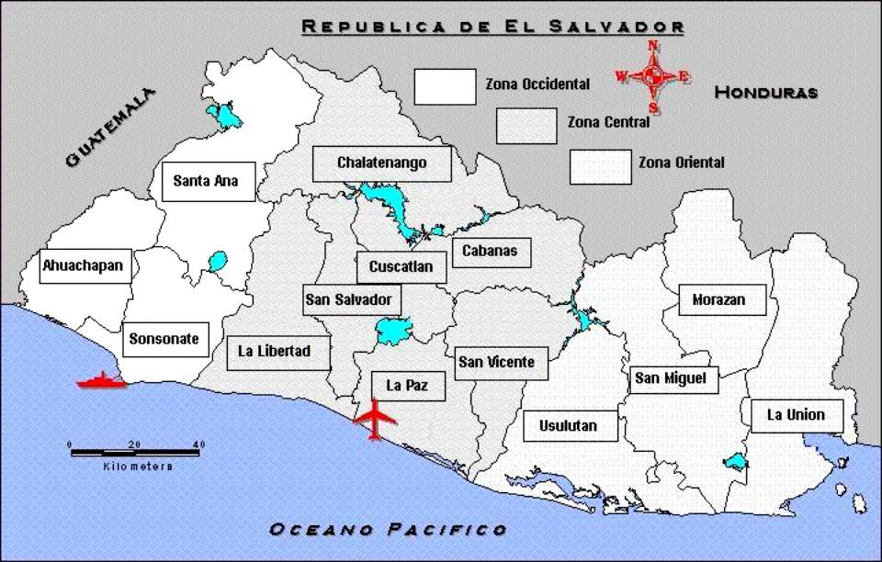

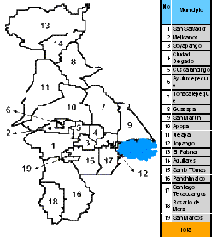
DEPARTAMENTO
DE
SAN SALVADOR

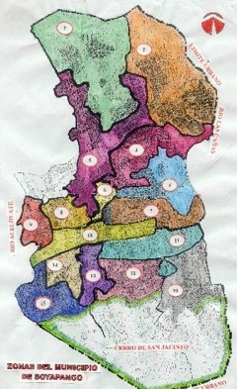
MUNICIPIO DE SOYAPANGO

Fuente: Elaborado para presente investigación,
con base a la DYGESTIC y hoja web de
la Alcaldía de Soyapango.

ANEXO No 2

MAPA DEL MUNICIPIO DE SOYAPANGO Y SU POBLACIÓN

Censo de Población y Vivienda 2008, Dygestic

- Población Desocupada (16 años y más)
99511 Población Económicamente activa
65514 Población Económicamente inactiva
90356 Población Económicamente Ocupada
165035 Población en Edad de Trabajar
235901 Población

Fuente: Dirección Nacional de Estadística y Censo (DYGESTIC), “Censo de Población y Vivienda, Ministerio de Economía”, 2007, Pág. 52.

ANEXO No 3
INSTITUCIONES EDUCATIVAS DE MEDIA DEL MUNICIPIO
DE SOYAPANGO PÚBLICAS Y PRIVADAS
 |  |  | DISTRITOS : 0618; 0619; 0620
No | INSTITUCIONES PUBLICAS
1 | CENTRO ESCOLAR " REINA DE DINAMARCA"
2 | COMPLEJO EDUCATIVO CATOLICO " FRAY MARTIN DE PORRES"
3 | INSTITUTO NACIONAL DE CIUDAD CREDISA
4 | CENTRO ESCOLAR " MONTES DE SAN BARTOLO"
5 | COMPLEJO EDUCATIVO CATOLICO " MARIA AUXILIADORA"
6 | INSTITUTO "SAN LUIS"
7 | INSTITUTO NACIONAL DE SOYAPANGO
 | INSTITUCIONES PRIVADAS
8 | COLEGIO PENIEL
9 | LICEO CRISTIANO JUAN BUENO, CORUÑA
10 | COLEGIO ALBERT EINSTEIN
11 | LICEO LEONARDO ASCUNAGA
12 | COLEGIO SAN ANTONIO
13 | COLEGIO ADRIAN CHAVARRIA
14 | COLEGIO DON BOSCO
15 | COLEGIO ESPAÑOL PADRE ARRUPE
16 | COLEGIO BAUTISTA MIES
17 | INSTITUTO JOSE GUSTAVO GALDAMEZ
18 | COLEGIO ANIBAL PONCE
19 | COLEGIO ADVENTISTA DE SOYAPANGO
20 | COLEGIO REY SALOMON
21 | COLEGIO CULTURAL RENOVACION
22 | COLEGIO CRISTIANO JUAN BUENO, BOSQUES DEL RIO
23 | COLEGIO SOR ISABEL CASTILLO

Fuente: Cecilia Mena, Listado de Instituciones del Casco Urbano de Soyapango, Secretaria, MINED Dirección Distrital de Zona Oriente, entrevista, 2010.

NEXO No 4
INSTITUCIONES EDUCATIVAS DE MEDIA DEL MUNICIPIO
DE SOYAPANGO SELECCIONADAS

INSTITUCIONES DE EDUCACIÓN MEDIA COLOR No DE
DEL MUNICIPIO DE SOYAPANGO. ENCUESTAS

Instituto Nacional “San Luís” (Azul) 112

Liceo Cristiano “ Reverendo Juan

Bueno de la Colonia Coruña ” (Rojo) 48

Instituto Nacional de Soyapango (Verde) 58

Complejo Educativo Católico

“Fray Martín de Porres” (Amarillo) 56

Instituto Nacional de Ciudad Credisa (Blanco) 19

6.. Instituto Católico “Padre Richard
Mangini” (Rosado) 55

348 Total

Instituciones públicas 112 +
58
- =
_____
Total 189

Instituciones privadas 48 +
56
55 =
_____
Total 159

Fuente: Cecilia Mena, Elaboración propia Listado de Instituciones seleccionadas para la investigación, con base a la entrevista, Secretaria, MINED Dirección Distrital de Zona Oriente, entrevista, 2010.

ANEXO No 5
INSTRUMENTO UTILIZADO PARA LA INVESTIGACIÓN

UNIVERSIDAD DE EL SALVADOR PROCESO DE GRADUACION DE FACULTAD DE CIENCIAS Y HUMANIDADES LICENCIATURA EN SOCIOLOGIA
ESCUELA DE CIENCIAS SOCIALES
“Licenciado Gerardo Iraheta Rosales” CUESTIONARIO N° __________

OBJETIVO: CONOCER LOS DISTINTOS FACTORES QUE INFLUYEN EN “LAS PERSPECTIVAS
DE LOS ESTUDIANTES DE BACHILLERATO POR EMIGRAR A LOS ESTADOS
UNIDOS DE NORTEAMERICA.(MUNICIPIO DE SOYAPANGO (2010)

INDICACIONES: ANTES DE RESPONDER, TOME EN CUENTA LOS SIGUIENTES CRITERIOS

EJEMPLO:

- UTILICE COLOR DE TINTA AZUL O ROJA PARA RESPONDER.
- MARQUE CON UNA “EQUIS” O “CHEQUE” EN EL CÍRCULO LA RESPUESTA SELECCIONADA.
- LA ENCUESTA SE REALIZA AUTOADMINISTRADA
- LEA DETENIDAMENTE CADA UNA DE LAS PREGUNTAS, SI ESTÁ NO ES COMPRENSIBLE
PREGUNTE AL FACILITADOR.

- DATOS GENERALES DEL ESTUDIANTE
- SEXO:
- MASCULINO b)FEMENINO

- ¿CUÁNTOS AÑOS HA CUMPLIDO? ________

- ¿INSTITUCIÓN EN LA QUE REALIZA SU BACHILLERATO?
- PÚBLICA b) PRIVADA c) MIXTA

- ¿QUÉ ESPECIALIDAD DE BACHILLERATO ESTUDIA?
- TÉCNICO b) GENERAL

- ¿EN QUÉ TURNO ASISTE?
a) MAÑANA b) TARDE c) NOCHE

- COMPOSICIÓN DEL GRUPO FAMLIAR
- ¿CUÁL ES SU ESTADO FAMILIAR?
- SOLTERO b) UNION LIBRE c) CASADO d) VIUDO

- ¿CUÁNTAS PERSONAS INTEGRAN SU GRUPO FAMILIAR ? __________

- ¿CÓMO CLASIFICARÍA SU GRUPO FAMILIAR?
a )DESINTEGRADO b) NUCLEAR c) EXTENSA

- CONDICIONES DE RESIDENCIA DEL GRUPO FAMILIAR
- ¿CUÁL EL LUGAR DONDE USTED HABITA?
- COLONIA URBANIZADA b) RESIDENCIAL c) LOTIFICACIÓN
d) ZONA MARGINAL e) MESON

- ¿LA VIVIENDA EN QUE USTED RESIDE ES?
a) PROPIA b) ALQUILADA c) PROMESA DE VENTA

- TRABAJOS, INGRESOS Y REMESAS DEL GRUPO FAMILIAR

- ¿CUÁNTAS PERSONAS TIENEN EMPLEO? _____

2. ¿CUÁNTO ES EL INGRESO DE SU GRUPO FAMILIAR? US $ _______

3. ¿CUÁNTAS PERSONAS NO TRABAJAN EN LA FAMILIA ? _________
4. ¿RECIBEN REMESAS COMO APOYO ECONÓMICO DE ALGUNO DE SUS
FAMILIARES QUE VIVEN EN LOS ESTADOS UNIDOS?
a) SI b) NO

(SI SU RESPUESTA ES NO, PASE A LA PREGUNTA n°1, NUMERAL V)

5. ¿CON QUÉ FRECUENCIA, LE RECIBE? ____________________

- MIGRACIÓN DE GRUPO FAMILIAR Y AMIGOS
- ¿CUÁNTOS PARIENTES CERCANOS A SU GRUPO FAMILIAR, ESTÁN EN LOS ESTADOS UNIDOS? ______
(SI SU RESPUESTA ES NEGATIVA, PASE A LA PREGUNTA N° 3)

- ¿CUÁL ES EL TIPO DE PARENTESCO DE ELLOS/AS?
( PUEDE SELECCIONAR, MÁS DE UNO)
a) ABUELO/A b) TÍO/A O c) PRIMO/A O d) HERMANO/A
e) PADRE f) MADRE O g) OTRO FAMILIAR

- ¿TIENE USTED, ALGÚN AMIGO O AMIGA EN ESTADOS UNIDOS?
a) SI b) NO
(SI SU RESPUESTA ES NEGATIVA, PASE A LA PREGUNTA N° 6)

- ¿CUÁNTOS AMIGOS/AS TIENE EN LOS ESTADOS UNIDOS?
- UNO b) DOS c) TRES

- ¿DÓNDE CONOCIÓ A ESE AMIGO/A?
- ESCUELA b) IGLESIA c) VECINO d)ASOCIACION

- ¿ESTÁ USTED INTERESADO EN VIAJAR A LOS ESTADOS UNIDO?
a)SI b) NO

EXPLIQUE ¿POR QUÉ? PARA AMBOS CASOS
___________________________________________________________________________________________________________________________________________________________________________________________________________________________________.
(SI SU RESPUESTA ES NEGATIVA, PASE A LA PREGUNTA N° 1, LITERAL “B” DE LA SECCION VI)

- ¿POR QUE VÍA VIAJARÍA USTED?
- LEGAL b) ILEGAL c) LAS DOS
(SI SU RESPUESTA ES LEGAL, PASE A LA PREGUNTA N° 9)
- ¿SI ES POR LA VIA ILEGAL ¿CÓMO VIAJARÍA?
- COYOTE b) CON UN FAMILIAR c) POR SUS PROPIOS MEDIOS

- ¿POR QUÉ RAZÓN LE ATRAERIA VIAJAR?
a ) REUNIRME CON MI FAMILIAR b) REUNIRME CON MIS PADRES
c) MEJORAR MIS CONDICIONES DE VIDA d) MEJORÍA ECONÓMICA
e) CONOCER OTRO PAÍS f) NO APLICA

VI. FACTORES GENERALES DEL ESTUDIANTE Y GRUPO FAMILIAR
- FACTORES SOCIALES
- ¿SIENTE USTED QUE EN LOS ESTADOS UNIDOS, EXISTEN MEJORES OPORTUNIDADES PARA OBTENER CALIDAD DE VIDA?
- SI b) NO

- ¿QUIÉN DE LOS PARIENTES BUSCA REUNIFICAR LA FAMILIA QUE SE ENCUENTRAN EN ESTADOS UNIDOS?
a) PADRES Y HERMANO/A b) MADRE Y PADRE c) MADRE Y
HERMANO/A
d) SOLO HERMANO/A e)PADRES, HERMNO/A Y FAMILIAR

- ¿EXPERIMENTA USTED, LA MARGINACION DE LA SOCIEDAD QUE LE NIEGAN OPORTUNIDADES PARA DESARROLLARSE COMO JOVEN?
- SI b)NO

- FACTORES ECONOMICOS
- ¿CONSIDERA USTED, QUE EL PAÍS NUNCA LE DARA LAS OPORTUNIDADES ECONOMICAS PARA MEJORAR SU SITUACIÓN?
- SI b) NO

- ¿SE CONSIDERA USTED, EXCLUIDO DE LOS BENEFICIOS ECONOMICOS EN ESTE PAÍS?
- SI b) NO

- CONSIDERA QUE LA MIGRACIÓN DE LOS ESTADOS UNIDOS, ES LA UNICA MANERA DE MEJORAR SU ECONOMÍA?
- SI b) NO
EXPLIQUE SU RESPUESTA
___________________________________________________________________________________________________________________________________________________________________________________________________________________________
- FACTORES POLÍTICOS
- ¿SIENTE USETD QUE LOS PARTIDOS POLÍTICOS DEL PAÍS APOYEN INICIATIVAS ENCAMINADAS A CREAR POLITICAS QUE MEJOREN, LA SITUACIÓN FAMILIAR EVITANDO ASI QUE EMIGREN LOS SALVADOREÑOS/AS?
- SI b) NO

- ¿USTED Y SU FAMILIA SIENTEN QUE ES NECESARIO PARTICIPAR EN POLÍTICA PARA EVITAR LA MIGRACIÓN EN EL PAÍS?
- SI b) NO

- ¿LAS EXPECTATIVAS QUE USTED POSEE EN PARTICIPAR COMO EMIGRANTE O RESIDENTE EN LA ELABORACION DE LEYES Y POLÍTICAS, QUE FAVOREZCAN EN LOS ESTADOS UNIDOS, ES MUY ALTA?
- SI b )NO

- CONSIDERA ATRACTIVO EMIGRAR A LOS ESTADOS UNIDOS POR CLIMA MAYOR SEGURIDAD VERSUS INSEGURIDAD QUE SE VIVE EN PAÍS?
- SI b) NO

- FACTORES JURÍDICO/ INSTITUCIONALES
- ¿POSEE UNA EXPECTATIVA POSITIVA DE LA APLICACIÓN DE LAS LEYES QUE PROTEGEN A LOS MIGRANTES EN ESTADOS UNIDOS?
- SI b) NO
(SI LA RESPUESTA ES NEGATIVA , PASE A LA PREGUNTA N°3)

- ¿CUÁL DE LAS DOS LEYES LE AYUDARIAN A SENTIRSE MAS SEGURO, SI USTED FUERA EMIGRANTE EN LOS ESTADOS UNIDOS?
a)TPS b) LEY NACARA

- ¿CUÁL ES EL STATUS MIGRATORIO DE LOS PARIENTES O AMIGOS EN ESTADOS UNIDOS?
- LEGAL b) ILEGAL c) DE LOS DOS

- ¿SABE SI ESTAN REALIZANDO UNA PETICION DE RESIDENCIA EN LOS ESTADOS UNIDOS POR USTED?
a)SI b)NO

- ¿QUIÉN DE SU GRUPO FAMILIAR ESTA REALIZANDO ESTA PETICIÓN?
- ABUELO/A b) TÍA/A c) PRIMO/A
d) HERMANO/A e) PADRE f) MADRE

E. FACTORES CULTURALES /IDEOLOGICOS
1. ¿LE ATRAE LA MANERA EN QUE LA SOCIEDAD ESTADOUNIDENSE
RESULVE LOS PROBLEMAS, ES LO QUE ME HA IMPULSADO A TOMAR LA
DECISIÓN DE EMIGRAR A LOS ESTADOS UNIDOS?
a) SI b) NO

2. ¿SE IDENTIFICA CON LOS VALORES DE LA CULTURA ESTADOUNIDENSE
INFLUYE EN SU DECISION DE EMIGRAR A ESE PAÍS?
a) SI b) NO

- ¿ES LA PREPARACIÓN ACADEMICA DE LOS ESTADOUNIDENSES UN
ATRACTIVO PARA EMIGRAR A ESE PAÍS?
a) SI b) NO

REFERENCIAS
- LIBROS
1.1. SIERRA BRAVO, Restituto: “Técnicas de Investigación Social”,
Edit. Paraninfo, Selección, Madrid, 1976, Págs.

1.2. BOBBIE, Erarl: “Fundamentos de la Investigación Social”,
Editorial Carsa S. A., Traducción del Ingles, Impreso en
México, D.F., 2000, Pág. 473.

1.3. GINER, Salvador, Emilio Lamo de Espinos y Cristóbal Torres
“Diccionario de Sociología”, 2ª Edic. Impreso en
Fernández Ciudad, Madrid, España, 2002, Págs. 895.

  - CEPEUR: “ Desarrollo de la Escala Humana”, Dinamarca, 2da Edic.,1986, Pág. 94

- DOCUMENTOS
2.1. DYGESTIC: VI Censo de Población y V de Vivienda, Ministerio
de Economía, El Salvador, Pág. 508.

2.2. PNUD: “Informe de Desarrollo Humano sobre Una Mirada al
Nuevo nosotros El impacto de las Migraciones”, El Salvador,
2005, Pág.1 – 22.

2.3. SERAROLS RODAS, Juan Francisco: “Dossier de folletos de
actores Varios sobre la temática de las Migraciones
No 1”, Docente de la Acción Académica Seminario de
Graduación, Preparado en Ciclo II - 2008”, Escuela de
Ciencias Sociales “Licenciado Gerardo Iraheta Rosales”,
Facultad de Ciencias y Humanidades, Universidad de El
Salvador, 2008, Pág. 30.

2.4. SERAROLS RODAS Juan Francisco: “Dossier de folletos de
actores varios sobre la temática de Las Migraciones No 2”,
Facilitados y preparado, Docente Director del Proceso de
Graduación del ciclo I, 2008, Escuela de Ciencias Sociales,
Facultad de Ciencias y Humanidades, Universidad de El
Salvador, 2008

3. OTRO.
3.1. Co Latino:” La UNICEF da a conocer la encuesta sobre la
Juventud”, Artículo, El Salvador, 14 de octubre de 2008, Pág. 15

3.2. MENA, Cecilia: “Instituciones Educativas de Educación Media del
Municipio de Soyapango”, Oficina Distrital de Zona Oriente de
MINED, El Salvador, entrevista, 14 de octubre de 2008.

Edgar Marinero Trujillo: “Diseño de Investigación Social sobre Estudiantes de Educación Media de la Zona Urbana del Municipio de Soyapango, por Emigrar a los Estados Unidos de América, 2010, Pág.128 .
Idem, Pág. 107.
Andrés Tornos Cubillo; “Humanismo y Teorías de las Migraciones”, 2006, Págs. 9 – 10.
Dirección General de Estadística y Censo, “Encuesta de Hogares de Propósitos Múltiples, 2009”, Pág. 19.
Edgar Marinero Trujillo: “Diseño de Investigación Social sobre Estudiantes de Educación Media de la Zona Urbana del Municipio de Soyapango, por Emigrar a los Estados Unidos de América, 2010, Pág.114.
Asamblea Legislativa de El Salvador , “Código de Familia”, 2010, Pág. 57.
Idem, Pág. 7.
CEPAL, Políticas y políticas públicas, 2004, Boletín No. 95.
/ El Diario de Hoy, Según encuesta de UNICEF el Cuarenta de los jóvenes dispuesto a irse del País, Artículo, 2008, Pág. 30.
Diseño de Investigación Social, 2010, Pág.114.
Mauricio Funes Cartagena, “Discurso Presidencial sobre los logros de la visita del Presidente de Estados Unidos de Norteamérica”, Cadena Nacional, 2011.
Diseño de Investigación Social, 2010, Pág.114.
Políticas elaboradas por el estudiante de la Licenciatura en Sociología de la Universidad de El Salvador, 2009.
Ver Anexo No 1, “Diseño de Investigación Social: Los Estudiantes de Último Año de Bachillerato de la Educación Media Zona Urbana de Soyapango por Emigrar a los Estados Unidos de Norteamérica, 2010”, Pág. 143.
Ver Anexo No 2, Idem, Pag.144.
Unicef, “Encuesta de la Juventud” , 16 de julio a 8 de agosto de 2008.
CEPAUR, “Desarrollo a Escala Humana, una opción para el futuro”, 1986, Págs.94.
Asamblea Legislativa “Constitución de la República de El Salvador”, 2009, Artículo 1, Págs.7.
CEPAUR, “Desarrollo a Escala Humana una opción para el futuro”, 1996, Págs. 96.
Diario de Hoy, “ Encuesta de la Unicef el 40% de los jóvenes está dispuesto a irse del país por crisis Económica”, Artículo, 15 de octubre de 2008, Pág.30.
Ver Anexo No 3, Idem, Pág. 145.
Dirección General de Estadística y Censos (DYGESTIC), Censo de Población y Vivienda, 2008, Pág.59.
Co Latino, “La UNICEF da a conocer la encuesta sobre la juventud”, Periódico, miércoles 14 octubre de 2008, Pág. 15.
Cecilia de Mena, Zona Oriente del MINED en Soyapango, Entrevista, 14 de octubre de 2008,
UNICEF, “Encuesta de la juventud y adultos en áreas urbanas y rurales del país”, entre 16 de julio y 8 de agosto, 2008, Pág.15.
Diario Co Latino, “Hay más de 200 millones de migrantes en el mundo, según informe OIM” , 2 de diciembre de 2008, Pág. 8.
DYGESTIC, “Vi Censo Población y V Vivienda” , 2007, Pág.52.
PNUD, “Informe de Desarrollo Humano Una Mirada al Nuevo Nosotros. El Impacto de las Migraciones”, 2005, Págs.1- 22.
PNUD, “Informe de Desarrollo Humano El Salvador 2005, Una mirada al nuevo nosotros. El impacto de las Migraciones”, Págs. 1 - 3.
UNICEF, “Encuesta de la juventud y adultos en áreas urbanas y rurales del país”, entre 16 de julio y el 8 de agosto de 2008, Pág.15.
Victoria de Avilés “Informe del Ministerio de Trabajo de El Salvador”, 2009. Pág.2.
Carlos Acevedo, “Informe Ingresos familiares por Remesas del Banco Central de Reserva de El Salvador”, 2008 - 2009.
Horton, Paul B., “Sociología y Sociedad”, 1986, Pág. 17.
Andrés Tornos Cubillos, “Humanismo y Teorías de la Migración”, 2006, Pág. 9.
CEPAUR, “Desarrollo de la Escala Humana”, 1986, Pág.25.
Idem. Pág. 25.
Salvador Giner, Emilio Lamo de Espinosa y otros, Diccionario de Sociologá, 2000, Págs. 229.
PNUD, Informe de Desarrollo Humano, Documento, 2005, Págs. 118.

